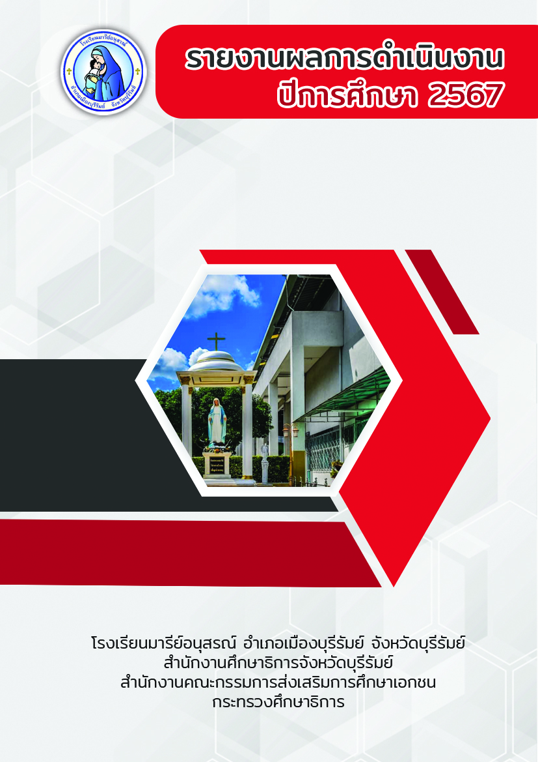
โครงการพัฒนาศักยภาพครูสู่ครูมืออาชีพแบบ PLC (Professional Leaming Community ) ชุมชนแห่งการเรียนรู้

ฝ่ายวิชาการ

ประจำปีการศึกษา 2567

คำนำ
ก

เอกสารฉบับนี้จัดขึ้นเพื่อใช้เป็นแบบเสนอแบบอย่างที่เป็นเลิศ ( Best practice) ของโรงเรียนมารีย์อนุสรณ์ อำเภอเมือง จังหวัดบุรีรัมย์สำนักงานศึกษาธิการจังหวัดบุรีรัมย์ ผลงานนำเสนอเกี่ยวกับการพัฒนาศักยภาพครูสู่มืออาชีพด้วยกระบวนการ PLC เป็นกิจกรรมที่ได้ดำเนินการมาอย่างต่อเนื่องมีโครงการและกิจกรรมรองรับที่ประสบผลสำเร็จ เป็นไปตามวัตถุประสงค์ของโครงการและสอดคล้องกับโครงการส่งเสริมศักยภาพครูด้วยกระบวนการ PLC สู่ครูมืออาชีพ
ผู้จัดทำหวังอย่างยิ่งว่าเอกสารฉบับนี้จะเป็นข้อมูลที่เป็นประโยชน์สำหรับคณะครู ผู้เรียน ผู้ปกครอง ชุมชน และผู้ที่มีส่วนเกี่ยวข้องกับโรงเรียนมารีย์อนุสรณ์ทุกคน
ขอขอบคุณผู้ที่มีส่วนเกี่ยวข้องที่ให้ความร่วมมือ สนับสนุนให้การดำเนินกิจกรรมและการจัดทำรายงานเล่มนี้จนเสร็จสมบูรณ์ฝ่ายวิชาการโรงเรียนมารีย์อนุสรณ์อำเภอเมืองจังหวัดบุรีรัมย์

นางสาวชัญญานุช เกิดผล
ผู้รับผิดชอบโครงการ
ฝ่ายวิชาการ

เรื่อง หน้า
ข
คำนำ ก
สารบัญ ข
สรุปแผนงานโครงการ โครงการ พัฒนาศักยภาพครูสู่ครูมืออาชีพแบบ PLC 1
(Professional Leaming Community ) ชุมชนแห่งการเรียนรู้
ประจำปีการศึกษา 2567
- สรุปผลการดำเนินงานตามตัวชี้วัด 2
- งบประมาณค่าใช้จ่าย 3
- สรุปผลการดำเนินงานตามตัวชี้วัดความสำเร็จ 4
ภาคผนวก 6
- รายงานผลการประเมินมีการแลกเปลี่ยนเรียนรู้กลุ่มสาระการเรียนรู้ภาษาไทย 14
-รายงานผลการประเมินมีการแลกเปลี่ยนเรียนรู้กลุ่มสาระการเรียนรู้คณิตศาสตร์ 15
-รายงานผลการประเมินมีการแลกเปลี่ยนเรียนรู้กลุ่มสาระการเรียนรู้วิทยาศาสตร์ 22
-รายงานผลการประเมินมีการแลกเปลี่ยนเรียนรู้กลุ่มสาระการเรียนรู้สังคมศึกษา 25
ศาสนาและวัฒนธรรม
-รายงานผลการประเมินมีการแลกเปลี่ยนเรียนรู้กลุ่มสาระการเรียนรู้สุขศึกษาและพลศึกษา 29
-รายงานผลการประเมินมีการแลกเปลี่ยนเรียนรู้กลุ่มสาระการเรียนรู้ศิลปะ 32
-รายงานผลการประเมินมีการแลกเปลี่ยนเรียนรู้กลุ่มสาระการเรียนรู้การงานอาชีพ 34
-รายงานผลการประเมินมีการแลกเปลี่ยนเรียนรู้กลุ่มสาระการเรียนรู้ภาษาต่างประเทศ 36
- กราฟแสดงผลการนิเทศติดตามแบบ PLC 41
- แผนปฏิบัติงานตามโครงการพัฒนาศักยภาพครูสู่ครูมืออาชีพแบบ PLC 43
(Professional Leaming Community ) ชุมชนแห่งการเรียนรู้
- คำสั่งแต่งตั้ง 54
- แบบบันทึก/แบบสังเกตการเยี่ยมชั้นเรียน 102
- ประมวลภาพกิจกรรม 106

โครงการ พัฒนาศักยภาพครูสู่ครูมืออาชีพแบบ PLC
(Professional Leaming Community ) ชุมชนแห่งการเรียนรู้
ฝ่ายวิชาการ (งานนิเทศการเรียนการสอน) โรงเรียนมารีย์อนุสรณ์ บุรีรัมย์
ปีการศึกษา 2567
*************************************************************************************************
ชื่อโครงการ พัฒนาศักยภาพครูสู่ครูมืออาชีพแบบ PLC (Professional Leaming Community )
ชุมชนแห่งการเรียนรู้ ฝ่าย วิชาการ
ตอบสนองแผนพัฒนาโรงเรียน:พันธกิจข้อที่ 4,6,7,8 กลยุทธ์ข้อที่ 4,5,10,12เป้าหมายข้อที่1,2,4, 8,11
ตอบสนองมาตรฐานการศึกษา สมศ.รอบ 5: มาตรฐานที่ 2, 3 ประเด็นที่ 2.4, 2.5, 3.2, 3.3
ตอบสนองมาตรฐานของโรงเรียน : มาตรฐานที่ 2, 3 ตัวบ่งชี้ที่ 2.4, 2.5, 3.2, 3.3
สอดคล้องกับนโยบายและจุดเน้นกระทรวงศึกษาธิการ ....2,3................................................................... ผู้รับผิดชอบ : นางสาวชัญญานุช เกิดผล
ระยะเวลาดำเนินการ เริ่มเดือน พฤษภาคม 2566 – เดือน กุมภาพันธ์ 2567
1. วัตถุประสงค์
1. เพื่อให้ครูและบุคลากรทางการศึกษามีความเชี่ยวชาญทางวิชาชีพ เกี่ยวกับชุมชนแห่งการเรียนรู้ทางวิชาชีพ PLC (Professional Learning Community)
2. เพื่อให้ครูและบุคลากรทางการศึกษาใช้สื่อเทคโนโลยีสารสนเทศในการจัดกิจกรรมการเรียนการสอนให้เหมาะสมกับเนื้อหาและวัยของผู้เรียน
3. เพื่อให้ผู้บริหาร ครู และบุคลกรทางการศึกษาได้เห็นประโยชน์และตระหนักเกี่ยวกับชุมชนแห่งการเรียนรู้ทางวิชาชีพ PLC (Professional Learning Community) ชุมชนแห่งการเรียนรู้

2. เป้าหมาย
2.1 เชิงปริมาณ
2.1.1 ครู มีการจัดการเรียนการสอนแบบ PLC(Professional Learning Community)ร้อยละ 80
2.1.2 ครู มีการจัดการทำนวัตกรรมการปฏิบัติสู่ความเป็นเลิศหรือวิจัยในชั้นเรียนร้อยละ 80
2.1.3 ครู มีสื่อนวัตกรรมที่ทันสมัยทันต่อการเปลี่ยนแปลงในศตวรรษที่21 ร้อยละ 80
2.2 เชิงคุณภาพ
2.2.1 ครูมีความเข้าใจและตระหนักรู้ในกระบวนการเรียนการสอนแบบ PLC (Professional Learning Community)
2.2.2 ครูมีการพัฒนาสื่อ นวัตกรรมที่ทันสมัยในการจัดกิจกรรมการเรียนการสอน
2.2.3 ครูมีการบันทึกแบบประเมินนิเทศ PLC การเรียนการสอนเพื่อใช้พัฒนาการเรียนการสอน
2.3 ตัวชี้วัดความสำเร็จ
2.3.1 ครูและบุคลากรทางการศึกษามีให้มีความเชี่ยวชาญทางวิชาชีพ เกี่ยวกับชุมชน
แห่งการเรียนรู้ทางวิชาชีพ PLC (Professional Learning Community) ร้อยละ 80
2.3.2 ครูและบุคลากรทางการศึกษาได้รับการนิเทศการเรียนการสอนแบบ PLC (Professional Learning Community) ร้อยละ 80
2.3.3 ครูและบุคลากรทางการศึกษาทุกคนได้แลกเปลี่ยนเรียนรู้ ประสบการณ์ทางวิชาชีพ PLC เพื่อพัฒนางานรวมถึงการทำ Best Practice ในชั้นเรียนเพื่อแก้ไขปัญหาและพัฒนาการเรียนการสอนร้อยละ 80
2.3.4 ครูและบุคลากรทางการศึกษามีสื่อและนวัตกรรมที่มีคุณภาพคิดเป็นร้อยละ 80
2.3.5. ผลการประเมินครูและบุคลากรทางการศึกษาจัดกิจกรรมการเรียนการสอนได้อย่างมีประสิทธิภาพคิดเป็นร้อยละ 80
2.3.6 ครูและบุคลากรทางการศึกษามีกิจกรรมแลกเปลี่ยนเรียนรู้และให้ข้อมูลสะท้อน
กลับเพื่อพัฒนาพัฒนาและปรับปรุงการจัดการเรียนการสอนร้อยละ 80
4. สรุปวิธีดำเนินการ (ที่ปฏิบัติจริง)
การดำเนินงานตามโครงการพัฒนาศักยภาพครูสู่ครูมืออาชีพแบบ PLC (Professional Leaming Community )ชุมชนแห่งการเรียนรู้เพื่อพัฒนาครูและบุคลากรทางการศึกษามีความเชี่ยวชาญทางวิชาชีพ เกี่ยวกับชุมชนแห่งการเรียนรู้ทางวิชาชีพ PLC (Professional Learning Community)มีใช้สื่อเทคโนโลยีสารสนเทศในการจัดกิจกรรมการเรียนการสอนให้เหมาะสมกับเนื้อหาและวัยของผู้เรียนและตระหนักเกี่ยวกับชุมชนแห่งการเรียนรู้ทางวิชาชีพ PLC (Professional Learning Community) ชุมชนแห่งการเรียนรู้
การดำเนินงานมีการเตรียมแต่งตั้งคณะกรรมการรับผิดชอบโครงการ เขียนโครงการนำเสนออนุมัติงบประมาณต่อผู้บริหารระดับสูง จัดเตรียมเอกสารที่เกี่ยวข้องในการทำงาน มีการประชุมหัวหน้ากลุ่มสาระทั้ง 8 กลุ่มสาระการเรียนรู้ เพื่อจัดเตรียมการจัดการเรียนการสอน.ของครูและบุคลากรทางการศึกษามีให้มีความเชี่ยวชาญทางวิชาชีพ เกี่ยวกับชุมชนแห่งการเรียนรู้ทางวิชาชีพ PLC (Professional Learning Community) มีการจัดกระบวนการเรียนแบบ Active Learning มีการสอดแทรกคุณธรรมจริยธรรม ค่านิยมที่ดีงาม คุณลักษณะอันพึงประสงค์ และคุณค่าพระวรสาร และหลักปรัชญาของเศรษฐกิจพอเพียงตามเป้าหมายของหลักสูตร วิสัยทัศน์และจุดเน้นของโรงเรียน กิจกรรมเน้นให้ผู้เรียนลงมือปฏิบัติให้เกิดการเรียนรู้แบบมีส่วนร่วม ตั้งคำถามกระตุ้นคิดให้ผู้เรียนมีส่วนร่วมแสดงความคิดเห็นค้นคว้าแสวงหาคำตอบด้วยตนเองนอกจากนั้นครูและบุคลากรทางการศึกษาทุกคนได้แลกเปลี่ยนเรียนรู้ ประสบการณ์ทางวิชาชีพ PLC เพื่อพัฒนางานรวมถึงการทำ Best Practice ในชั้นเรียนเพื่อแก้ไขปัญหาและพัฒนาการเรียนการสอน ได้อย่างถูกต้อง เพื่อให้ครูมีความเชี่ยวชาญวิชาชีพ เกี่ยวกับชุมชนแห่งการเรียนรู้ทางวิชาชีพ PLC (Professional Learning Community) เพื่อให้การจัดการเรียนการสอนมีคุณภาพสามารถพัฒนาผู้เรียนให้เต็มศักยภาพให้พร้อมก้าวไปสู่โรงเรียนมาตรฐานสากล WORLD-CLASS STANDARD SCHOOL
5. งบประมาณ
4.1 งบโรงเรียน 800 บาท 4.2 งบโครงการเรียนฟรี …………………….
4.3 งบจัดหา บาท
รวมเป็นเงิน 800 บาท

ที่ | รายการ | งบโรงเรียน | ค่าใช้จ่าย | คงเหลือ
1 | เอกสารดำเนินการ | 800
2 | กระดาษ A480 แกรมDouble A กลุ่มสาระการเรียนรู้ภาษาไทย |  | 90
3 | กระดาษ A480 แกรมDouble A กลุ่มสาระการเรียนรู้คณิตศาสตร์ |  | 90
4 | กระดาษ A480 แกรมDouble A กลุ่มสาระการเรียนรู้วิทยาศาสตร์และเทคโนโลยี |  | 90
5 | กระดาษ A480 แกรมDouble A กลุ่มสาระการเรียนรู้  สังคมศึกษาศาสนาและวัฒนธรรม |  | 90
6 | กระดาษ A480 แกรมDouble A กลุ่มสาระการเรียนรู้สังคมสุขศึกษาและพลศึกษา |  | 90
7 | กระดาษ A480 แกรมDouble A กลุ่มสาระการเรียนรู้  ศิลปะ |  | 90
8 | กระดาษ A480 แกรมDouble A กลุ่มสาระการเรียนรู้  การงานอาชีพ |  | 90
9 | กระดาษ A480 แกรมDouble A กลุ่มสาระการเรียนรู้ภาษาต่างประเทศ |  | 90
รวม |  |  | 720 | 80

6. วิธีการติดตาม/เครื่องมือการประเมินผลการปฏิบัติงาน
6.1 วิธีติดตาม
นิเทศการจัดกิจกรรมการเรียนการสอน ของครูในกลุ่มสาระทั้ง 8 กลุ่มสาร ประจำปีการศึกษา 2567 ภาคเรียนที่ 1 และ ภาคเรียนที่ 2
6.2 เครื่องมือการติดตามและประเมินผล
- แบบประเมินนิเทศ PLC (Professional Learning Community)
- แบบประเมินคุณภาพ Best Practice นวัตกรรม PLC วิจัยในชั้นเรียน
6.3 แหล่งข้อมูล (ในภาคผนวก)
- แบบนิเทศการเรียนการสอน

7. สรุปผลการดำเนินงานตามตัวชี้วัดความสำเร็จ
ตัวชี้วัดความสำเร็จใน  แผนงาน/โครงการ  /กิจกรรม | สภาพความสำเร็จ |  | ผลการดำเนินงาน
ตัวชี้วัดความสำเร็จใน  แผนงาน/โครงการ  /กิจกรรม | บรรลุ | ไม่บรรลุ | ผลการดำเนินงาน
1. ครูและบุคลากรทางการศึกษามีให้มีความเชี่ยวชาญทางวิชาชีพ เกี่ยวกับชุมชนแห่งการเรียนรู้ทางวิชาชีพ PLC (Professional Learning Community) ร้อยละ 80  2. ครูและบุคลากรทางการศึกษาทุกคนได้แลกเปลี่ยนเรียนรู้ ประสบการณ์ทางวิชาชีพ PLC  เพื่อพัฒนางานรวมถึงการทำ Best Practice ในชั้นเรียนเพื่อแก้ไขปัญหาและพัฒนาการเรียนการสอนร้อยละ 80 |  |  | จากการดำเนินแผนงานนิเทศแบบ PLC การจัดการเรียนการสอนของโรงเรียนมารีย์อนุสรณ์แยกเป็นกลุ่มสาระการเรียนรู้ทั้ง 8 กลุ่มสาระ พบว่า เมื่อพิจารณาผลการประเมินคุณภาพการจัดการเรียนการสอนเป็นรายบุคคลมีผลการประเมินดังนี้  1.กลุ่มสาระการเรียนรู้ภาษาไทยการนิเทศพบว่าครูสาระการเรียนรู้ภาษาไทย มีจำนวนทั้งหมด 17 คน ได้ระดับดีมาก 13 คน คิดเป็น ร้อยละ 76.47 ได้ระดับดี 4 คน คิดเป็น ร้อยละ 23.52  และจากตารางที่ 1 พบว่าผลการนิเทศ พบว่าผลการนิเทศการสอนของครูเป็นรายบุคคล ของกลุ่มสาระการเรียนรู้ภาษาไทย โรงเรียนมารีย์อนุสรณ์ ปีการศึกษา 2567 ในภาพรวมอยู่ในระดับ ดีมาก กลุ่มสาระการเรียนรู้ภาษาไทย ได้ค่าคะแนนเฉลี่ยตั้งแต่ร้อยละ 84.59 ถึง 98.75  ส่งผลทำให้ผลสัมฤทธิ์ทางการเรียนระดับสถานศึกษา ผ่านเกณฑ์ที่สถานศึกษากำหนด คือร้อยละ 92.26  2.กลุ่มสาระการเรียนรู้คณิตศาสตร์ จากผลการนิเทศพบว่าครูกลุ่มสาระการเรียนรู้คณิตศาสตร์ มีจำนวนทั้งหมด 15 คน ได้ระดับดีมาก 11 คน คิดเป็น ร้อยละ73.33 ได้ระดับดี 4 คน คิดเป็น ร้อยละ 26.66  และจากตารางที่ 2 พบว่าผลการนิเทศการสอนของครูเป็นรายบุคคล ของกลุ่มสาระการเรียนรู้คณิตศาสตร์ โรงเรียนมารีย์อนุสรณ์ ปีการศึกษา 2567 ในภาพรวมอยู่ในระดับ ดีมาก กลุ่มสาระการเรียนรู้คณิตศาสตร์ ได้ค่าคะแนนเฉลี่ยตั้งแต่ 97.14 ถึง 87.29  ส่งผลทำให้ผลสัมฤทธิ์ทางการเรียนระดับสถานศึกษา ผ่านเกณฑ์ที่สถานศึกษากำหนด คือร้อยละ 92.47  3.กลุ่มสาระการเรียนรู้วิทยาศาสตร์ การนิเทศพบว่าครูกลุ่มสาระการเรียนรู้วิทยาศาสตร์ มีจำนวนครูทั้งหมด 18 คน ได้ระดับดีมาก 18 คน คิดเป็น ร้อยละ 100  และจากตารางที่ 3 พบว่าผลการนิเทศการสอนของครูเป็นรายบุคคล ของกลุ่มสาระการเรียนรู้วิทยาศาสตร์ โรงเรียนมารีย์อนุสรณ์ ปีการศึกษา 2567 ในภาพรวมอยู่ในระดับ ดีมาก กลุ่มสาระการเรียนรู้วิทยาศาสตร์ ได้ค่าคะแนนเฉลี่ยตั้งแต่ 91.00 ถึง 98.00  ส่งผลทำให้ผลสัมฤทธิ์ทางการเรียนระดับสถานศึกษา ผ่านเกณฑ์ที่สถานศึกษากำหนด คือร้อยละ 94.19  4.กลุ่มสาระการเรียนรู้สังคมศึกษา ศาสนาและวัฒนธรรม วัฒนธรรม การนิเทศพบว่าครูกลุ่มสาระการเรียนรู้สังคมศึกษา ศาสนาและวัฒนธรรม มีจำนวนครูทั้งหมด 17 คน ได้ระดับดีมาก 17 คน คิดเป็น ร้อยละ 100  และจากตาราง พบว่าผลการนิเทศการสอนของครูเป็นรายบุคคล ของกลุ่มสาระการเรียนรู้สังคมศึกษา ศาสนาและวัฒนธรรม โรงเรียนมารีย์อนุสรณ์ ปีการศึกษา 2567 ในภาพรวมอยู่ในระดับ ดีมาก กลุ่มสาระการเรียนรู้ สังคมศึกษา ศาสนาและวัฒนธรรม ได้ค่าคะแนนเฉลี่ยตั้งแต่ 90.27 ถึง 98.61  ส่งผลทำให้ผลสัมฤทธิ์ทางการเรียนระดับสถานศึกษา ผ่านเกณฑ์ที่สถานศึกษากำหนด คือร้อยละ 87.27  5.กลุ่มสาระสุขศึกษาและพลศึกษาจากผลคะแนน การนิเทศพบว่าครูกลุ่มสาระสุขศึกษาและพลศึกษา มีจำนวนครูทั้งหมด 10 คน ได้ระดับดีมาก 10 คน คิดเป็น ร้อยละ 100  และจากตารางที่ 5 พบว่าผลการนิเทศการสอนของครูเป็นรายบุคคล ของกลุ่มสาระการเรียนรู้สุขศึกษาและพลศึกษา โรงเรียนมารีย์อนุสรณ์ ปีการศึกษา 2567 ในภาพรวมอยู่ในระดับ ดีมาก กลุ่มสาระการเรียนรู้สุขศึกษาและพลศึกษา ได้ค่าคะแนนเฉลี่ยตั้งแต่ 96.00 ถึง 100.00  ส่งผลทำให้ผลสัมฤทธิ์ทางการเรียนระดับดีมาก สถานศึกษา ผ่านเกณฑ์ที่สถานศึกษากำหนด คือร้อยละ 97.40  6. กลุ่มสาระศิลปะ จากผลคะแนน การนิเทศพบว่าครูกลุ่มสาระศิลปะ มีจำนวนครูทั้งหมด 9 คน ได้ระดับดีมาก 6 คน คิดเป็นร้อยละ 66.66 ได้ระดับดี 3 คน ร้อยละ 33.33  และจากตารางที่ 6 พบว่าผลการนิเทศการสอนของครูเป็นรายบุคคล ของกลุ่มสาระการเรียนรู้ ศิลปะ โรงเรียนมารีย์อนุสรณ์ ปีการศึกษา 2567 ในภาพรวมอยู่ในระดับ ดีมาก กลุ่มสาระการเรียนรู้ศิลปะ ได้ค่าคะแนนเฉลี่ยตั้งแต่ 99.00 ถึง 85.74  ส่งผลทำให้ผลสัมฤทธิ์ทางการเรียนระดับสถานศึกษา ผ่านเกณฑ์ที่สถานศึกษากำหนด คือร้อยละ 91.76  7. กลุ่มสาระการเรียนรู้การงานอาชีพและเทคโนโลยี คะแนน การนิเทศพบว่าครูกลุ่มสาระการเรียนรู้การงานอาชีพและเทคโนโลยี มีจำนวนครูทั้งหมด 4 คน ได้ระดับดีมาก 4 คน คิดเป็น ร้อยละ 100  และจากตารางที่ 7 พบว่าผลการนิเทศการสอนของครูเป็นรายบุคคล ของกลุ่มสาระการเรียนรู้การงานอาชีพและเทคโนโลยี โรงเรียนมารีย์อนุสรณ์ ปีการศึกษา 2567 ในภาพรวมอยู่ในระดับ ดีมาก กลุ่มสาระการเรียนรู้การงานอาชีพและเทคโนโลยี ได้ค่าคะแนนเฉลี่ยตั้งแต่ 93.50 ถึง 98.00  ส่งผลทำให้ผลสัมฤทธิ์ทางการเรียนระดับสถานศึกษา ผ่านเกณฑ์ที่สถานศึกษากำหนด คือร้อยละ 95.63  8. ครูกลุ่มสาระการเรียนรู้ภาษาต่างประเทศมีการนิเทศพบว่าครูกลุ่มสาระการเรียนรู้ภาษาต่างประเทศ มีจำนวนครูทั้งหมด 24 คน ได้ระดับดีมาก 24 คน คิดเป็น ร้อยละ 100  และจากตารางที่ 8 พบว่าผลการนิเทศการสอนของครูเป็นรายบุคคล ของกลุ่มสาระการเรียนรู้ภาษาต่างประเทศ โรงเรียนมารีย์อนุสรณ์ ปีการศึกษา 2567 ในภาพรวมอยู่ในระดับ ดีมาก กลุ่มสาระการเรียนรู้ภาษาต่างประเทศได้ค่าคะแนนเฉลี่ยตั้งแต่ 93.00 ถึง 97.00  ส่งผลทำให้ผลสัมฤทธิ์ทางการเรียนระดับสถานศึกษา ผ่านเกณฑ์ที่สถานศึกษากำหนด คือร้อยละ 97.39  ครูทั้งหมด 17 คน ได้ระดับดีมาก 17 คน คิดเป็น ร้อยละ 100  และจากตาราง พบว่าผลการนิเทศการสอนของครูเป็นรายบุคคล ของกลุ่มสาระการเรียนรู้สังคมศึกษา ศาสนาและวัฒนธรรม โรงเรียนมารีย์อนุสรณ์ ปีการศึกษา 2567 ในภาพรวมอยู่ในระดับ ดีมาก กลุ่มสาระการเรียนรู้ สังคมศึกษา ศาสนาและวัฒนธรรม ได้ค่าคะแนนเฉลี่ยตั้งแต่ 90.27 ถึง 98.61  ส่งผลทำให้ผลสัมฤทธิ์ทางการเรียนระดับสถานศึกษา ผ่านเกณฑ์ที่สถานศึกษากำหนด คือร้อยละ 87.27  5.กลุ่มสาระสุขศึกษาและพลศึกษาจากผลคะแนน การนิเทศพบว่าครูกลุ่มสาระสุขศึกษาและพลศึกษา มีจำนวนครูทั้งหมด 10 คน ได้ระดับดีมาก 10 คน คิดเป็น ร้อยละ 100  และจากตารางที่ 5 พบว่าผลการนิเทศการสอนของครูเป็นรายบุคคล ของกลุ่มสาระการเรียนรู้สุขศึกษาและพลศึกษา โรงเรียนมารีย์อนุสรณ์ ปีการศึกษา 2567 ในภาพรวมอยู่ในระดับ ดีมาก กลุ่มสาระการเรียนรู้สุขศึกษาและพลศึกษา ได้ค่าคะแนนเฉลี่ยตั้งแต่ 96.00 ถึง 100.00  ส่งผลทำให้ผลสัมฤทธิ์ทางการเรียนระดับดีมาก สถานศึกษา ผ่านเกณฑ์ที่สถานศึกษากำหนด คือร้อยละ 97.40  6. กลุ่มสาระศิลปะ จากผลคะแนน การนิเทศพบว่าครูกลุ่มสาระศิลปะ มีจำนวนครูทั้งหมด 9 คน ได้ระดับดีมาก 6 คน คิดเป็นร้อยละ 66.66 ได้ระดับดี 3 คน ร้อยละ 33.33  และจากตารางที่ 6 พบว่าผลการนิเทศการสอนของครูเป็นรายบุคคล ของกลุ่มสาระการเรียนรู้ ศิลปะ โรงเรียนมารีย์อนุสรณ์ ปีการศึกษา 2567 ในภาพรวมอยู่ในระดับ ดีมาก กลุ่มสาระการเรียนรู้ศิลปะ ได้ค่าคะแนนเฉลี่ยตั้งแต่ 99.00 ถึง 85.74  ส่งผลทำให้ผลสัมฤทธิ์ทางการเรียนระดับสถานศึกษา ผ่านเกณฑ์ที่สถานศึกษากำหนด คือร้อยละ 91.76  7. กลุ่มสาระการเรียนรู้การงานอาชีพและเทคโนโลยี คะแนน การนิเทศพบว่าครูกลุ่มสาระการเรียนรู้การงานอาชีพและเทคโนโลยี มีจำนวนครูทั้งหมด 4 คน ได้ระดับดีมาก 4 คน คิดเป็น ร้อยละ 100  และจากตารางที่ 7 พบว่าผลการนิเทศการสอนของครูเป็นรายบุคคล ของกลุ่มสาระการเรียนรู้การงานอาชีพและเทคโนโลยี โรงเรียนมารีย์อนุสรณ์ ปีการศึกษา 2567 ในภาพรวมอยู่ในระดับ ดีมาก กลุ่มสาระการเรียนรู้การงานอาชีพและเทคโนโลยี ได้ค่าคะแนนเฉลี่ยตั้งแต่ 93.50 ถึง 98.00  ส่งผลทำให้ผลสัมฤทธิ์ทางการเรียนระดับสถานศึกษา ผ่านเกณฑ์ที่สถานศึกษากำหนด คือร้อยละ 95.63  8. ครูกลุ่มสาระการเรียนรู้ภาษาต่างประเทศมีการนิเทศพบว่าครูกลุ่มสาระการเรียนรู้ภาษาต่างประเทศ มีจำนวนครูทั้งหมด 24 คน ได้ระดับดีมาก 24 คน คิดเป็น ร้อยละ 100  และจากตารางที่ 8 พบว่าผลการนิเทศการสอนของครูเป็นรายบุคคล ของกลุ่มสาระการเรียนรู้ภาษาต่างประเทศ โรงเรียนมารีย์อนุสรณ์ ปีการศึกษา 2567 ในภาพรวมอยู่ในระดับ ดีมาก กลุ่มสาระการเรียนรู้ภาษาต่างประเทศได้ค่าคะแนนเฉลี่ยตั้งแต่ 93.00 ถึง 97.00  ส่งผลทำให้ผลสัมฤทธิ์ทางการเรียนระดับสถานศึกษา ผ่านเกณฑ์ที่สถานศึกษากำหนด คือร้อยละ 97.39

8. สรุปผลในภาพรวม
8.1 จุดเด่นของแผนงาน/โครงการ/กิจกรรมครั้งนี้
8.1.1 ผู้บริหาร ครู และผู้เกี่ยวข้องทุกฝ่ายเข้าใจเรื่อง PLC นี้ อย่างชัดเจน PLC ก็จะ กลายเป็น
วัฒนธรรมองค์กร เป็นเครื่องมือในการพัฒนา ครู และบุคลากรทุกฝ่าย อย่างยั่งยืน แต่ต้อง เข้าใจว่า PLC ไม่ใช่
หัวข้อการอบรม แต่เป็น กระบวนการ ครูสามารถ กระบวนการ PLC นี้มาใช้เพื่อ ศึกษาเรื่องที่ตนเองสนใจหรือ
เพื่อศึกษาหาทางแก้ปัญหา การจัดการเรียนการสอนที่ตนพบ หรือเพื่อ สร้างนวัตกรรมการจัดการเรียนการสอนที่เหมาะสม กับบริบทของตน ได้ตลอดไปอย่างยั่งยืน คือใช้ กระบวนการ PLC แต่ปรับเปลี่ยนหัวข้อ หรือปัญหาที่ต้องการศึกษาได้ตามความเหมาะสมของแต่ละ โรงเรียน แต่ละพื้นที่ มีการวัดและประเมินผลการเรียนรู้ของผู้เรียนเพื่อพัฒนากระบวนการเรียนการสอนของครูให้มีประสิทธิภาพอย่างต่อเนื่องตามเกณฑ์ที่สถานศึกษากำหนดจากการดำเนินโครงการดังกล่าวส่งผลให้ครูและผู้ที่มีส่วนเกี่ยวข้องร่วมกันแลกเปลี่ยนความรู้และประสบการณ์ในการจัดการเรียนรู้เชิงบวก อยู่ในระดับ ยอดเยี่ยม สูงกว่าเป้าหมายที่โรงเรียนกำหนด อย่างต่อเนื่อง 3 ปีย้อนหลัง ปี 2565-2567)
8.2 จุดที่ควรพัฒนาของแผนงาน / โครงการ/ กิจกรรม
1. ต้องมีการวางรูปแบบให้แน่ชัดว่าจะทำในลักษณะใด เพื่อให้ครูได้มีการจัดทำรูปแบบที่เหมือนกัน
8.3 ข้อเสนอแนะเพื่อการพัฒนางาน
1. เนื่องจากปีนี้มีกิจกรรมมากอาจจะทำให้การส่งงานไม่ตรงตามเวลาที่กำหนดไว้ ในภาคเรียนต่อไปควรมี
การกำหนดเวลาเร็วขึ้นกว่าเดิม ครั้งเพื่อนำข้อมูลที่ได้มา พัฒนาครูผู้สอนและกิจกรรมการเรียนการสอนต่อไป

ลงชื่อ……………………………………………. ลงชื่อ……………………………………………..
( นางสาวชัญญานุช เกิดผล ) ( นางสาวสุภารัตน์ เหลืองรัตนวิมล )
ผู้รับผิดชอบแผนงาน/โครงการ รองผู้อำนวยการโรงเรียนมารีย์อนุสรณ์

หมายเหตุ ได้แนบเอกสารหลักฐานประกอบการประเมินมาพร้อมกันนี้แล้ว

สรุปผลการพิจารณา
เห็นสมควรให้ดำเนินการต่อไปในปีการศึกษาหน้า
ไม่สมควรให้ดำเนินการต่อเนื่องจาก..............................................................................................................................................................................................................................................................................................................................................................................................................................................................................................................................................................................................................................................................................................................................................................................................................................................................................................................................................

ทั้งนี้ให้นำผลการประเมิน ปัญหา อุปสรรค และข้อเสนอแนะ ไปพัฒนากระบวนการจัดการเรียนการสอนและการทำงาน โดยพิจารณาวัตถุประสงค์ เป้าหมายการดำเนินงาน ให้สอดคล้องกับเป้าหมายการจัดการศึกษาให้ดียิ่งขึ้นต่อไป

ลงชื่อ…………………………………………………………
(บาทหลวง ดร. จักรี พันธ์สมบัติ)
ผู้จัดการ / ผู้อำนวยการโรงเรียนมารีย์อนุสรณ์

ภาคผนวก

รายงานผลการประเมินมีการแลกเปลี่ยนเรียนรู้และให้ข้อมูลสะท้อนกลับเพื่อพัฒนาปรับปรุงการจัดการเรียนรู้
โรงเรียนมารีย์อนุสรณ์ ปีการศึกษา 2567

ระดับชั้น | จำนวนครู | ผ่านจำนวน | คิดเป็นร้อยละ
ป.1 – ม.4 | 113 | 112 | 90.26

กลุ่มสาระการเรียนรู้ภาษาไทย ปีการศึกษา 2567
ระดับชั้น | จำนวนครู | ผ่านจำนวน | คิดเป็นร้อยละ
ป.1 – ม.3 | 17 | 13 | 76.47

ลำดับ | ชื่อ-นามสกุล | เรื่อง | ค่าเป้าหมาย | ผลสำเร็จ
1. | นางดวงเดือน ศรีคุณ | การพัฒนาผลสัมฤทธิ์ทางการเรียน เรื่อง นิทานคุณธรรม "แม่แพะลูกแพะและลูกหมาป่า"บูรณาการตามหลักปรัชญาของเศรษฐกิจพอเพียง ของนักเรียนชั้นประถมศึกปีที่ ½ | 90 | 91.42
2. | นางสาวเดือนเพ็ญ เขียวรัมย์ | การพัฒนาทักษาการอ่านจับใจความจากนิทานอีสป เรื่อง คบกับเงิน ตามหลักปรัชญาของเศรษฐกิจพอเพียงโดยใช้รูปแบบกาสอน S STEPS Active Learning ของนักเรียนชั้นประถมศึกษาปีที่ 1/7 | 90 | 84.59
3. | นางสาวนุชรุจี ศรีคำ | การปรับพฤติกรรมความสนใจการอ่านภาษาไทย | 90 | 88.19
4. | นางนัตยา โซ่ไธสง |  | 90 | 84.59
5. | นางรวงทอง ศรีศุภมิตร | การพัฒนาผลสัมฤทธิ์ทางกาเรียน เรื่อง สระอัว บูรณาการปรัชญาของเศรษฐกิจพอเพียง ชั้นประถมศึกษาปีที่ 2/8 | 90 | 95.65
6. | นางวรินทร เอิบอิ่ม | การอ่านจับใจความและตอบคำถาม | 90 | 91.29
7. | เขียนเรื่องจากภาพตามจินตนาการ | นางสาวจิรุดาภรณ์ เพิ่มสุขพัฒน์ | 90 | 88.24
8. | นางสาวดวงใจ แสนกล้า | การพัฒนาผลสัมฤทธิ์การแต่งคำประพันธ์กลอนสี่ของนักเรียน ชั้นประถมศึกษาปีที่ 4 ด้วยการบูรณาการหลักปรัชญาของเศรษฐกิจพอเพียงผ่านกระบวนการเรียนรู้เชิงรุก Active Learning | 90 | 98.35
9. | นางกลิ่นแก้ว ทะสุนทร | การพัฒนาทักษะการอ่านจับใจความวรรณคดีไทยเรื่องนิราศเดือนด้วยการสอนแบบบูรณาการการเรียนรู้เชิงรุกActive Learning กับหลักปรัชญาของเศรษฐกิจพอเพียงชั้นประถมศึกษาปีที่ 4/6 | 90 | 98.75
10. | นางวัชราภรณ์ เยอะประโคน | การพัฒนาการจัดการเรียนรู้เชิงรุก (Active Learning) แบบบูรณาการหลักปรัชญาของเศรษฐกิจพอเพียง เพื่อพัฒนาทักษะการเขียนเรื่องตามจินตนาการ และสร้างสรรค์ของนักเรียนชั้นประถมศึกษาปีที่ 5/1 | 90 | 93.19
11. | นางสาวดารารัตน์ อัตโยโค | การพัฒนาทักษะการอ่านจับใจความจากนิทานคติธรรม ด้วยการสอนแบบบูรณาการการจัดการ้รียนรู้เชิงรุก Active Learning กับหลักปรัชญาของเศรษฐกิจพอเพียงชั้นประถมศึกษาปีที่ 5/4 | 90 | 97.75
12 | นางภริตพร นวลเท่า | การพัฒนาผลสัมฤทธิ์ทางการเรียน เรื่อง พญาช้างผู้เสียสละ โดยใช้แบบฝึกทักษะสำหรับนักเรียนชั้นป.5/7 | 90 | 98.50
13. | นางสาวมะลิ ทนกระโทก |  | 90 | 98.00
14. | นางสาวชัญญานุช เกิดผล | การพัฒนาทักษะการอ่านพระบรมราโชวาท ด้วยการสอนแบบบูรณาการการจัดการ้รียนรู้เชิงรุก Active Learning กับหลักปรัชญาของเศรษฐกิจพอเพียงชั้นประถมศึกษาปีที่ 6/3 | 90 | 92.44
15. | นางสาวทิพย์สุดา ชนะเพีย | การพัฒนาทักษะการพูดเพื่อประยุกต์ใช้ในบริบทและโอกาสต่างๆ ของนักเรียนชั้นมัยมศึกษาปีที่ 1/1 | 90 | 88.19
16 | นายฐาปนัจ ขีรัมย์ | การถอดบทเรียนปรัชญาเศรษฐกิจพอเพียง เรื่อง กาพย์ห่อโคลงประพาสธารทองแดง ของนักเรียนชั้นมัธยมศึกษาปีที่ 2 | 90 | 85.09
17 | นางสาวกัลยา มั่งคั่ง | การพัฒนาผลสัมฤทธิ์การแต่งคำประพันธ์โคลงสี่สุภาพของนักเรียน ชั้นมัธยมศึกษาปีที่ 3 ด้วยการบูรณาการหลักปรัชญาของเศรษฐกิจพอเพียงผ่านกระบวนการเรียนรู้เชิงรุก Active Learning | 90 | 90.84
รวม |  |  |  | 92.26

ปีการศึกษา 2567 จำนวนครูภาษาไทยทั้งหมด 17 คน ค่าเป้าหมาย ร้อยละ 90
ผลสำเร็จ ผลการประเมินมีการนิเทศติดตามแลกเปลี่ยนการเรียนรู้สะท้อนกลับเพื่อพัฒนาปรับปรุงการจัดการเรียนการสอน ครูผ่านการประเมินระดับได้ระดับดีมาก 13 คน คิดเป็น ร้อยละ 76.47 ได้ระดับดี 4 คน คิดเป็น ร้อยละ 23.52
สภาพปัญหาและอุปสรรคในการจัดการเรียนการสอน
จากการนิเทศ กำกับ ติดตาม การจัดการเรียนการสอนเพื่อส่งเสริมประสิทธิภาพการจัดการเรียน การสอนของสถานศึกษา ซึ่งมีหัวหน้าสายนิเทศ กำกับ ติดตามครั้งนี้พบว่า มีสภาพปัญหาและ อุปสรรคดังนี้
1. ด้านผู้เรียน
1.1 นักเรียนยังไม่เข้าใจในเนื้อหาสาระวิชาที่เรียน ไม่สามารถค้นคว้าศึกษาเพิ่มเติมด้วยตนเองได้ เนื่องจากนักเรียนบางคนไม่ได้อยู่กับพ่อแม่ อยู่กับคุณตา คุณยาย ทำให้นักเรียนขาดคนที่จะปรึกษา
1.2 นักเรียนขาดความรับผิดชอบ ในการทำใบงานและกิจกรรมตามที่ครูมอบหมาย รวมถึงไม่มา รับ - ส่ง ใบงานตามเวลาที่กำหนด
1.3 นักเรียนขาดสมาธิในการเรียน ติดเกม ติดเล่น ติดโทรศัพท์มือถือ ไม่สนใจหรือกระตือรือร้น ในการเรียนและแสวงหาความรู้ด้วยตนเองผ่านช่องทางต่างๆ
1.4 นักเรียนขาดทักษะในการใช้เทคโนโลยีเพื่อการสื่อสาร และยังขาดความรู้พื้นฐานในเรื่องที่ครูสอน
2. ด้านผู้สอน
2.1 ครูแต่ละรายวิชามอบหมายภาระงานนักเรียนมากเกินไป
2.2 ครูขาดทักษะในการใช้เทคโนโลยีในการจัดการเรียนการสอน หรือรูปแบบต่าง ๆ
2.3 ครูขาดทักษะในการจัดทำสื่อดิจิทัลและสอนออนไลน์ที่หลากหลาย
2.4 ภาระงานของครูมากเกินไป ทำให้ครูไม่มีเวลาเตรียมการสอนได้อย่างเต็มที่
3. ด้านการบริหารจัดการ
3.1 ครูขาดงบประมาณในการจัดซื้อ สื่อ วัสดุอุปกรณ์ในการจัดการเรียนการสอน
4. ด้านผู้ปกครอง
4.1 ผู้ปกครองไม่สามารถสอน แนะนำ หรือถ่ายทอดความรู้บางเนื้อหารายวิชาได้
4.5 นักเรียนอาศัยอยู่กับผู้ปกครองที่เป็นผู้สูงอายุ ไม่สามารถควบคุม กำกับ การเรียนรู้และ แนะนำบางเนื้อหาสาระวิชาได้

กลุ่มสาระการเรียนรู้คณิตศาสตร์ ปีการศึกษา 2567
ระดับชั้น | จำนวนครู | ผ่านจำนวน | คิดเป็นร้อยละ
ป.1 – ม.3 | 15 | 11 | 77.33

ลำดับ | ชื่อ-นามสกุล | เรื่อง | ค่าเป้าหมาย | ผลสำเร็จ
1. | นางกนกภรณ์ มงคลศิริ | การพัฒนาผลสัมฤทธิ์ทางการเรียน เรื่อง การบวกจำนวนสองหลักกับหนึ่งหลักที่ผลบวกไม่เกิน 100 ไม่มีการทดสำหรับนักเรียนชั้นประถมศึกษาปีที่ 1/3 | 90 | 96.14
2. | นางวิจิตร อาสาสุข | การพัฒนาผลสัมฤทธิ์ทางการเรียน เรื่อง การเปรียบเทียบความยาวที่มีหน่วยเป็นเซนติเมตรโดยใช้แบบฝึกทักษะสำหรับนักเรียน ชั้นประถมศึกษาปี่ที่ 1/5 | 90 | 89.29
3. | นางสาวสุวนันท์ วันทามาตย์ | การพัฒนาผลสัมฤทธิ์ทางการเรียนเรื่อง รูปเรขาคณิตสองมิติและสามมิติโดยใช้แบบฝึกทักษะ สำหรับนักเรียนชั้นประถมศึกษาปี่ 2/2 | 90 | 96.14
4. | นางสาวเกณิกา โกศลสุข | การพัฒนาผลสัมฤทธิ์ทางการเรียน เรื่อง ทรงสี่เหลี่ยมมุมฉากกับรูปสี่เหลี่ยมมุมฉากทรงกลมกับวงกลมโดยใช้แบบฝึกทักษะสำหรับนักเรียนชั้นประถมศึกษาปีที่ 2/5 | 90 | 93.14
5. | นางสาวสุรินทร ฉลาดเจน | การพัฒนาผลสัมฤทธิ์ทางการเรียน หลักปรัชญาเศรษฐกิจพอเพียง เรื่อง การบอกจำนวนเงินเป็นบาทและสตางค์ของนักเรียน ชั้นประถมศึกษาปี่ที่ 3/7 | 90 | 91.14
6 | นางลำเพยพรรณ พิมพ์จันทร์ | การพัฒนาผลสัมฤทธิ์ทางการเรียน เรื่องการคาดคะเนความจุเป็นลิตร โดยใช้แบบฝึกทักษะสำหรับนักเรียน ชั้นประถมศึกษาปี่ที่ 3/9 | 90 | 91.14
7. | นางสาวละอองศรี สุขทวี | การพัฒนาผลสัมฤทธิ์ทางการเรียน เรื่อง พื้นที่รูปสี่เหลี่ยมผืนผ้าและพื้นที่รูปสี่เหลี่ยมจัตุรัสโดยใช้แบบฝึกทักษะสำหรับนักเรียนชั้นประถมศึกษาปีที่ 4/4 | 90 | 95.64
8. | นางสมพิศ หมวดประโคน | การพัฒนาผลการเรียนรู้ วิชาคณิตศาสตร์ เรื่องโจทย์ปัญหาการหาพื้นที่รูปสี่เหลี่ยมมุมฉาก โดยการจัดการเรียนรู้ด้วยแบบฝึกกิจกรรม ของนักเรียนชั้นประถมศึกษาปีที่ 4/8 โรงเรียนมารีย์อนุสรณ์ | 90 | 88.50
9. | นางสาวทัศนีย์ ชงักรัมย์ | การพัฒนาผลสัมฤทธิ์ทางการเรียน เรื่องมุมแย้งภายใน มุมแย้งภายนอก โดยใช้แบบฝึกทักษะสำหรับนักเรียน ชั้นประถมศึกษาปี่ที่ 5/4 | 90 | 97.14
10. | นางสาววชิรพรรณ ระตาภรณ์ | การพัฒนาผลสัมฤทธิ์ทางการเรียน เรื่อง พื้นที่รูปสีเหลี่ยมขนมเปียกปูน โดยใช้แบบฝึกทักษะสำหรับนักเรียนชั้นแบบฝึกสำหรับนักเรียนชั้นประถมศึกษาปีที่ 5/9 | 90 | 95.64
11. | นางาสาวตรีรัตน์ ประทุมตรี | การพัฒนาผลสัมฤทธิ์ทางการเรียนเรื่อง รูปคลี่โดยใช้แบบฝึกทักษะ สำหรับนักเรียนชั้นประถมศึกษาปี่ 6/5 | 90 | 96.14
12. | นางสาวชลละดา ชิวรัมย์ | การศึกษาผลสัมฤทธิ์ทางการเรียนวิชาคณิตศาสตร์ เรื่อง รูปคลี่ของรูปเรขาคณิตสามมิติ ของนักเรียนชั้นประถมศึกษาปีที่ 6/6 ด้วยวิธีการสอนแบบสืบเสาะหาความรู้ (5E) | 90 | 91.14
13 | นางสาวยุพา ชุ่มเสนา | การพัฒนาผลสัมฤทธิ์ทางการเรียน เรื่องกราฟและความสัมพันธ์เชิงเส้น สำหรับนักเรียนมัธยมศึกษาปีที่ 1/1 | 90 | 89.79
14. | นางสาวพจนา ศรีกระทุ่ม | การพัฒนาผลสัมฤทธิ์ทางการเรียน เรื่องเส้นชนานบูรณาการตามหลักปรัชญาเศรษฐกิจพอเพียง ชั้นมัธยมศึกษาปี่ที่ 2/1 | 90 | 91.29
15. | นางสาวศุภลักษณ์ กระมลมานิต | การพัฒนารูปแบบการเรียนรู้การสอนด้วยวิธีการทางคณิตศาสตร์ผ่านแหล่งเรียนรู้ในท้องถิ่น สำหรับนักเรียนมัธยมศึกษาปีที่3/4 | 90 | 87.29
รวม |  |  |  | 92.47

ปีการศึกษา 2567 จำนวนครูคณิตศาสตร์ ทั้งหมด 15 คน ค่าเป้าหมาย ร้อยละ 90
ผลสำเร็จ ผลการประเมินมีการนิเทศติดตามแลกเปลี่ยนการเรียนรู้สะท้อนกลับเพื่อพัฒนาปรับปรุงการจัดการเรียนการสอน ครูผ่านการประเมินระดับดีมาก 11 คน คิดเป็น ร้อยละ73.33 ได้ระดับดี 4 คน คิดเป็น ร้อยละ 26.66

จากการนิเทศการเรียนการสอนครูกลุ่มสาระคณิตศาสตร์
สภาพปัญหาและอุปสรรคในการจัดการเรียนการสอน
จากการนิเทศ กำกับ ติดตาม การจัดการเรียนการสอนเพื่อส่งเสริมประสิทธิภาพการจัดการเรียน การสอนของสถานศึกษา ซึ่งมีหัวหน้าสายนิเทศ กำกับ ติดตามครั้งนี้พบว่า มีสภาพปัญหาและ อุปสรรคดังนี้

1. ด้านผู้เรียน
1.1 นักเรียนบางส่วนยังไม่เข้าใจในเนื้อหาสาระวิชาที่เรียน เป็นอุปสรรคในการอธิบายและการค้นคว้าศึกษาเพิ่มเติมด้วยตนเองในบางเนื้อหา
1.2 นักเรียนมีความรับผิดชอบยังไม่เพียงพอ ในการทำใบงานและกิจกรรมตามที่ครูมอบหมาย
1.3 นักเรียนขาดสมาธิในการเรียน บางคนอาจมีภาวะติดเกม ติดเล่น ติดโทรศัพท์มือถือ มีความสนใจไม่เพียงพอหรือยังขาดความกระตือรือร้นในการเรียนอย่างเหมาะสม
1.4 นักเรียนมีความรับผิดชอบยังไม่เพียงพอในการเข้าเรียนตามตารางนัดหมายที่ครูกำหนด
1.5 นักเรียนขาดทักษะการบวก ลบ คูณ หาร ตัวเลขที่ถูกต้อง และยังขาดความมั่นใจในการคิดคำนวณ

2. ด้านผู้สอน
2.1 ครูแต่ละรายวิชาต่างมอบหมายภาระงานทำให้นักเรียนมีภาระงานมากเกินไป
2.2 ครูหลายคนยังต้องเรียนรู้ทักษะในการจัดทำสื่อดิจิทัลและสอนออนไลน์เพิ่มเติม
2.3 ภาระงานด้านเอกสารของครูมากเกินไป ทำให้ครูไม่มีเวลาในการเตรียมสื่อ เตรียมเนื้อหา

3. ด้านการบริหารจัดการ
3.1 ครูขาดงบประมาณในการจัดซื้อ สื่อ วัสดุอุปกรณ์ในการจัดการเรียนการสอน

4. ด้านผู้ปกครอง
4.1 ผู้ปกครองไม่มีเวลาในการกำกับดูแลในการเรียนรู้ของบุตรหลาน
4.2 ผู้ปกครองไม่สามารถสอน แนะนำ หรือถ่ายทอดความรู้บางเนื้อหารายวิชาได้
4.3 นักเรียนอาศัยอยู่กับผู้ปกครองที่เป็นผู้สูงอายุ ไม่สามารถควบคุม กำกับ การเรียนรู้และ แนะนำบางเนื้อหาสาระวิชาได้

กลุ่มสาระการเรียนรู้วิทยาศาสตร์ ปีการศึกษา 2567
ระดับชั้น | จำนวนครู | ผ่านจำนวน | ร้อยละ
ป.1 – ม.3 | 17 | 17 | 100

ลำดับ | ชื่อ-นามสกุล | เรื่อง | ค่าเป้าหมาย | ผลสำเร็จ
1. | นางสาวดวงตา อรุณรัมย์ | การวิจัย เรื่อง อินดิเคเตอร์จากธรรมชาติ โดยบูรณาการหลักปรัชญาเศรษฐกิจพอเพียง | 90 | 98.00
2. | นางสาวจรรยา คนชุม | การวิจัย เรื่อง ของเล่นของใช้ โดยบูรณาการหลักปรัชญาเศรษฐกิจพอเพียง | 90 | 96.00
3. | นางสาวธัญจิรา ทองเรือง | การเปลี่ยนแปลงที่ผันกลับได้และผันกลับไม่ได้ของสาร โดยบูรณาการหลักปรัชญาเศรษฐกิจพอเพียง | 90 | 91.00
4. | นางสาวณัฐรียา อันแสน | การวิจัย เรื่อง การเดินทางของแสง โดยบูรณาการหลักปรัชญาเศรษฐกิจพอเพียง | 90 | 94.50
5. | นางสาวปวีณา สาระถี | การวิจัย เรื่อง การใช้พลังงานไฟฟ้าอย่างประหยัดและปลอดภัย โดยบูรณาการหลักปรัชญาเศรษฐกิจพอเพียง | 90 | 91.50
6. | นางพรรณทิพา เสนาโนฤทธิ์ | การวิจัย เรื่อง ของเล่นของใช้ โดยบูรณาการหลักปรัชญาเศรษฐกิจพอเพียง | 90 | 94.50
7. | นางสาวกวิตา โพธิ์ล้อม | การวิจัย เรื่อง โครงสร้างของโลก โดยบูรณาการหลักปรัชญาเศรษฐกิจพอเพียง | 90 | 98.00
8. | นายธรรมธาราธาร เข็มบุปผา | การวิจัย เรื่อง ปรากฎการณ์ภาวะโลกร้อน โดยบูรณาการหลักปรัชญาเศรษฐกิจพอเพียง | 90 | 94.50
9. | นางวิลาวัลย์ บุญนำพา | การวิจัย เรื่อง การรู้จักใช้ไฟฟ้า โดยบูรณาการหลักปรัชญาเศรษฐกิจพอเพียง | 90 | 96.00
10. | นางสาววรลักษณ์ กีรัตน์ | การวิจัย เรื่อง พลังงานน่ารู้ โดยบูรณาการหลักปรัชญาเศรษฐกิจพอเพียง | 90 | 93.50
11. | นางนภาพร บัตรประโคน | การวิจัย เรื่อง การจำแนกสถานะของสาร โดยบูรณาการหลักปรัชญาเศรษฐกิจพอเพียง | 90 | 91.00
12. | นางสาวปิยะนุช ทองทั่ว | การวิจัย เรื่อง หุ่นยนต์เบื้องต้น โดยบูรณาการหลักปรัชญาเศรษฐกิจพอเพียง | 90 | 96.00
13 | นางสาวปิยะมาศ ทองทั่ว | การวิจัย เรื่อง เกมคอมพิวเตอร์เบื้องต้น โดยบูรณาการหลักปรัชญาเศรษฐกิจพอเพียง | 90 | 92.50
14. | นายธนกร ทะสุนทร | การวิจัย เรื่อง ความปลอดภัยในการใช้อินเตอร์เน็ต โดยบูรณาการหลักปรัชญาเศรษฐกิจพอเพียง | 90 | 93.50
รวม |  |  |  | 94.19

ปีการศึกษา 2567 จำนวนครูวิทยาศาสตร์ ทั้งหมด 17 คน ค่าเป้าหมาย ร้อยละ 90
ผลสำเร็จ ผลการประเมินมีการนิเทศติดตามแลกเปลี่ยนการเรียนรู้สะท้อนกลับเพื่อพัฒนาปรับปรุงการจัดการเรียนการสอน ครูผ่านการประเมินระดับดีมาก 18 คน คิดเป็น ร้อยละ 100
จากการนิเทศการเรียนการสอนครูกลุ่มสาระวิทยาศาสตร์
สภาพปัญหาและอุปสรรคในการจัดการเรียนการสอน
จากการนิเทศ กำกับ ติดตาม การจัดการเรียนการสอนเพื่อส่งเสริมประสิทธิภาพการจัดการเรียน การสอนของสถานศึกษา ซึ่งมีหัวหน้าสายนิเทศ กำกับ ติดตามครั้งนี้พบว่า มีสภาพปัญหาและ อุปสรรคดังนี้
1. ด้านผู้เรียน
1.1 นักเรียนยังขาดความเข้าใจในเนื้อหาสาระวิชาที่เรียน บางเนื้อหาไม่สามารถค้นคว้าศึกษาเพิ่มเติมด้วยตนเองได้
1.2 นักเรียนบางคนยังมีความรับผิดชอบไม่เพียงพอ ในการทำใบงานและกิจกรรมตามที่ครูมอบหมาย รวมถึงไม่มา รับ - ส่ง ใบงานตามนัดหมาย
1.3 นักเรียนมีภาวะการ ติดเกม ติดเล่น ติดโทรศัพท์มือถือ
1.4 นักเรียนขาดทักษะในการใช้เทคโนโลยีเพื่อการสื่อสาร และขาดทักษะการทดลองและการสังเกต
1.5 นักเรียนเข้าเรียนไม่ตรงตามตารางนัดหมายที่ครูกำหนด
2. ด้านผู้สอน
2.1 ครูแต่ละรายวิชาต่างมอบหมายภาระงานกับนักเรียนทำให้นักเรียนมีภาระงานมากเกินไป
2.2 ครูขาดความชำนาญในการใช้เทคโนโลยีในการจัดการเรียนการสอนออนไลน์ หรือรูปแบบต่าง ๆ
2.3 ภาระงานด้านเอกสารของครูมากเกินไป ทำให้ครูไม่มีเวลาเตรียมการสอน
3. ด้านการบริหารจัดการ
3.1 ครูขาดงบประมาณในการจัดซื้อ สื่อ วัสดุอุปกรณ์ในการจัดการเรียนการสอน
4. ด้านผู้ปกครอง
4.1 ผู้ปกครองบางท่านไม่มีระบบอินเตอร์เน็ตในการติดต่อสื่อสาร อำนวยความสะดวก ในการเรียนรู้ของบุตรหลาน
4.2 นักเรียนอาศัยอยู่กับผู้ปกครองที่เป็นผู้สูงอายุ หลายคนไม่สามารถควบคุม กำกับ การเรียนรู้และ แนะนำบางเนื้อหาสาระวิชาได้

กลุ่มสาระการเรียนรู้สังคมศึกษา ศาสนาและวัฒนธรรม ปีการศึกษา 2567
ระดับชั้น | จำนวนครู | จำนวน | ร้อยละ
ป.1 – ม.3 | 17 | 17 | 100

ลำดับ | ชื่อ-นามสกุล | เรื่อง | ค่าเป้าหมาย | ผลสำเร็จ
1. | นางสาวรสริน สังขะทัต | วิจัยในชั้นเรียน บูรณาการตามหลักปรัชญาเศรษฐกิจพอเพียง เรื่อง ปฏิบัติตนดี มีความพอเพียง ของนักเรียนชั้นประถมศึกษาปีที่ 1/1 | 90 | 92.22
2. | นางนัยณา แก้วบ้านดู่ | วิจัยในชั้นเรียน บูรณาการตามหลักปรัชญาเศรษฐกิจพอเพียง เรื่อง การใช้หลักภาวนาธรรมในการพัฒนาคุณภาพชีวิต สำหรับนักเรียนชั้นประถมศึกษาปีที่ 1/1 | 90 | 90.27
3. | นางสมใจ เฮาประโคนมงคล | การพัฒนารูปแบบการเรียนการสอน โดยใช้กระบวนการตามหลักปรัชญาของเศรษฐกิจพอเพียง เรื่อง ชีวิตสดใสพอใจเศรษฐกิจพอเพียง ของนักเรียนชั้นประถมศึกษาปีที่ 2/1 | 90 | 95.28
4. | นางปาริชาติ วาปีโส | การพัฒนารูปแบบการเรียนการสอน โดยใช้กระบวนการตามหลักปรัชญาของเศรษฐกิจพอเพียง เรื่อง ชีวิตสดใสพอใจเศรษฐกิจพอเพียง ของนักเรียนชั้นประถมศึกษาปีที่ 2/6 | 90 | 94.44
5. | นางสาวดวงพร พรสาร | วิจัยในชั้นเรียน บูรณาการตามหลักปรัชญาเศรษฐกิจพอเพียง เรื่อง การใช้หลักการปฏิบัติตนเพื่อความกตัญญูรู้คุณในการดำเนินชีวิต สำหรับนักเรียนชั้นประถมศึกษาปีที่ 3/2 | 90 | 95.28
6. | นางสาวอภิญญา วิชัยรัมย์ | การพัฒนารูปแบบการเรียนการสอน โดยใช้กระบวนการตามหลักปรัชญาของเศรษฐกิจพอเพียง เรื่อง สินค้าและบริการในชีวิตประจำวัน ของนักเรียนชั้นประถมศึกษาปีที่ 3/3 | 90 | 91.05
7. | นางมนทกานต์ ดาทอง | วิจัยในชั้นเรียน บูรณาการตามหลักปรัชญาเศรษฐกิจพอเพียง เรื่อง สินค้าและบริการที่เป็นความต้องการของมนุษย์ สำหรับนักเรียนชั้นประถมศึกษาปีที่ 3 | 90 | 95.55
8. | นางปรียาภรณ์ มาตหนองแวง | วิจัยในชั้นเรียน บูรณาการตามหลักปรัชญาเศรษฐกิจพอเพียง เรื่อง สินค้าและบริการที่เป็นความต้องการของมนุษย์ สำหรับนักเรียนชั้นประถมศึกษาปีที่ 3/6 | 90 | 92.22
9. | นางสาวสายสุณี เขียวรัมย์ | ผลการเรียนรู้รายวิชาประวัติศาสตร์เรื่องหลักฐานทางประวัติศาสตร์ ผ่านการสร้างสังคมแห่งการเรียนรู้ทางวิชาชีพ (PLC) สำหรับนักเรียนชั้นประถมศึกษาปีที่ 4/1 | 90 | 95.55
10. | นางสาวรัศมี ทิรอดรัมย์ | การพัฒนากระบวนการเรียนรู้ของวิชาประวัติศาสตร์โดยใช้รูปแบบการสอนแบบ Active learning เรื่องหลักฐานทางประวัติศาสตร์ ผ่านแหล่งการเรียนรู้ท้องถิ่นชั้นประถมศึกษาปีที่ 4/4 | 90 | 91.05
11. | นางสาวยุภาพร บุญโสม | การพัฒนารูปแบบการเรียนการสอน​ด้วยวิธีการทางประวัติศาสตร์​ผ่านแหล่งเรียนรู้ในท้องถิ่น​ สำหรับนักเรียนชั้นประถมศึกษาปีที่​ 5/7 | 90 | 95.28
12 | นายจตุพล อ่อนสีทัน | การพัฒนารูปแบบการเรียนการสอน​ด้วยวิธีการทางประวัติศาสตร์​ผ่านแหล่งเรียนรู้ในท้องถิ่น​ สำหรับนักเรียนชั้นประถมศึกษาปีที่​ 6/3 | 90 | 92.22
13. | นางสุชาดา ประโมทะโก | การพัฒนารูปแบบการเรียนการสอน​ด้วยวิธีการทางประวัติศาสตร์​ผ่านแหล่งเรียนรู้ในท้องถิ่น​ สำหรับนักเรียนชั้นประถมศึกษาปีที่​ 6/2 | 90 | 92.22
14. | นายโยธิน เกิดสมบูรณ์ | วิจัยในชั้นเรียน เรื่อง การพัฒนารูปแบบการเรียนการสอนหลักธรรมในการดำรงชีวิตแบบพอเพียง และการดูแลรักษาสิ่งแวดล้อม สำหรับนักเรียนชั้นมัธยมศึกษาปีที่ ½ | 90 | 91.05
15. | นางนิรมล กิจสกุล | วิจัยในชั้นเรียน บูรณาการตามหลักปรัชญาเศรษฐกิจพอเพียง เรื่อง การใช้หลักภาวนาธรรมในการพัฒนาคุณภาพชีวิต สำหรับนักเรียนชั้นมัธยมศึกษาปีที่ 1/1 | 90 | 92.22
16 | นายจักรภัทร ศรีอินทร์ | การพัฒนารูปแบบการเรียนการสอนด้วยวิธีการทางประวัติศาสตร์ผ่านแหล่งเรียนรู้ในท้องถิ่น สำหรับนักเรียนชั้นมัธยมศึกษาปีที่ 2/1 | 90 | 90.05
17. | นางเพ็ญศรี มะนิตรัมย์ | การพัฒนารูปแบบการเรียนการสอนด้วยวิธีการทางประวัติศาสตร์ผ่านแหล่งเรียนรู้ในท้องถิ่น สำหรับนักเรียนชั้นมัธยมศึกษาปีที่ 3/1 | 90 | 93.05
รวม |  |  |  | 92.88

ปีการศึกษา 2567 จำนวนครูสังคมศึกษา ศาสนาและวัฒนธรรม ทั้งหมด 17 คน ค่าเป้าหมาย ร้อยละ 90
ผลสำเร็จ ผลการประเมินมีการนิเทศติดตามแลกเปลี่ยนการเรียนรู้สะท้อนกลับเพื่อพัฒนาปรับปรุงการจัดการเรียนการสอน ครูผ่านการประเมินระดับดีมากขึ้นไป 17 คน คิดเป็นร้อยละ 100

จากการนิเทศการเรียนการสอนครูกลุ่มสาระสังคมศึกษาศาสนาและวัฒนธรรม
สภาพปัญหาและอุปสรรคในการจัดการเรียนการสอน
จากการนิเทศ กำกับ ติดตาม การจัดการเรียนการสอนเพื่อส่งเสริมประสิทธิภาพการจัดการเรียน การสอนของสถานศึกษา ซึ่งมีหัวหน้าสายนิเทศ กำกับ ติดตามครั้งนี้พบว่า มีสภาพปัญหาและ อุปสรรคดังนี้
1. ด้านผู้เรียน
1.1 นักเรียนขาดอุปกรณ์เทคโนโลยี อินเตอร์เน็ต ที่ใช้ในการเรียนรู้ และสืบค้นข้อมูล
1.2 นักเรียนยังมีเนื้อหาสาระวิชาที่เรียนยังขาดความเข้าใจ ไม่สามารถค้นคว้าเพิ่มเติมด้วยตนเองได้
1.3 นักเรียนมีความรับผิดชอบ ในการทำใบงานและกิจกรรมตามที่ครูมอบหมายไม่เพียงพอ
1.4 นักเรียน ติดเกม ติดเล่น ติดโทรศัพท์มือถือ

2. ด้านผู้สอน
2.1 ครูมอบหมายภาระงานนักเรียนมากเกินไป
2.2 ภาระงานด้านเอกสารของครูมากเกินไป ทำให้ครูไม่มีเวลาในการเตรียมการสอน
3. ด้านการบริหารจัดการ
3.1 ครูขาดงบประมาณในการจัดซื้อ สื่อ วัสดุอุปกรณ์ในการจัดการเรียนการสอน
4. ด้านผู้ปกครอง
4.1 ผู้ปกครองไม่สามารถสอน แนะนำ ความรู้บางเนื้อหารายวิชาได้
4.2 นักเรียนไม่ได้อยู่ในความดูแลของผู้ปกครอง

กลุ่มสาระการเรียนรู้สุขศึกษาและพลศึกษา ปีการศึกษา 2567
ระดับชั้น | จำนวนครู | จำนวน | ร้อยละ
ป.1 – ม.3 | 10 | 10 | 100

ลำดับ | ชื่อ-นามสกุล | เรื่อง | ค่าเป้าหมาย | ผลสำเร็จ
1. | .นายวิรัช หมวดประโคน | การพัฒนาการจัดการเรียนรู้วิชาพละ ของนักเรียนชั้นมัธยมศึกษาปีที่ 3 โดยใช้รูปแบบการสอนแบบ 5 STEPS Active Learning เรื่อง  มือวิเศษในกีฬาบาสเกตบอล | 90 | 96
2. | นายอำนวย สังข์ทองหลาง | การพัฒนาการจัดการเรียนรู้วิชาสุขศึกษาของนักเรียนชั้นประถมศึกษาปีที่ 4 โดยใช้รูปแบบการสอนแบบ 5 STEPS Active Learning เรื่องกิจกรรมเสริมสร้างสมรรถภาพทางกาย | 90 | 96
3. | นายชนเทพ สังข์ทองหลาง | การพัฒนาการจัดการเรียนรู้วิชาว่ายน้ำของนักเรียนชั้นประถมศึกษาปีที่ 5/1 โดยใช้รูปแบบการสอนแบบ 5 STEPS Active Learning เรื่อง  แกลอน 5 ลิตร พิชิตการจมน้ำ | 90 | 96
4. | นางจีระวรรณ เดชสันเทียะ | การพัฒนาการจัดการเรียนรู้วิชาสุขศึกษาของนักเรียนชั้นประถมศึกษาปีที่ 5/2 โดยใช้รูปแบบการสอนแบบ 5 STEPS Active Learning เรื่อง  สุขบัญญัติแห่งชาติ | 90 | 99
5. | นางสาววันทนา แผ้วพลสง | การพัฒนาการจัดการเรียนรู้วิชาสุขศึกษาของนักเรียนชั้นประถมศึกษาปีที่ 3/8 โดยใช้รูปแบบการสอนแบบ 5 STEPS Active Learning เรื่อง  การพัฒนาทักษะการเคลื่อนไหวร่างกายขั้นพื้นฐานเพื่อลดการบาดเจ็บของร่างกาย | 90 | 100
6. | นางสาวกัญญภัทร์ นิลนนท์ | การพัฒนาการจัดการเรียนรู้วิชาว่ายน้ำของนักเรียนชั้นประถมศึกษาปีที่ 1/6 โดยใช้รูปแบบการสอนแบบ 5 STEPS Active Learning เรื่อง  การลอยตัวในท่าปลาดาวคว่ำ ท่าปลาดาวหงาย | 90 | 100
7. | นางสาวสุมิตรา ปลื้มกมล | การพัฒนาการจัดการเรียนรู้วิชาพละ ของนักเรียนชั้นประถมศึกษาปีที่ 3 โดยใช้รูปแบบการสอนแบบ 5 STEPS Active Learning เรื่อง  เสริมสร้างสมรรถภาพด้านความอ่อนตัว | 90 | 96
8. | นายพิพัฒน์ โสนะชัย | การพัฒนาการจัดการเรียนรู้วิชาว่ายน้ำของนักเรียนชั้นประถมศึกษาปีที่ 6/1 โดยใช้รูปแบบการสอนแบบ 5 STEPS Active Learning เรื่อง  แกลอน 5 ลิตร พิชิตการจมน้ำ | 90 | 96
9. | นางสาวนิฤมล บุญลอย | การพัฒนาการจัดการเรียนรู้วิชาว่ายน้ำของนักเรียนชั้นประถมศึกษาปีที่ 3/5 โดยใช้รูปแบบการสอนแบบ 5 STEPS Active Learning เรื่อง  พลังโฟม (paddle) | 90 | 96
10. | นางสาวนิภารัตน์ ไชยบริบูรณ์ | การพัฒนาการจัดการเรียนรู้วิชาว่ายน้ำของนักเรียนชั้นประถมศึกษาปีที่ 2/6 โดยใช้รูปแบบการสอนแบบ 5 STEPS Active Learning เรื่อง  ขวดเกราะลอยได้ วิชาว่ายน้ำ | 90 | 99
รวม |  |  |  | 97.40

ปีการศึกษา 2567 จำนวนครูสุขศึกษาและพลศึกษา ทั้งหมด 10 คน ค่าเป้าหมาย ร้อยละ 90
ผลสำเร็จ ผลการประเมินมีการนิเทศติดตามแลกเปลี่ยนการเรียนรู้สะท้อนกลับเพื่อพัฒนาปรับปรุงการจัดการเรียนการสอน ครูผ่านการประเมินระดับดีมากขึ้นไป 10 คน คิดเป็นร้อยละ 100

จากการนิเทศการเรียนการสอนครูกลุ่มสาระสุขศึกษาและพลศึกษา
สภาพปัญหาและอุปสรรคในการจัดการเรียนการสอน
จากการนิเทศ กำกับ ติดตาม การจัดการเรียนการสอนเพื่อส่งเสริมประสิทธิภาพการจัดการ ซึ่งมีหัวหน้าสายนิเทศ กำกับ ติดตามครั้งนี้พบว่า มีสภาพปัญหาและ อุปสรรคดังนี้

1. ด้านผู้เรียน
1.1 นักเรียนขาดความรับผิดชอบ ในการทำใบงานและกิจกรรมตามที่ครูมอบหมาย
1.2 เนื้อหาบางหน่วยการเรียนนักเรียนไม่สามารถสอบถามได้ชัดเจน
1.3 นักเรียนติดเกม ติดเล่น ติดโทรศัพท์มือถือ
1.4 ผู้เรียน เน้นความสนุกสนาน ขาดการใฝ่รู้
1.5 ทักษะการปฎิบัติของนักเรียนยังขาดความรู้ความเข้าใจในเนื้อหา
2. ด้านผู้สอน
2.1 ครูกับนักเรียนขาดปฏิสัมพันธ์ต่อกันเนื่องจากไม่ได้พบปะทำกิจกรรมร่วมกัน
2.2 การใช้สื่อของครูน้อยเกินไป
2.3 ภาระงานด้านเอกสารของครูมีมาก ทำให้ครูไม่มีเวลาในการเตรียมตัวสอนได้อย่างเต็มกำลังความสามารถ
3. ด้านการบริหารจัดการ
3.1 ครูขาดงบประมาณในการจัดซื้อ สื่อ วัสดุอุปกรณ์ในการจัดการเรียนการสอน
4. ด้านผู้ปกครอง
4.1 ผู้ปกครองไม่มีเวลาในการดูแลการเรียนรู้ของบุตรหลาน
4.2 ผู้ปกครองไม่มีเวลาสอนการบ้าน และไม่มีเวลาให้กัลลูกอย่างเต็มที่

กลุ่มสาระการเรียนศิลปะ ปีการศึกษา 2567
ระดับชั้น | จำนวนครู | จำนวน | ร้อยละ
ป.1 – ม.3 | 9 | 6 | 66.66

ลำดับ | ชื่อ-นามสกุล | เรื่อง | ค่าเป้าหมาย | ผลสำเร็จ
1. | นายสมจิตร เวียงใต้ | การพัฒนาการเรียนรู้รูปแบบการสอนแบบ 5 STEPS Active Learning เรื่อง การส่งเสริมศักยภาพของนักเรียนที่มีความสามารถพิเศษด้านศิลปะการวาดภาพระบายสี | 90 | 89.50
2. | นายกวีพงษ์ พลเสพ | การพัฒนาทักษะการสร้างสรรค์งานพิมพ์จากวัสดุธรรมชาติ ของนักเรียนชั้นมัธยมศึกษาปีที่ 4 | 90 | 90.59
3. | นายตัณติกร สุขศรี | การพัฒนาผลสัมฤทธิ์ทางการเรียนวิชาทัศนศิลป์ ด้วยชุดกิจกรรมเรื่อง สีสันในจิตนาการ โดยการจัดการเรียนรู้แบบร่วมมือร่วมใจสำหรับนักเรียนชั้นประถมศึกษาปีที่ 1 โรงเรียนมารีย์อนุสรณ์ | 90 | 93.00
4. | นายกฤตภาส ฉะพรรณรังสี | การพัฒนาการเรียนวิชาดนตรี (กีต้าร์) ชั้นมัธยมศึกษาปีที่ 1 | 90 | 93.50
5. | นายพีระวัส แดงป่า | การพัฒนาการเรียนวิชาดนตรี ไวโอลิน (เพลง Can Can) ประถมศึกษาปีที่ 5/1 | 90 | 89.50
6. | นางสาวนิตยา พุทโธ | การพัฒนาทักษะการเรียนคีย์บอร์ดนักเรียนชั้นปรถมศึกษาปีที่ 3 โดยใช้ Flash Cards | 90 | 85.74
7. | นางสาวจอมขวัญ เจริญสูงเนิน | การพัฒนาการเรียนแบบร่วมมือ ด้วยเทคนิค Leaning Together วิชานาฏศิลป์ของนักเรียนชั้นประถมศึกษาปีที่ 6 | 90 | 93.50
8. | นางสาวขนิษฐา นนท์กระโทก | การพัฒนาการจัดประสบการณ์ส่งเสริมความสามรถในการแก้ปัญหาทักษะทางสังคมของนักเรียนโดยการใช้การละเล่นของไทย ของชั้นประถมศึกษาปีที่ 1/7 | 90 | 91.55
9. | นางสาวโสรญา สีอุเป | การพัฒนาการเรียนวิชานาฏศิลป์กับรำวงมาตรฐาน (เพลงงามแสงเดือน) ประถมศึกษาปีที่ 5/1 | 90 | 99.00
รวม |  |  |  | 91.76

ปีการศึกษา 2567 จำนวนครูศิลปะ ทั้งหมด 9 คน ค่าเป้าหมาย ร้อยละ 90
ผลสำเร็จ ผลการประเมินมีการนิเทศติดตามแลกเปลี่ยนการเรียนรู้สะท้อนกลับเพื่อพัฒนาปรับปรุงการจัดการเรียนการสอน ครูผ่านการประเมินระดับดีมาก 6 คน คิดเป็นร้อยละ 66.66 ได้ระดับดี 3 คน ร้อยละ 33.33

จากการนิเทศการเรียนการสอนครูกลุ่มสาระศิลปะ
สภาพปัญหาและอุปสรรคในการจัดการเรียนการสอน
จากการนิเทศ กำกับ ติดตาม การจัดการเรียนการสอนเพื่อส่งเสริมประสิทธิภาพการจัดการเรียน การสอนของสถานศึกษา ซึ่งมีหัวหน้าสายนิเทศ กำกับ ติดตามครั้งนี้พบว่า มีสภาพปัญหาและ อุปสรรคดังนี้
1. ด้านผู้เรียน
1.1 นักเรียนขาดอุปกรณ์เทคโนโลยี อินเตอร์เน็ต ที่ใช้ในการเรียนรู้
1.2 นักเรียนไม่สามารถใช้อุปกรณ์ในการเรียนรู้เรื่องศิลปะได้ถูกต้องเหมาะสม
1.3 นักเรียนมีความรับผิดชอบไม่เพียงพอ ในการทำใบงานและกิจกรรมตามที่ครูมอบหมาย
1.4 นักเรียนขาดการมีส่วนร่วมในการเรียน (บางคน)
2. ด้านผู้สอน
2.1 ครูกับนักเรียนขาดปฏิสัมพันธ์ต่อกันเนื่องจากไม่ได้พบปะทำกิจกรรมร่วมกัน
2.2 ภาระงานด้านเอกสารของครูมากเกินไป ทำให้ครูขาดการเตรียมตัวในการเตรียมสื่อในการสอนที่มีคุณภาพ
3. ด้านการบริหารจัดการ
-
4. ด้านผู้ปกครอง
-

กลุ่มสาระการเรียนการงานอาชีพ ปีการศึกษา 2567
ระดับชั้น | จำนวนครู | จำนวน | ร้อยละ
ป.1 – ม.3 | 4 | 4 | 100

ลำดับ | ชื่อ-นามสกุล | เรื่อง | ค่าเป้าหมาย | ผลสำเร็จ
1. | 1. นางอุไรวรรณ ธนูศร | การพัฒนาผลสัมฤทธิ์การเรียนเรื่องการประดิษฐ์ของใช้เพื่อพัฒนาอาชีพสร้างรายได้นำสิ่งที่ดีสู่อาชีพบูรณาการตามหลักปรัชญาเศรษฐกิจพอเพียง | 90 | 98.00
2. | 2. นายเทพตรีชา ศรีคุณ | การพัฒนาการจัดการเรียนรู้โดยใช้การเรียนการสอนปรัชญาของเศรษฐกิจพอเพียงเรื่องการปลูกผักสวนครัวพอเพียงสำหรับนักเรียนชั้นประถมศึกษาปีที่ 3/7 | 90 | 96.50
3. | 3. นายประชาสันต์ สำเรียนรัมย์ | การจัดการเรียนการสอนเรื่องการประกอบติดตั้งของใช้ภายในบ้านผ่านกระบวนการถอดบทเรียนตามหลักปรัชญาของเศรษฐกิจพอเพียง | 90 | 94.50
4. | 4. นางวงศ์จันทร์ จันทร์ศิริ | การพัฒนาการเรียนรู้การประดิษฐ์พัดจากหลอดกาแฟเพื่อพัฒนาอาชีพสร้างรายได้นำสิ่งที่ได้สู่อาชีพโดยใช้นวัตกรรมการสอนแบบปฏิบัติจริงสำหรับนักเรียนชั้นมัธยมศึกษาปีที่ 1/1 | 90 | 93.50
รวม |  |  |  | 95.63

ปีการศึกษา 2567 จำนวนครูการงานอาชีพ ทั้งหมด 4 คน ค่าเป้าหมาย ร้อยละ 90
ผลสำเร็จ ผลการประเมินมีการนิเทศติดตามแลกเปลี่ยนการเรียนรู้สะท้อนกลับเพื่อพัฒนาปรับปรุงการจัดการเรียนการสอน ครูผ่านการประเมินระดับดีขึ้นไป 4 คน คิดเป็นร้อยละ 100

จากการนิเทศการเรียนการสอนครูกลุ่มสาระวิชาการงานอาชีพและเทคโนโลยี
สภาพปัญหาและอุปสรรคในการจัดการเรียนการสอน
จากการนิเทศ กำกับ ติดตาม การจัดการเรียนการสอนเพื่อส่งเสริมประสิทธิภาพการจัดการเรียน การสอนของสถานศึกษา ซึ่งมีหัวหน้าสายนิเทศ กำกับ ติดตามครั้งนี้พบว่า มีสภาพปัญหาและ อุปสรรคดังนี้
1. ด้านผู้เรียน
1.1 นักเรียน ติดเกม ติดเล่น ติดโทรศัพท์มือถือ
1.2 นักเรียนขาดความสนใจเวลาครูอธิบาย
2. ด้านผู้สอน
2.1 ภาระด้านเอกสารของครูมากเกินไป ทำให้ครูขาดการเตรียมสื่อในการสอนได้อย่างเต็มที่
3. ด้านการบริหารจัดการ
3.1 ครูใช้งบประมาณมากในการจัดซื้อ สื่อ วัสดุอุปกรณ์ในการจัดการเรียนการสอนมากขึ้น
4. ด้านผู้ปกครอง
4.1 ผู้ปกครองไม่มีเวลาดูแลบุตรหลาน ทำให้เวลาครูให้การบ้านกลับไป นักเรียนขาดคนที่ดูแลและสอนการบ้าน

กลุ่มสาระการเรียนรู้ภาษาต่างประเทศปีการศึกษา 2567
ระดับชั้น | จำนวนครู | จำนวน | ร้อยละ
ป.1 – ม.3 | 24 | 24 | 100

ลำดับ | ชื่อ-นามสกุล | เรื่อง | ค่าเป้าหมาย | ผลสำเร็จ
1. | นางละออง แว่นศิลา | การสอนอ่านคำศัพท์ภาษาอังกฤษโดยใช้การเรียนรู้ด้วยหลักปรัชญาของเศรษฐกิจพอเพียงสำหรับนักเรียนชั้นประถมศึกษาปีที่ 6/6 | 90 | 97.00
2. | นางสาววาสนา แสงชา | การพัฒนาทักษะการอ่านออกเสียงสัทอักษรโดยการเรียนรู้ด้วยหลักปรัชญาของเศรษฐกิจพอเพียงสำหรับนักเรียนชั้นประถมศึกษาปีที่ 2/7 | 90 | 96.50
3. | นางสาวนริศรา พุงไธสง | การพัฒนาทักษะการอ่านออกเสียงภาษาอังกฤษเรื่อง Containers เรียนรู้ด้วยปรัชญาเศรษฐกิจพอเพียง สำหรับนักเรียนชั้นประถมศึกษาปีที่ 3/1 | 90 | 94.00
4. | นางนันทัชพร อ้นนอก | การพัฒนาทักษะด้านการเขียนภาษาอังกฤษเพื่อรณรงค์รักษาสิ่งแวดล้อมโดยยึดหลักปรัชญาเศรษฐกิจพอเพียง สำหรับนักเรียนชั้นมัธยมศึกษาปีที่ 4 | 90 | 95.00
5. | นางสาวกรรณิการ์ กรุมรัมย์ | การอ่านออกเสียงคำศัพท์เรื่อง My clothes โดยการเรียนรู้ด้วยหลักปรัชญาเศรษฐกิจพอเพียง สำหรับนักเรียนชั้นประถมศึกษาปีที่ 2/8 | 90 | 96.00
6. | นางสาวกานดา กลมประโคน | การจดจำคำศัพท์เรื่อง Feelings โดยใช้ท่าทางประกอบและการเรียนรู้ด้วยหลักปรัชญาเศรษฐกิจพอเพียง สำหรับนักเรียนชั้นประถมศึกษาปีที่ 2/3 | 90 | 95.50
7. | นางสาวพรรณี อุตรรัมย์ | การพัฒนาแบบฝึกทักษะการเขียนภาษาอังกฤษเพื่อการสื่อสาร  เรื่อง How to save our world ?โดยใช้การเรียนรู้ด้วยหลักปรัชญาเศรษฐกิจพอเพียงสำหรับนักเรียนชั้นประถมศึกษาปีที่ 5/8 | 90 | 96.50
8. | นางอรดี ศรีรัตน์ | การอ่านออกเสียงคำศัพท์ เรื่อง Vegetables are Amazing โดยการเรียนรู้ด้วยหลักปรัชญาเศรษฐกิจพอเพียงสำหรับนักเรียนชั้นประถมศึกษาปีที่ 6/1 | 90 | 96.50
9. | นางสาวภาริณี วรรณทวี | การพัฒนาการอ่านคำศัพท์ เรื่อง Clothes in different seasons โดยการเรียนรู้ด้วยหลักปรัชญาเศรษฐกิจพอเพียง สำหรับนักเรียนชั้นประถมศึกษาปีที่ 4/2 | 90 | 96.50
10. | นางรีนา การชนะชาติ | การพัฒนาทักษะการพูดภาษาจีนที่ใช้ในชีวิตประจำวันโดยใช้การแสดงบทบาทสมมติด้วยหลักการเรียนรู้หลักปรัชญาของเศรษฐกิจพอเพียงสำหรับนักเรียนชั้นมัธยมศึกษาปีที่ 2/2 | 90 | 94.00
11. | นางสาวพัชรินทร์ พวงเพ็ชร | การพัฒนาแบบฝึกทักษะการเขียนภาษาอังกฤษเพื่อการสื่อสาร เรื่อง How should we save our world? โดยใช้การเรียนรู้ด้วยหลักปรัชญาเศรษฐกิจพอเพียงสำหรับนักเรียนชั้นประถมศึกษาปีที่ 4/8 | 90 | 96.50
12 | นายสาโรจน์ บูชารัมย์ | การพัฒนาทักษะการอ่านออกเสียงภาษาอังกฤษโดยใช้การเรียนรู้ด้วยหลักปรัชญาของเศรษฐกิจพอเพียง สำหรับนักเรียนชั้นประถมศึกษาปีที่ 5/3 | 90 | 96.00
13. | Mr. Romulo P. Mercolita | “Developing the skills to answer questions about “Shopping” by integrating the sufficiency economy  philosophy into the Mathayom 3/2 students.” | 90 | 95.00
14. | Mrs. Mary Ann A. Mercolita | “Teaching how to identify the different kinds of Sports with the correct pronunciation of the given words and integrating the sufficiency of economy philosophy to the Grade 2/2 students.” | 90 | 96.50
15. | Mr. Julien Branens | Integration of Sufficiency Economy Philosophy Into Grade 5/3 Lesson “Why Did You Go To The Dentist?’’ | 90 | 95.00
16 | Miss Babylyn Villa | Teaching Students in Giving Advice , How to Make the Correct Sentences and Pronunciation in. English Integrating Sufficiency Economy to Grade 6/2. | 90 | 94.00
17. | นางเยาวมาลย์ บุญผาง | การพัฒนาทักษะการพูด โดยใช้เกมด้วยหลักปรัชญาเศรษฐกิจพอเพียง สำหรับนักเรียนชั้นประถมศึกษาปีที่ 1/6 | 90 | 96.50
18. | นางสาวกานต์ชนก แสวงผล | การสอนอ่านออกเสียงคำศัพท์เรื่อง Thai Fruits ด้วยหลักปรัชญาของเศรษฐกิจพอเพียง สำหรับนักเรียนชั้นประถมศึกษาปีที่ 3/8 | 90 | 93.00
19. | Miss Kaye Zybil Devarbo | Teaching the students the skills to answer questions about- “Different OurdoornActivities” by integrating the sufficiency economy philosophy to the Mathayom 2/1 students. | 90 | 94.00
20. | นางสาวพรพิมล วรรณมานะ | การสอนคำคุณศัพท์ด้วยบัตรคำศัพท์ประกอบการเล่านิทาน โดยการเรียนรู้ด้วยหลักปรัชญาเศรษฐกิจพอเพียง สำหรับนักเรียนชั้นประถมศึกษาปีที่ ½ | 90 | 94.50
21. | นางสาวจิราภรณ์ ประโมทะโก | การพัฒนาทักษะการอ่านจับใจความสำคัญโดยการเรียนรู้ด้วยหลักปรัชญาเศรษฐกิจพอเพียง สำหรับนักเรียนชั้นมัธยมศึกษาปีที่ 1/1 | 90 | 95.50
22. | Mrs. Josefina O. Amante | Teaching the students the skills to answer questions about the “Different Kinds of Food” and using the sufficiency economy philosophy integrated into the lesson given to the Grade 3/3 students. | 90 | 94.50
23. | นางสาวชนนิกานต์ ทองพา | การจดจำตัวอักษรคะตะคะนะโดยการจัดการเรียนรู้ตามหลักปรัชญาเศรษฐกิจพอเพียงสำหรับนักเรียนชั้นมัธยมศึกษาปีที่ 4 | 90 | 94.00
24. | นางสาวเบญจรัตรน์ ศรีกุล | การพัฒนาทักษะการสนทนาโต้ตอบ โดยการเรียนรู้ด้วยหลักปรัชญาเศรษฐกิจพอเพียง สำหรับนักเรียนชั้นประถมศึกษาปีที่ 4/1 | 90 | 94.50
รวม |  |  |  | 97.39

ปีการศึกษา 2567 จำนวนครูภาษาอังกฤษ ทั้งหมด 24 คน ค่าเป้าหมาย ร้อยละ 90
ผลสำเร็จ ผลการประเมินมีการนิเทศติดตามแลกเปลี่ยนการเรียนรู้สะท้อนกลับเพื่อพัฒนาปรับปรุงการจัดการเรียนการสอน ครูผ่านการประเมินระดับดีขึ้นไป 24 คน คิดเป็นร้อยละ 100

จากการนิเทศการเรียนการสอนครูกลุ่มสาระภาษาต่างประเทศ
สภาพปัญหาและอุปสรรคในการจัดการเรียนการสอน
จากการนิเทศ กำกับ ติดตาม การจัดการเรียนการสอนเพื่อส่งเสริมประสิทธิภาพการจัดการเรียน การสอนของสถานศึกษา ซึ่งมีหัวหน้าสายนิเทศ กำกับ ติดตามครั้งนี้พบว่า มีสภาพปัญหาและ อุปสรรคดังนี้
1. ด้านผู้เรียน
1.1 นักเรียนมีอุปกรณ์เทคโนโลยี อินเตอร์เน็ต ที่ใช้ในการเรียนรู้ สืบค้นข้อมูลอย่างจำกัด
1.2 นักเรียนเข้าใจในเนื้อหาสาระวิชาที่เรียนไม่เต็มที่ ไม่สามารถค้นคว้าศึกษาเพิ่มเติมด้วยตนเองได้
1.3 นักเรียนยังมีความรับผิดชอบน้อย ในการทำใบงานและกิจกรรมตามที่ครูมอบหมาย
1.4 นักเรียน ติดเกม ติดเล่น ติดโทรศัพท์มือถือ
1.5 นักเรียนขาดทักษะด้านการออกเสียง
1.6 นักเรียนขาดความเชื่อมั่นในตัวเอง
2. ด้านผู้สอน
2.1 ภาระงานด้านเอกสารของครูมากเกินไป ทำให้ครูไม่มีเวลาได้เตรียมตัวในการสอน และไม่มีเวลาผลิตสื่อการสอน
3. ด้านการบริหารจัดการ
3.1 ขาดงบประมาณในการจัดทำสื่อ
4. ด้านผู้ปกครอง
4.1 ผู้ปกครองไม่สามารถสอน แนะนำ หรือถ่ายทอดความรู้บางเนื้อหารายวิชาได้

กราฟแสดงผลนิเทศติดตาม PLC 8 กลุ่มสาระ

จากการดำเนินการการพัฒนาศักยภาพครูสู่มืออาชีพด้วยกระบวนการ PLC ส่งผลให้ครูในกลุ่มสาระทั้ง 8 กลุ่มสาระมีผลคะแนนเฉลี่ยเพิ่มขึ้นทุกลุ่มสาระ

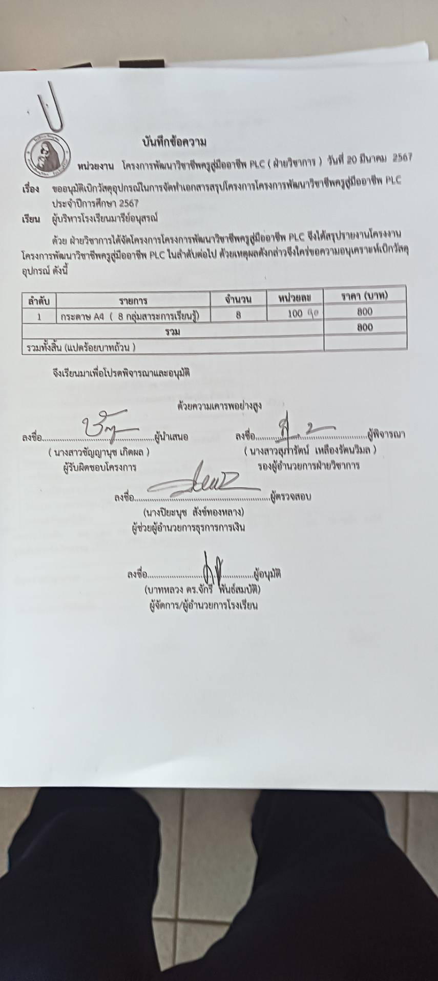

ภาคผนว

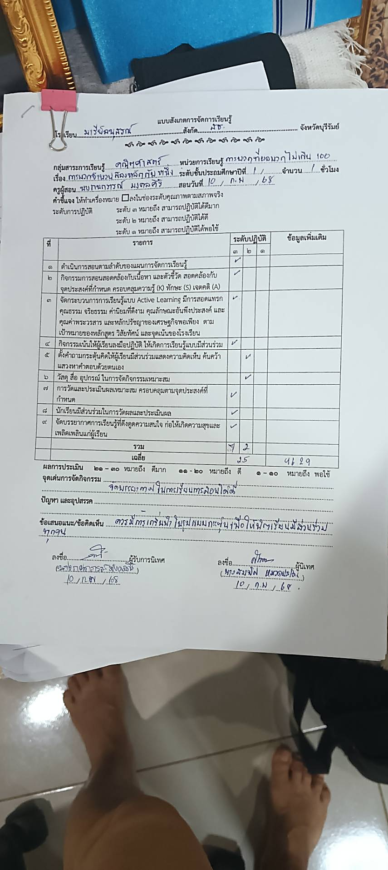

ลำดับที่ 4 ปีการศึกษา 2567
ชื่อโครงการ พัฒนาศักยภาพครูสู่ครูมืออาชีพแบบ PLC (Professional Leaming Community ) ชุมชนแห่งการเรียนรู้
หน่วยงานที่รับผิดชอบ งานพัฒนากระบวนการเรียนรู้ ฝ่าย วิชาการ
ตอบสนองแผนพัฒนาโรงเรียน:พันธกิจข้อที่ 4,6,7,8 กลยุทธ์ข้อที่ 4,5,10,12เป้าหมายข้อที่1,2,4, 8,11
ตอบสนองมาตรฐานการศึกษา สมศ.รอบ 5: มาตรฐานที่ 2, 3 ประเด็นที่ 2.4, 2.5, 3.2, 3.3
ตอบสนองมาตรฐานของโรงเรียน : มาตรฐานที่ 2, 3 ตัวบ่งชี้ที่ 2.4, 2.5, 3.2, 3.3
สอดคล้องกับนโยบายและจุดเน้นกระทรวงศึกษาธิการ ....2,3...................................................................
ลักษณะโครงการ ประจำ ใหม่ ต่อเนื่อง

1.หลักการและเหตุผล

พระราชบัญญัติการศึกษาแห่งชาติ ฉบับที่4 พ.ศ.2562 ระบุถึงหลักการจัดการศึกษาว่า ผู้เรียนทุกคนสามารถเรียนรู้และพัฒนาตนเองได้ ต้องจัดการศึกษาที่พัฒนาผู้เรียนตามธรรมชาติและเต็มศักยภาพ ซึ่งครูทุกคนมีความจำเป็นอย่างยิ่งที่ต้องแสวงหาวิธิการที่จะช่วยให้นักเรียนทุกคนสามารถเรียนรู้ได้ตามเจตนารมณ์ของพระราชบัญญัติดังกล่าว ซึ่งนวัตกรรมใหม่ที่ครูจะต้องทราบคือ Professional Leaming Community (PLC) เป็นการรวมตัวกันทำงาน พัฒนาทักษะและการเรียนรู้เพื่อปฏิบัติหน้าที่ครูเพื่อศิษย์บนพื้นฐานนวัตกรรมความสัมพันธ์แบบกัลยาณมิตร มีวิสัยทัศน์ คุณค่า เป้าหมาย และภารกิจร่วมกัน โดยทำงานร่วมกันแบบทีม เรียนรู้ที่ครูเป็นผู้นำร่วมกัน และผู้บริหาร แบบผู้ดูแลสนับสนุน สู่การเรียนรู้และพัฒนาวิชาชีพเปลี่ยนแปลงคุณภาพตนเอง สู่คุณภาพการจัดการเรียนรู้ที่เน้นความสำเร็จหรือประสิทธิผลของผู้เรียนเป็นสำคัญและความสุขของการทำงานร่วมกันของ
สมาชิกในชุมชนการเรียนรู้ สู่โลกในยุคศตวรรษที่ 21
เพื่อพัฒนาคุณภาพการจัดการเรียนรู้และพัฒนาศักยภาพของผู้เรียน รวมถึงพัฒนาศักยภาพของผู้เรียนรวมถึงพัฒนาครูสู่มืออาชีพ และสนองต่อจุดเน้นนโยบายรัฐมนตรีว่าการกระทรวงศึกษาธิการ ฝ่ายวิขาการ จึงได้จัดทำโครงการพัฒนาศักยภาพครูสู่ครูมืออาชีพแบบ PLC (Professional Learning Community) "ชุมชนการเรียนรู้ทางวิชาชีพ" ขึ้น และงานพัฒนากระบวนการเรียนรู้ยังตระหนักถึงนโยบายการ รักษ์โลก ของสมเด็จพระสันตะปาปา เนื่องด้วยปี ค.ศ. 2024 – ค.ศ. 2025 เป็นปีแห่งการ “รวมพลัง รัก(ษ์)โลก” ของพระศาสนจักรคาทอลิกในประเทศไทยจึงมีการบูรณาการเนื้อหาการเรียนการสอนเรื่องการ รักษ์โลก เข้ามาประกอบด้วยในบางเนื้อหาการเรียนการสอนเพื่อส่งเสริมให้ทุกๆคนเกิดความตระหนักรู้ด้านประโยชน์และความสำคัญของธรรมชาติ
2.วัตถุประสงค์
1. เพื่อให้ครูและบุคลากรทางการศึกษามีความเชี่ยวชาญทางวิชาชีพ เกี่ยวกับชุมชนแห่งการเรียนรู้ทางวิชาชีพ PLC (Professional Learning Community)
2. เพื่อให้ครูและบุคลากรทางการศึกษาใช้สื่อเทคโนโลยีสารสนเทศในการจัดกิจกรรมการเรียนการสอนให้เหมาะสมกับเนื้อหาและวัยของผู้เรียน
3. เพื่อให้ผู้บริหาร ครู และบุคลกรทางการศึกษาได้เห็นประโยชน์และตระหนักเกี่ยวกับชุมชนแห่งการเรียนรู้ทางวิชาชีพ PLC (Professional Learning Community) ชุมชนแห่งการเรียนรู้

3. เป้าหมาย
3.1 เชิงปริมาณ
3.1.1 ครู มีการจัดการเรียนการสอนแบบ PLC(Professional Learning Community)ร้อยละ 80
3.1.2 ครู มีการจัดการทำนวัตกรรมการปฏิบัติสู่ความเป็นเลิศหรือวิจัยในชั้นเรียนร้อยละ 80
3.1.3 ครู มีสื่อนวัตกรรมที่ทันสมัยทันต่อการเปลี่ยนแปลงในศตวรรษที่21 ร้อยละ 80
3.2 เชิงคุณภาพ
3.2.1 ครูมีความเข้าใจและตระหนักรู้ในกระบวนการเรียนการสอนแบบ PLC (Professional Learning Community)
3.2.2 ครูมีการพัฒนาสื่อ นวัตกรรมที่ทันสมัยในการจัดกิจกรรมการเรียนการสอน
3.2.3 ครูมีการบันทึกแบบประเมินนิเทศ PLC การเรียนการสอนเพื่อใช้พัฒนาการเรียนการสอน
3.3 ตัวชี้วัดความสำเร็จ
3.3.1 ครูและบุคลากรทางการศึกษามีให้มีความเชี่ยวชาญทางวิชาชีพ เกี่ยวกับชุมชน
แห่งการเรียนรู้ทางวิชาชีพ PLC (Professional Learning Community) ร้อยละ 80
3.3.2 ครูและบุคลากรทางการศึกษาได้รับการนิเทศการเรียนการสอนแบบ PLC (Professional Learning Community) ร้อยละ 80
3.3.3 ครูและบุคลากรทางการศึกษาทุกคนได้แลกเปลี่ยนเรียนรู้ ประสบการณ์ทาง
วิชาชีพ PLC เพื่อพัฒนางานรวมถึงการทำ Best Practice ในชั้นเรียนเพื่อแก้ไขปัญหาและพัฒนาการเรียนการสอนร้อยละ 80
3.3.4 ครูและบุคลากรทางการศึกษามีสื่อและนวัตกรรมที่มีคุณภาพคิดเป็นร้อยละ 80
3.3.5. ผลการประเมินครูและบุคลากรทางการศึกษาจัดกิจกรรมการเรียนการสอนได้อย่างมีประสิทธิภาพคิดเป็นร้อยละ 80
3.3.6 ครูและบุคลากรทางการศึกษามีกิจกรรมแลกเปลี่ยนเรียนรู้และให้ข้อมูลสะท้อน
กลับเพื่อพัฒนาพัฒนาและปรับปรุงการจัดการเรียนการสอนร้อยละ 80

4. งบประมาณ
4.1 งบโรงเรียน 800 บาท 4.2 งบโครงการเรียนฟรี …………………….
4.3 งบจัดหา บาท
รวมเป็นเงิน 800 บาท

5. สถานที่ดำเนินการ
งานนิเทศการสอนฝ่ายวิชาการ โรงเรียนมารีย์อนุสรณ์ ตำบลชุมเห็ด อำเภอเมือง จังหวัดบุรีรัมย์

6. เครื่องมือการติดตามและประเมินผล
6.1 กิจกรรมชุมชนการเรียนรู้ทางวิชาชีพ PLC (Professional Learning Community)
6.3.1 แบบประเมินนิเทศ PLC (Professional Learning Community)
6.3.2 แบบประเมินคุณภาพ Best Practice นวัตกรรม PLC วิจัยในชั้นเรียน

7. รายละเอียดกิจกรรม ระยะเวลาการดำเนินการและงบประมาณ

ที่ | กิจกรรม | มาตรฐานที่ | ระยะเวลาดำเนินการ | ผู้รับผิดชอบ | งบประมาณ
1. | กิจกรรมแลกเปลี่ยนเรียนรู้ชุมชนแห่งการเรียนรู้ PLC (Professional Learning Community) ภาษาไทย | 2 , 3 | พ.ค. - มี.ค. | น.ส.ชัญญานุช เกิดผล | 100
2. | กิจกรรมแลกเปลี่ยนเรียนรู้ชุมชนแห่งการเรียนรู้ PLC (Professional Learning Community) คณิตศาสตร์ | 2 , 3 | พ.ค. - มี.ค. | น.ส.สุรินทร ฉลาดเจน | 100
3. | กิจกรรมแลกเปลี่ยนเรียนรู้ชุมชนแห่งการเรียนรู้ PLC (Professional Learning Community) วิทยาศาสตร์ | 2 , 3 | พ.ค. - มี.ค. | น.ส.ดวงตา อรุณรัมย์ | 100
4. | กิจกรรมแลกเปลี่ยนเรียนรู้ชุมชนแห่งการเรียนรู้ PLC (Professional Learning Community) สังคมศึกษา ศาสนาและวัฒนธรรม | 2 , 3 | พ.ค. - มี.ค. | นางสุชาดา ประโมทะโก | 100
5. | กิจกรรมแลกเปลี่ยนเรียนรู้ชุมชนแห่งการเรียนรู้ PLC (Professional Learning Community) สุขศึกษาและพลศึกษา | 2 , 3 | พ.ค. - มี.ค. | นางสาววันทนา แผ้วพลสง | 100
6. | กิจกรรมแลกเปลี่ยนเรียนรู้ชุมชนแห่งการเรียนรู้ PLC (Professional Learning Community) การงานอาชีพ | 2 , 3 | พ.ค. - มี.ค. | นายประชาสันต์  สำเรียนรัมย์ | 100
7. | กิจกรรมแลกเปลี่ยนเรียนรู้ชุมชนแห่งการเรียนรู้ PLC (Professional Learning Community) ศิลปะ | 2 , 3 | พ.ค. - มี.ค. | น.ส.โสรญา สีอุเป | 100
8. | กิจกรรมแลกเปลี่ยนเรียนรู้ชุมชนแห่งการเรียนรู้ PLC (Professional Learning Community) ภาษาต่างประเทศ | 2 , 3 | พ.ค. - มี.ค. | นางละออง แว่นศิลา | 100
รวมประมาณการค่าใช้จ่าย (แปดร้อยบาทถ้วน) |  |  |  |  | 800

8. การประเมินผล

กิจกรรม | ตัวชี้วัดความสำเร็จ | เครื่องมือที่ใช้
1. กิจกรรมแลกเปลี่ยนเรียนรู้ชุมชนแห่งการเรียนรู้ PLC (Professional Learning Community) กลุ่มสาระการเรียนรู้ภาษาไทย | 1. ครูและบุคลากรทางการศึกษามีให้มีความเชี่ยวชาญทางวิชาชีพ เกี่ยวกับชุมชนแห่งการเรียนรู้ทางวิชาชีพ PLC (Professional Learning Community) ร้อยละ 80  2. ครูและบุคลากรทางการศึกษาทุกคนได้แลกเปลี่ยนเรียนรู้ ประสบการณ์ทางวิชาชีพ PLC  เพื่อพัฒนางานรวมถึงการทำ Best Practice ในชั้นเรียนเพื่อแก้ไขปัญหาและพัฒนาการเรียนการสอนร้อยละ 80 | - แบบนิเทศ PLC กลุ่มสาระการเรียนรู้ภาษาไทย  - แบบบันทึกการส่ง Best Practice กลุ่มสาระการเรียนรู้ภาษาไทย
2. กิจกรรมแลกเปลี่ยนเรียนรู้ชุมชนแห่งการเรียนรู้ PLC (Professional Learning Community) กลุ่มสาระการเรียนรู้คณิตศาสตร์ | 1. ครูและบุคลากรทางการศึกษามีให้มีความเชี่ยวชาญทางวิชาชีพ เกี่ยวกับชุมชนแห่งการเรียนรู้ทางวิชาชีพ PLC (Professional Learning Community) ร้อยละ 80  2. ครูและบุคลากรทางการศึกษาทุกคนได้แลกเปลี่ยนเรียนรู้ ประสบการณ์ทางวิชาชีพ PLC  เพื่อพัฒนางานรวมถึงการทำ Best Practice ในชั้นเรียนเพื่อแก้ไขปัญหาและพัฒนาการเรียนการสอนร้อยละ 80 | - แบบนิเทศ PLC - แบบนิเทศ PLC กลุ่มสาระการเรียนรู้คณิตศาสตร์  - แบบบันทึกการส่ง Best Practice - แบบนิเทศ PLC กลุ่มสาระการเรียนรู้คณิตศาสตร์
3. กิจกรรมแลกเปลี่ยนเรียนรู้ชุมชนแห่งการเรียนรู้ PLC (Professional Learning Community) กลุ่มสาระการเรียนรู้วิทยาศาสตร์ | 1. ครูและบุคลากรทางการศึกษามีให้มีความเชี่ยวชาญทางวิชาชีพ เกี่ยวกับชุมชนแห่งการเรียนรู้ทางวิชาชีพ PLC (Professional Learning Community) ร้อยละ 80  2. ครูและบุคลากรทางการศึกษาทุกคนได้แลกเปลี่ยนเรียนรู้ ประสบการณ์ทางวิชาชีพ PLC  เพื่อพัฒนางานรวมถึงการทำ Best Practice ในชั้นเรียนเพื่อแก้ไขปัญหาและพัฒนาการเรียนการสอนร้อยละ 80 | - แบบนิเทศ PLC - แบบนิเทศ PLC กลุ่มสาระการเรียนรู้วิทยาศาสตร์  - แบบบันทึกการส่ง Best Practice - แบบนิเทศ PLC กลุ่มสาระการเรียนรู้วิทยาศาสตร์
4. กิจกรรมแลกเปลี่ยนเรียนรู้ชุมชนแห่งการเรียนรู้ PLC (Professional Learning Community) กลุ่มสาระการเรียนรู้สังคมศึกษา ศาสนาและวัฒนธรรม | 1. ครูและบุคลากรทางการศึกษามีให้มีความเชี่ยวชาญทางวิชาชีพ เกี่ยวกับชุมชนแห่งการเรียนรู้ทางวิชาชีพ PLC (Professional Learning Community) ร้อยละ 80  2. ครูและบุคลากรทางการศึกษาทุกคนได้แลกเปลี่ยนเรียนรู้ ประสบการณ์ทางวิชาชีพ PLC  เพื่อพัฒนางานรวมถึงการทำ Best Practice ในชั้นเรียนเพื่อแก้ไขปัญหาและพัฒนาการเรียนการสอนร้อยละ 80 | - แบบนิเทศ PLC - แบบนิเทศ PLC กลุ่มสาระการเรียนรู้สังคมศึกษา ศาสนาและวัฒนธรรม  - แบบบันทึกการส่ง Best Practice - แบบนิเทศ PLC  กลุ่มสาระการเรียนรู้สังคมศึกษา ศาสนาและวัฒนธรรม
5. กิจกรรมแลกเปลี่ยนเรียนรู้ชุมชนแห่งการเรียนรู้ PLC (Professional Learning Community) กลุ่มสาระการเรียนรู้สุขศึกษาและพลศึกษา | 1. ครูและบุคลากรทางการศึกษามีให้มีความเชี่ยวชาญทางวิชาชีพ เกี่ยวกับชุมชนแห่งการเรียนรู้ทางวิชาชีพ PLC (Professional Learning Community) ร้อยละ 80  2. ครูและบุคลากรทางการศึกษาทุกคนได้แลกเปลี่ยนเรียนรู้ ประสบการณ์ทางวิชาชีพ PLC  เพื่อพัฒนางานรวมถึงการทำ Best Practice ในชั้นเรียนเพื่อแก้ไขปัญหาและพัฒนาการเรียนการสอนร้อยละ 80 | - แบบนิเทศ PLC - แบบนิเทศ PLC กลุ่มสาระการเรียนรู้สุขศึกษาและพลศึกษา  - แบบบันทึกการส่ง Best Practice - แบบนิเทศ PLC  กลุ่มสาระการเรียนรู้สุขศึกษาและพลศึกษา
6. กิจกรรมแลกเปลี่ยนเรียนรู้ชุมชนแห่งการเรียนรู้ PLC (Professional Learning Community) กลุ่มสาระการเรียนรู้ศิลปะ | 1. ครูและบุคลากรทางการศึกษามีให้มีความเชี่ยวชาญทางวิชาชีพ เกี่ยวกับชุมชนแห่งการเรียนรู้ทางวิชาชีพ PLC (Professional Learning Community) ร้อยละ 80  2. ครูและบุคลากรทางการศึกษาทุกคนได้แลกเปลี่ยนเรียนรู้ ประสบการณ์ทางวิชาชีพ PLC  เพื่อพัฒนางานรวมถึงการทำ Best Practice ในชั้นเรียนเพื่อแก้ไขปัญหาและพัฒนาการเรียนการสอนร้อยละ 80 | - แบบนิเทศ PLC - แบบนิเทศ PLC กลุ่มสาระการเรียนรู้ศิลปะ  - แบบบันทึกการส่ง Best Practice - แบบนิเทศ PLC  กลุ่มสาระการเรียนรู้ศิลปะ
7. กิจกรรมแลกเปลี่ยนเรียนรู้ชุมชนแห่งการเรียนรู้ PLC (Professional Learning Community) กลุ่มสาระการงานอาชีพ | 1. ครูและบุคลากรทางการศึกษามีให้มีความเชี่ยวชาญทางวิชาชีพ เกี่ยวกับชุมชนแห่งการเรียนรู้ทางวิชาชีพ PLC (Professional Learning Community) ร้อยละ 80  2. ครูและบุคลากรทางการศึกษาทุกคนได้แลกเปลี่ยนเรียนรู้ ประสบการณ์ทางวิชาชีพ PLC  เพื่อพัฒนางานรวมถึงการทำ Best Practice ในชั้นเรียนเพื่อแก้ไขปัญหาและพัฒนาการเรียนการสอนร้อยละ 80 | - แบบนิเทศ PLC - แบบนิเทศ PLC กลุ่มสาระการงานอาชีพ  - แบบบันทึกการส่ง Best Practice - แบบนิเทศ PLC  กลุ่มสาระการงานอาชีพ
8. กิจกรรมแลกเปลี่ยนเรียนรู้ชุมชนแห่งการเรียนรู้ PLC (Professional Learning Community) กลุ่มสาระการเรียนรู้ภาษาอังกฤษ | 1. ครูและบุคลากรทางการศึกษามีให้มีความเชี่ยวชาญทางวิชาชีพ เกี่ยวกับชุมชนแห่งการเรียนรู้ทางวิชาชีพ PLC (Professional Learning Community) ร้อยละ 80  2. ครูและบุคลากรทางการศึกษาทุกคนได้แลกเปลี่ยนเรียนรู้ ประสบการณ์ทางวิชาชีพ PLC  เพื่อพัฒนางานรวมถึงการทำ Best Practice ในชั้นเรียนเพื่อแก้ไขปัญหาและพัฒนาการเรียนการสอนร้อยละ 80 | - แบบนิเทศ PLC - แบบนิเทศ PLC กลุ่มสาระการเรียนรู้ภาษาอังกฤษ  - แบบบันทึกการส่ง Best Practice - แบบนิเทศ PLC  กลุ่มสาระการเรียนรู้ภาษาอังกฤษ

9. ผลที่คาดว่าจะได้รับ
9.1 ครูและบุคลากรมีความเชี่ยวชาญทางวิชาชีพ เกี่ยวกับชุมชนแห่งการเรียนรู้ทางวิชาชีพ PLC (Professional Learning Community)
9.2 ครูและบุคลากรทางการศึกษาให้ใช้สื่อเทคโนโลยีสารสนเทศในการจัดกิจกรรมการเรียนการสอนให้เหมาะสมกับเนื้อหาและวัยของผู้เรียน
9.3 ผู้บริหาร ครู ได้เห็นประโยชน์และตระหนักเกี่ยวกับชุมชนแห่งการเรียนรู้ทางวิชาชีพ PLC (Professional Learning Community) ชุมชนแห่งการเรียนรู้
9.4 ครูและบุคลากรทางการศึกษาได้รับการนิเทศการเรียนการสอนแบบ PLC (Professional Learning Community)
9.5 ครูและบุคลากรทางการศึกษาทุกคนได้แลกเปลี่ยนเรียนรู้ ประสบการณ์ทางวิชาชีพ PLC เพื่อพัฒนางานรวมถึงการทำ Best Practice ในชั้นเรียนเพื่อแก้ไขปัญหาและพัฒนาการเรียนการสอน
9.6 ครูและบุคลากรทางการศึกษามีสื่อและนวัตกรรมที่มีคุณภาพ
9.7 ผลการประเมินครูและบุคลากรทางการศึกษาจัดกิจกรรมการเรียนการสอนได้อย่างมีประสิทธิภาพ
9.8 ครูและบุคลากรทางการศึกษามีกิจกรรมแลกเปลี่ยนเรียนรู้และให้ข้อมูลสะท้อนกลับเพื่อพัฒนาพัฒนาและปรับปรุงการจัดการเรียนการสอน
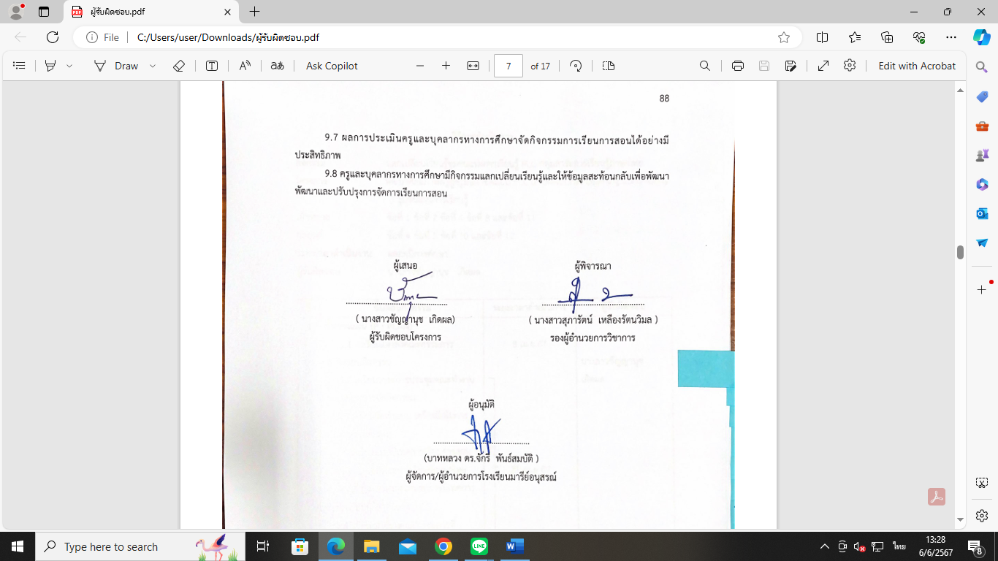  ผู้เสนอ  ...............................................  ( นางสาวชัญญานุช เกิดผล)  ผู้รับผิดชอบโครงการ | ผู้พิจารณา  ...............................................  ( นางสาวสุภารัตน์ เหลืองรัตนวิมล )  รองผู้อำนวยการวิชาการ

ผู้อนุมัติ

.............................................
(บาทหลวง ดร.จักรี พันธ์สมบัติ )
ผู้จัดการ/ผู้อำนวยการโรงเรียนม

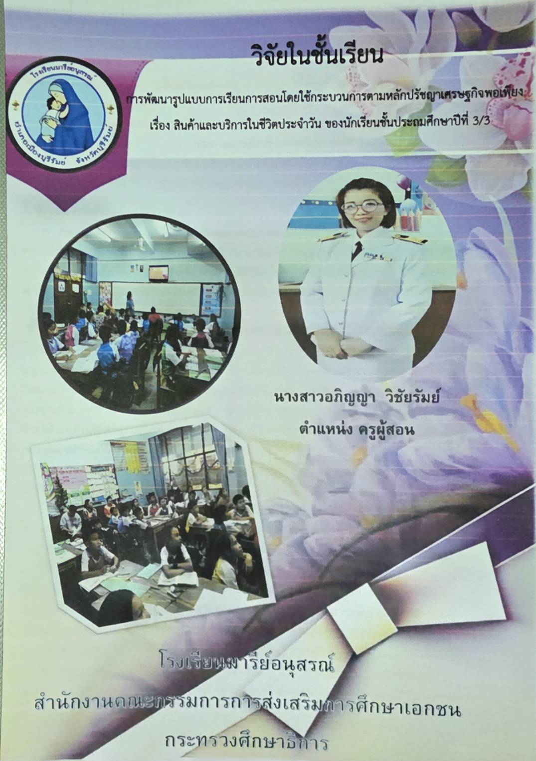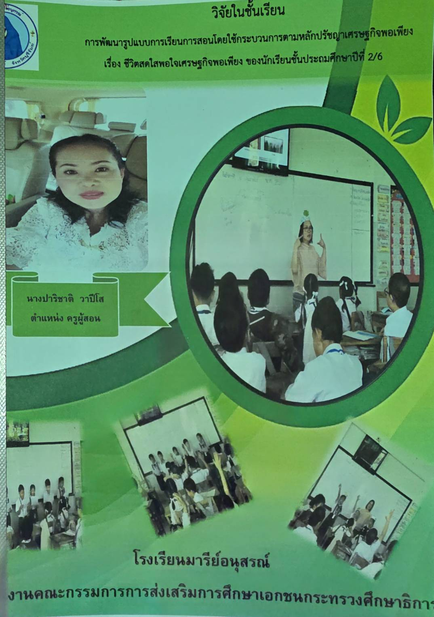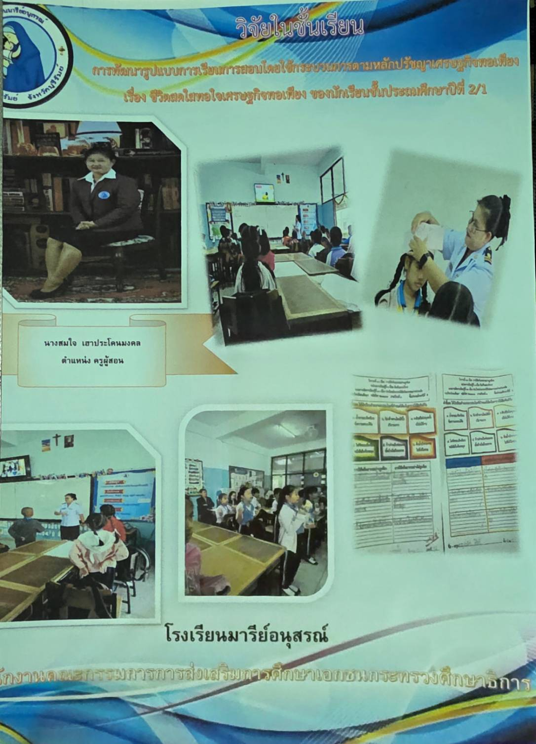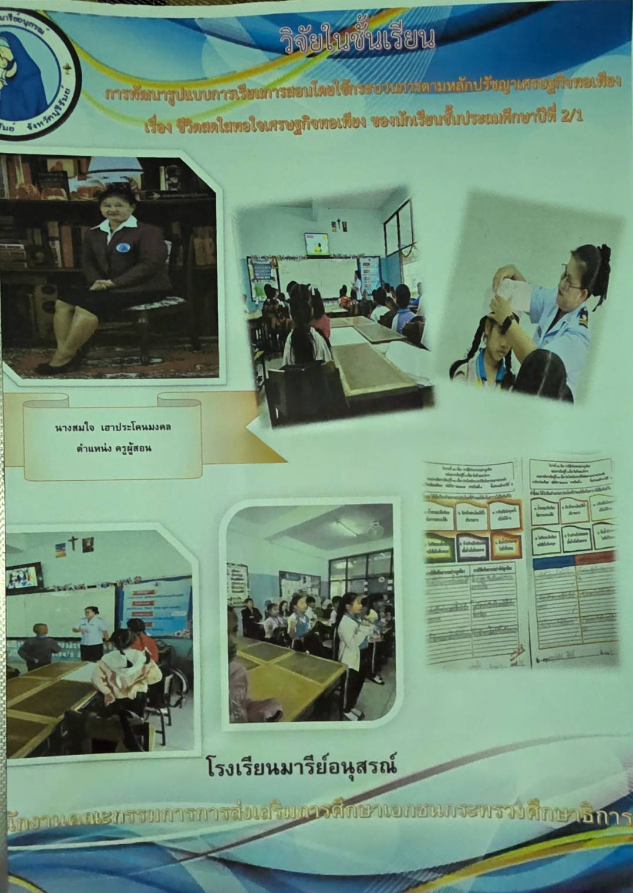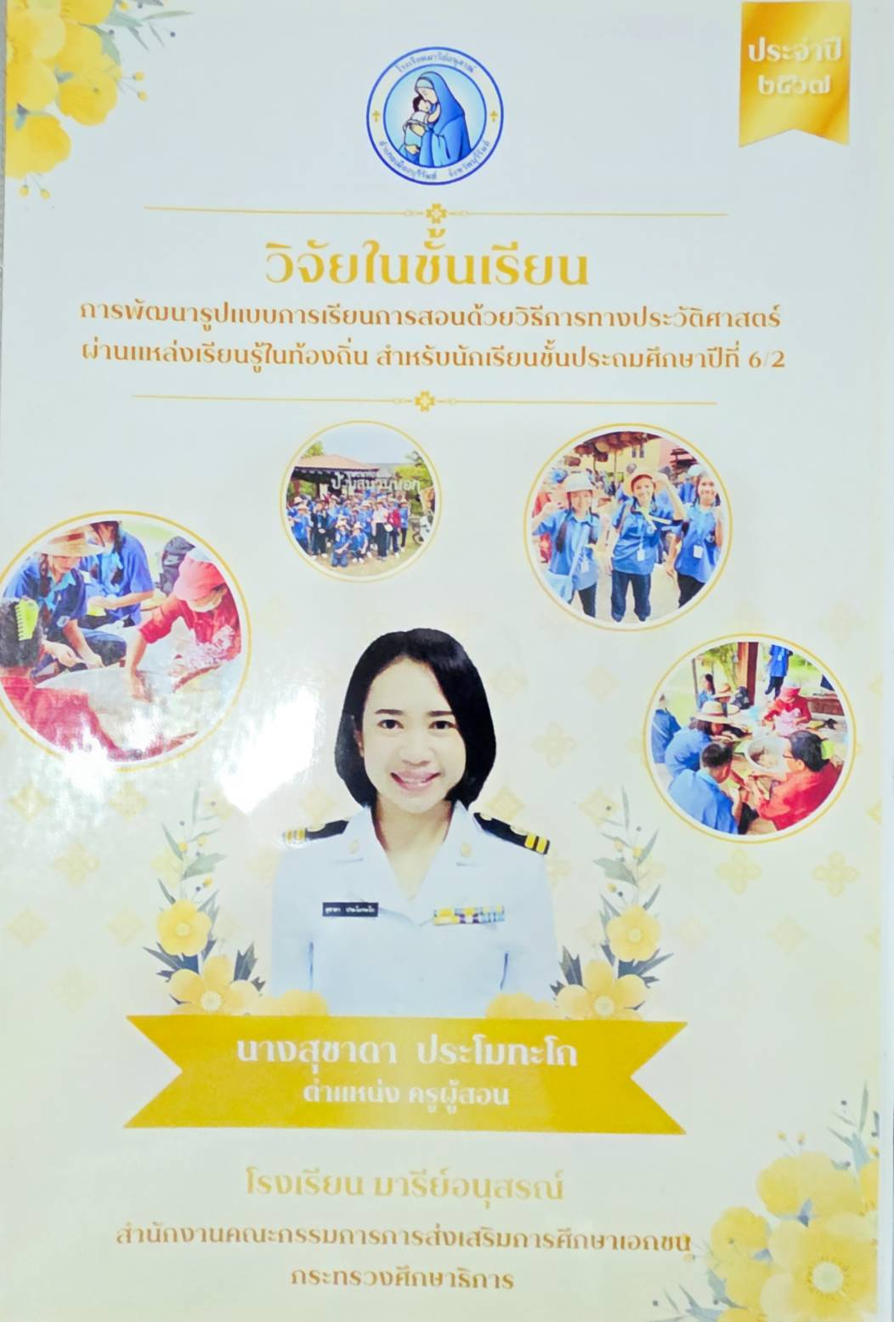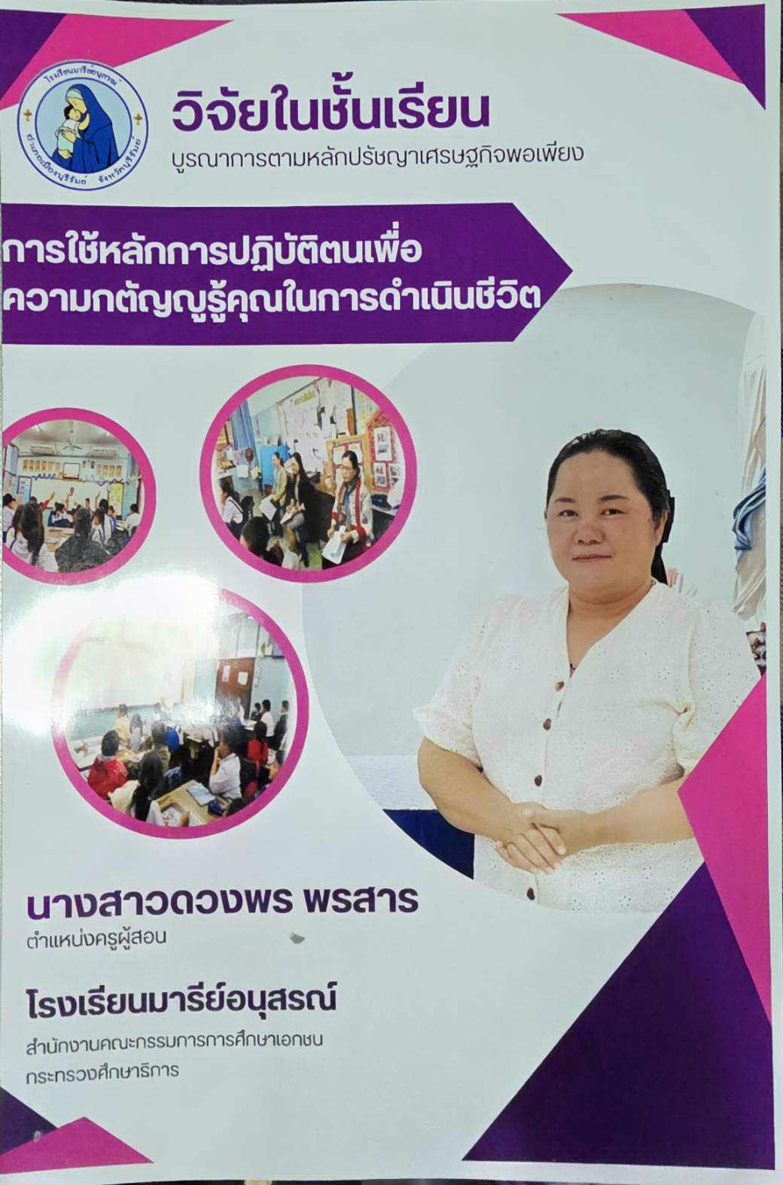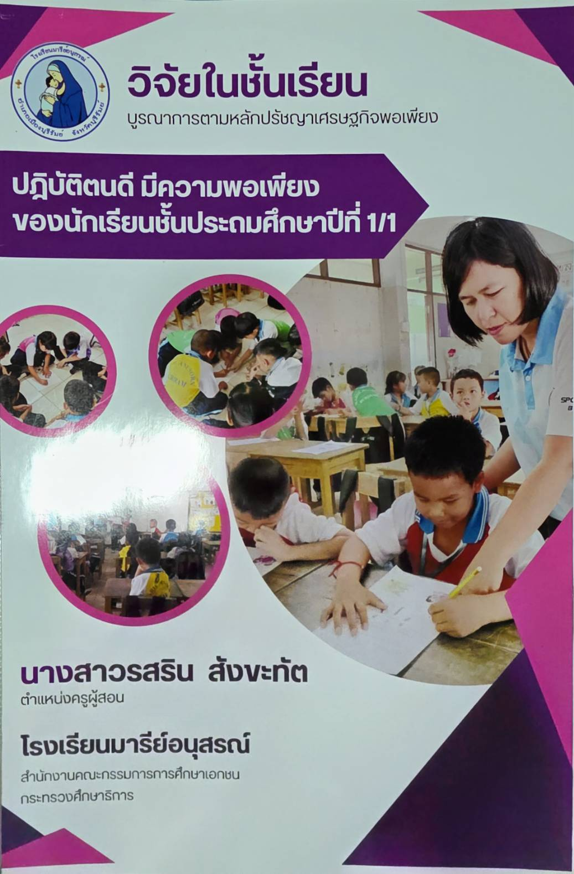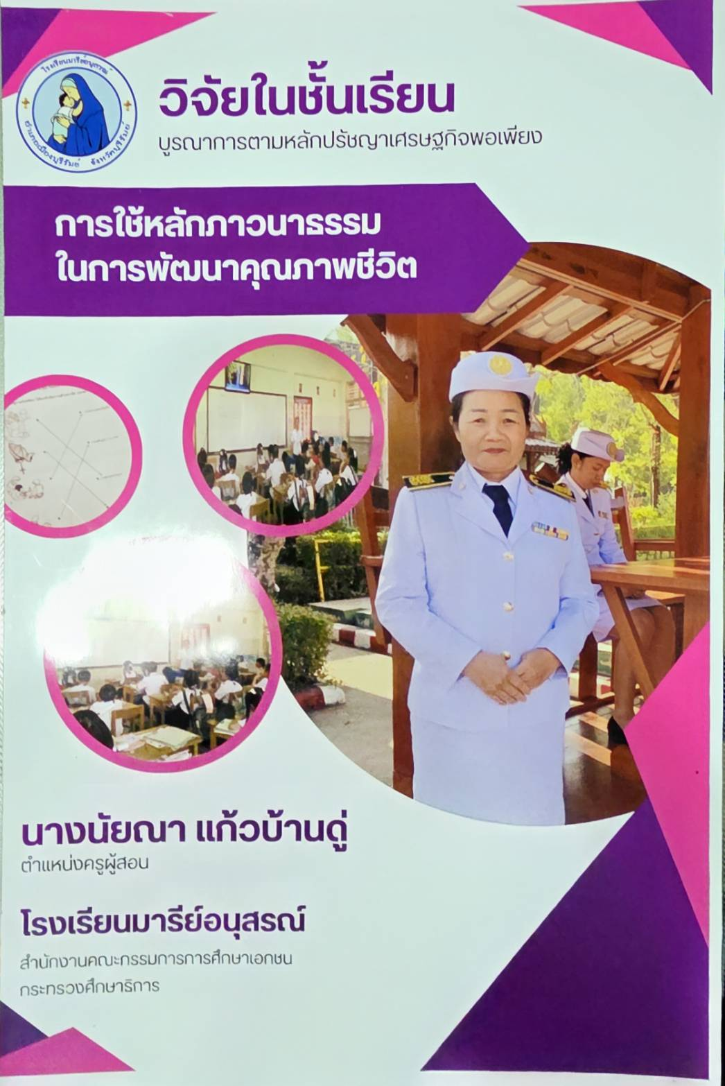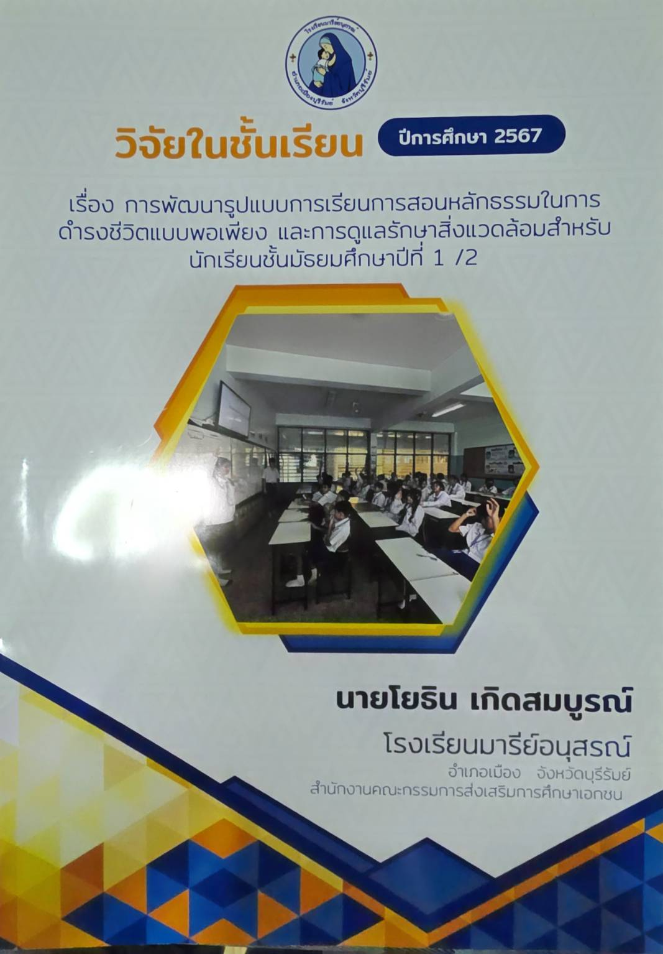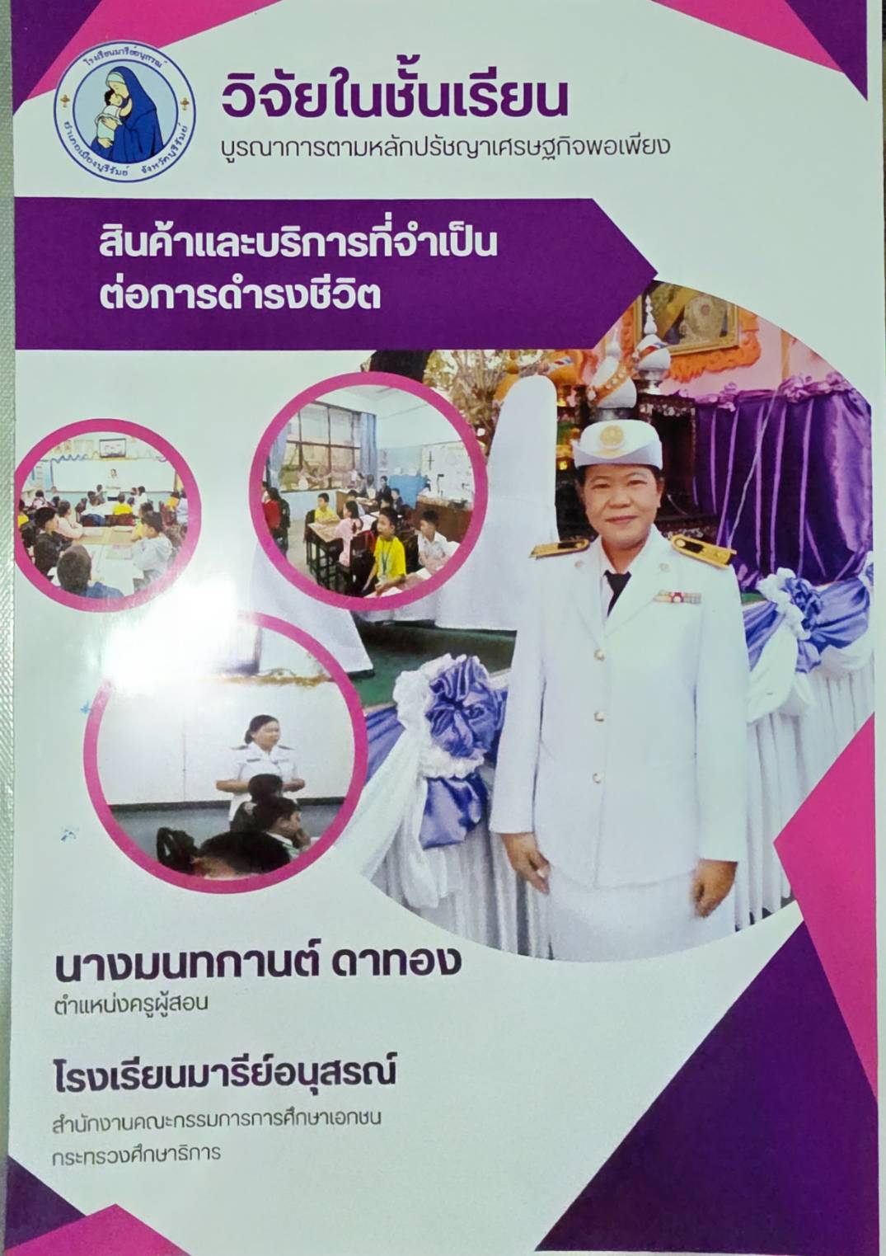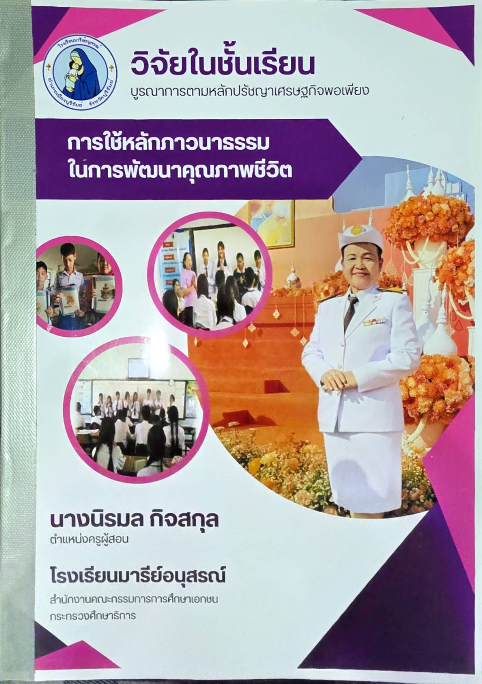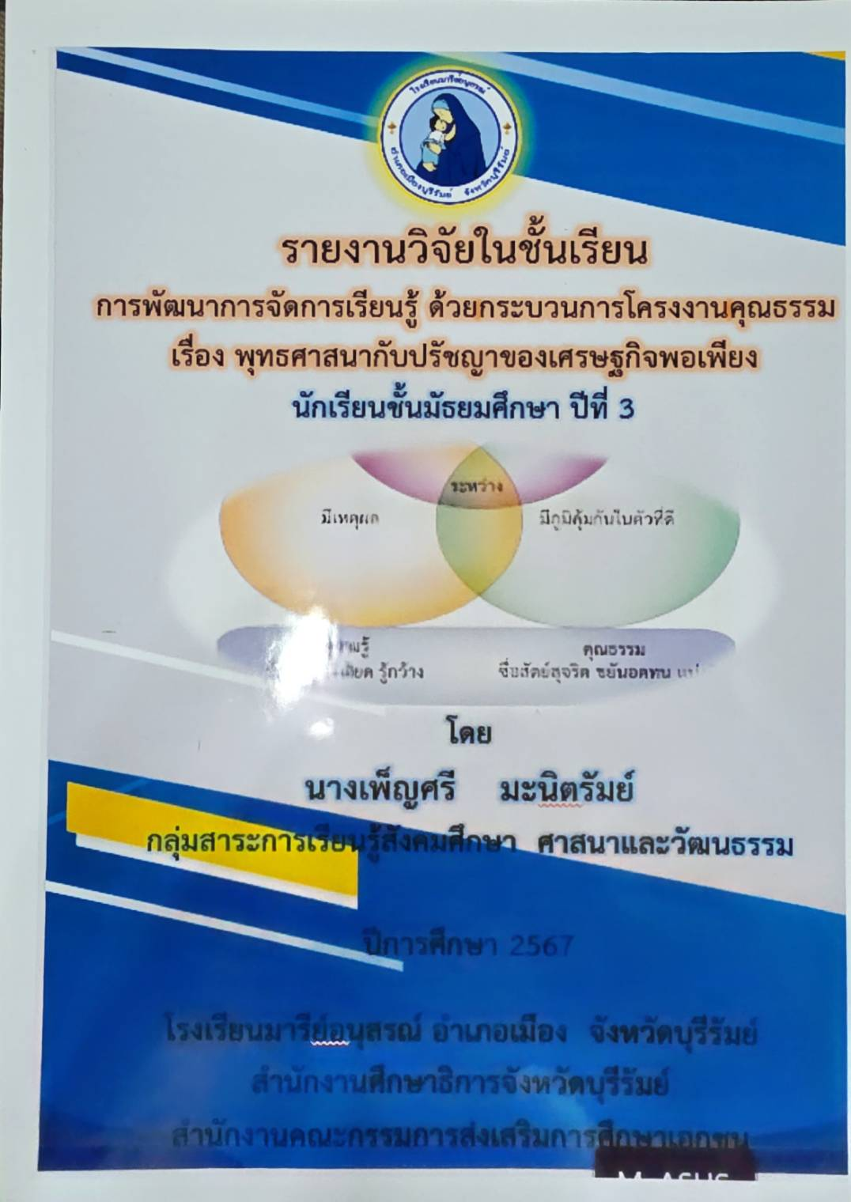

คำสั่งแต่งตั้งนิเทศภาคเรียนที่1

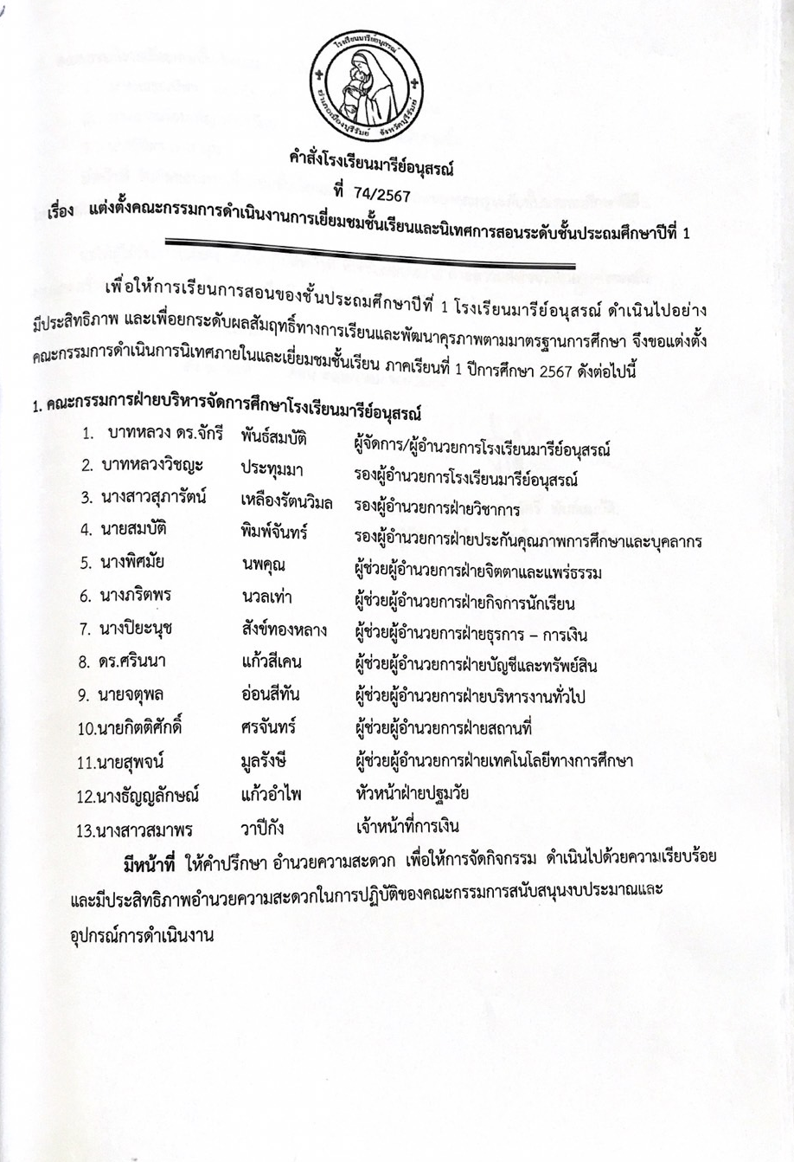



รายชื่อแนบท้าย

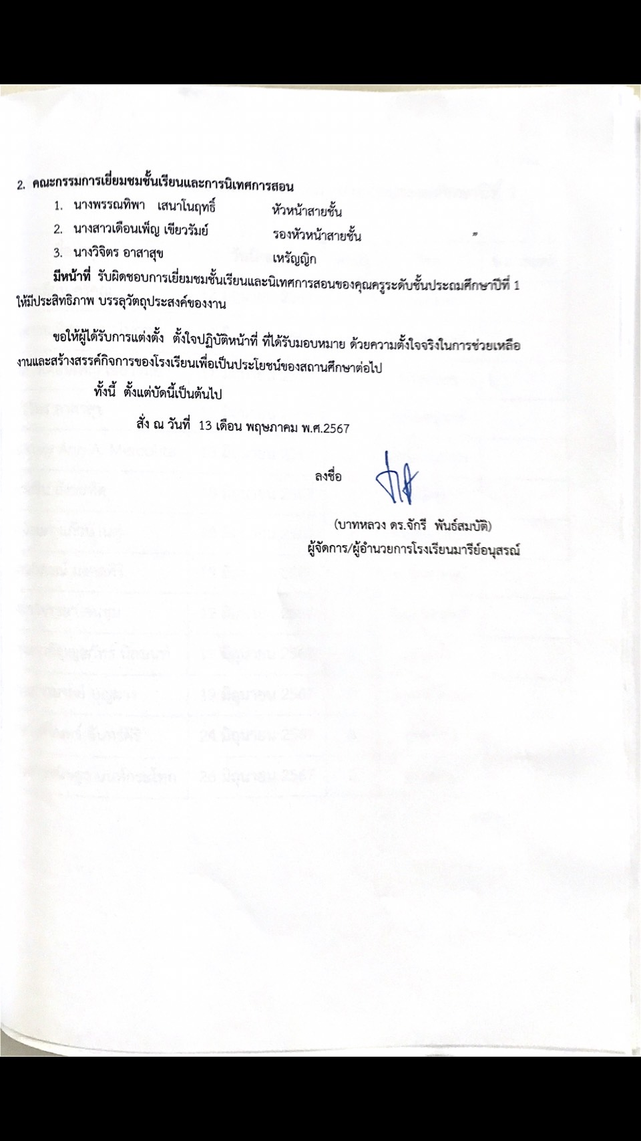

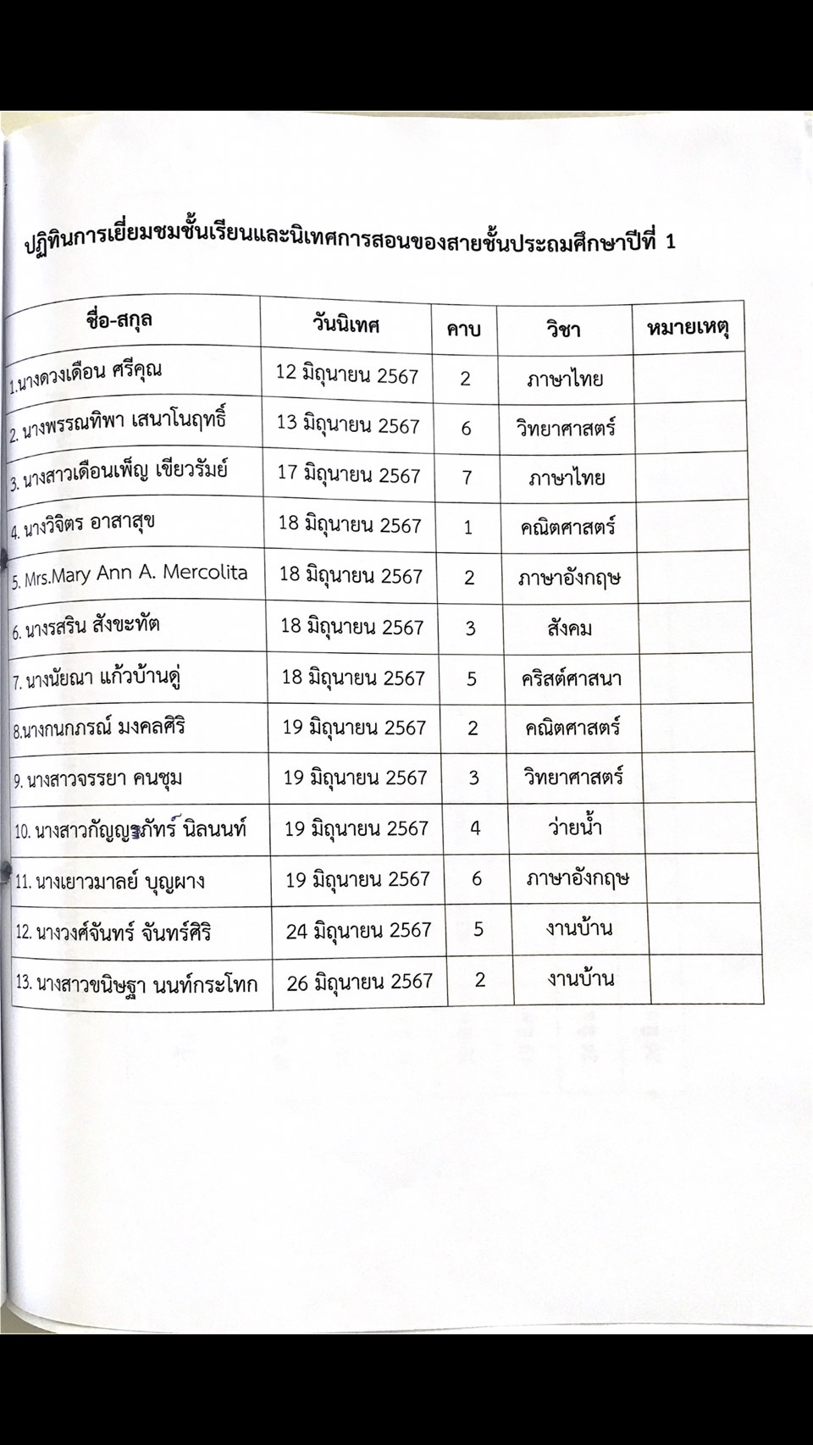

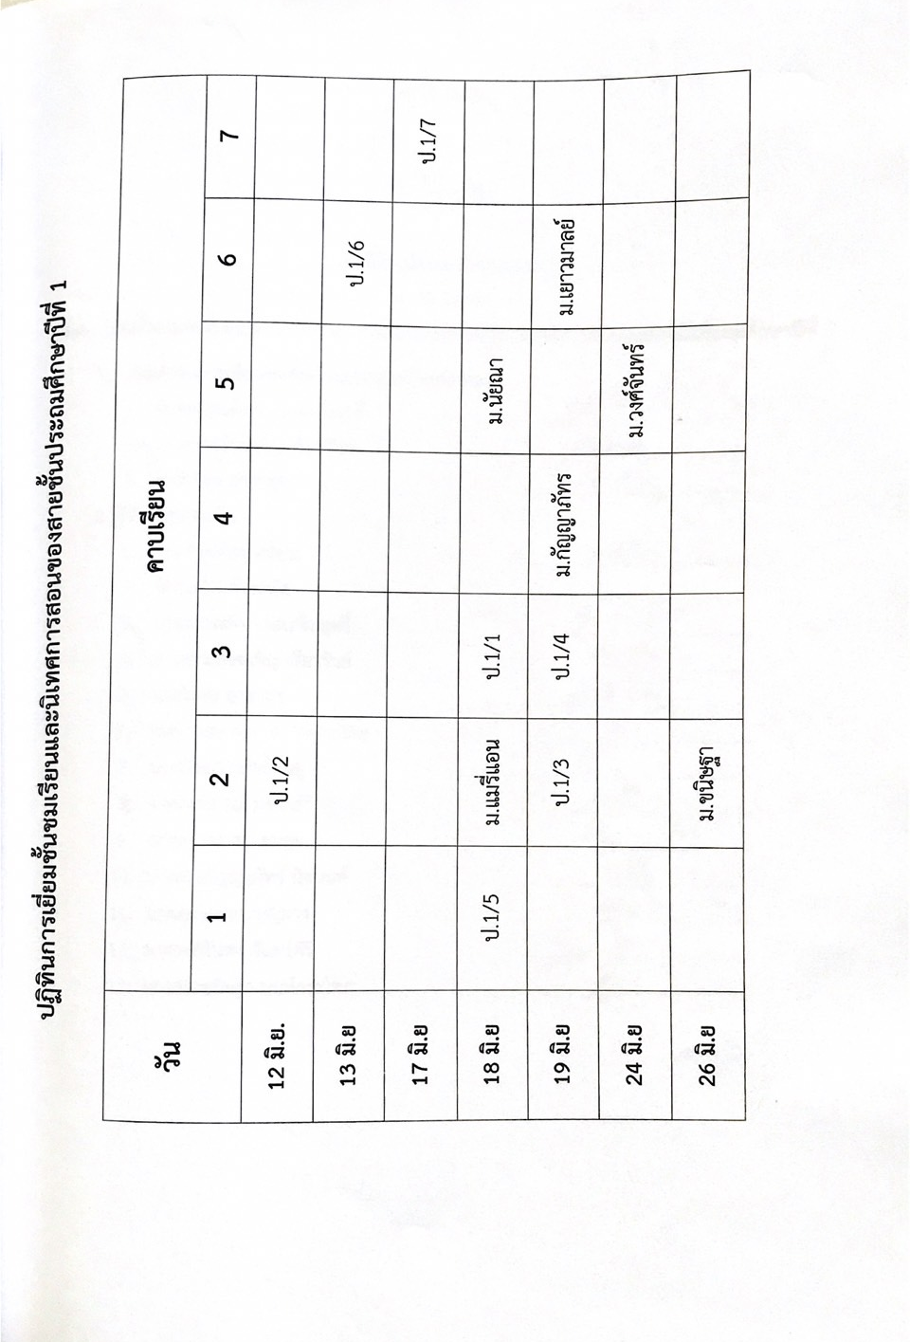

รายชื่อแนบท้ายคำสั่งแต่งตั้ง

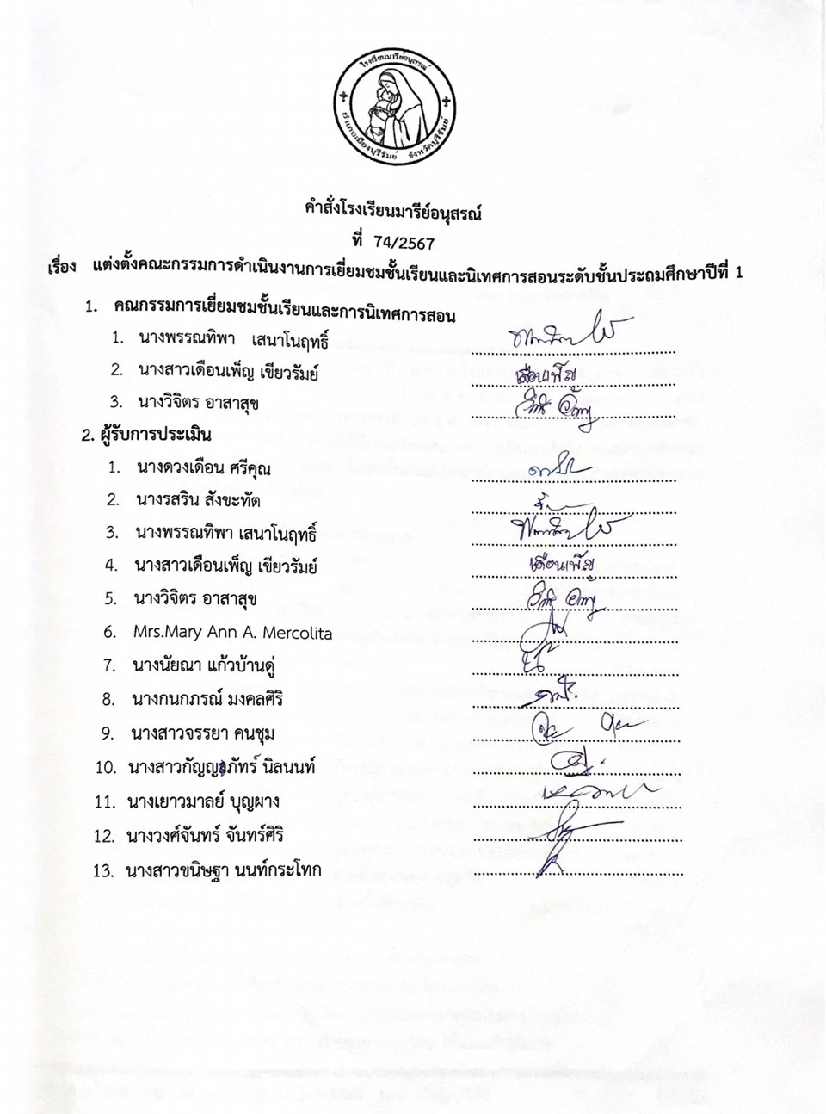

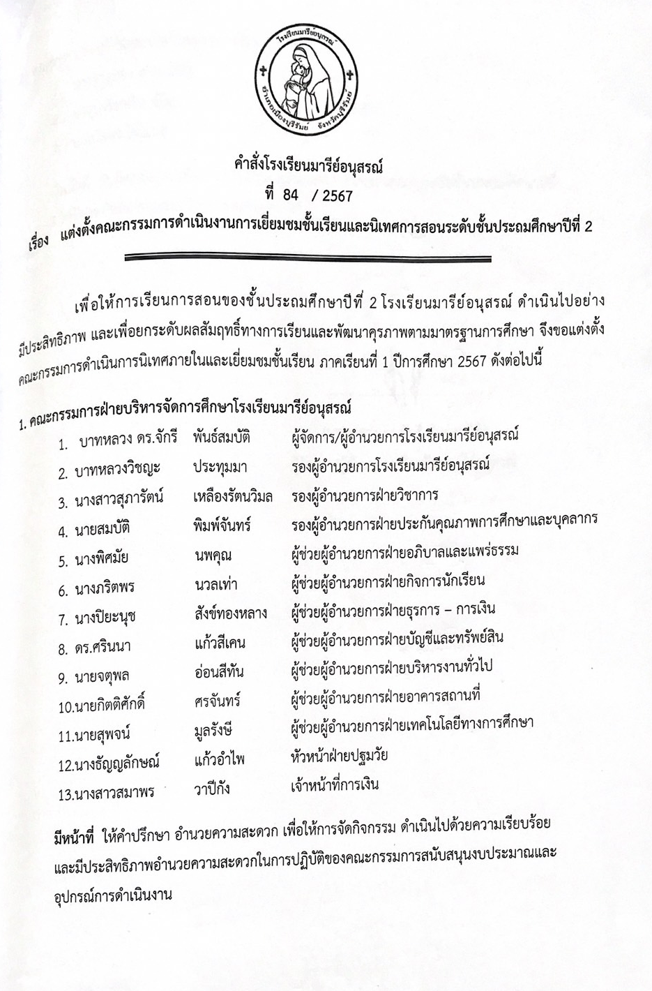

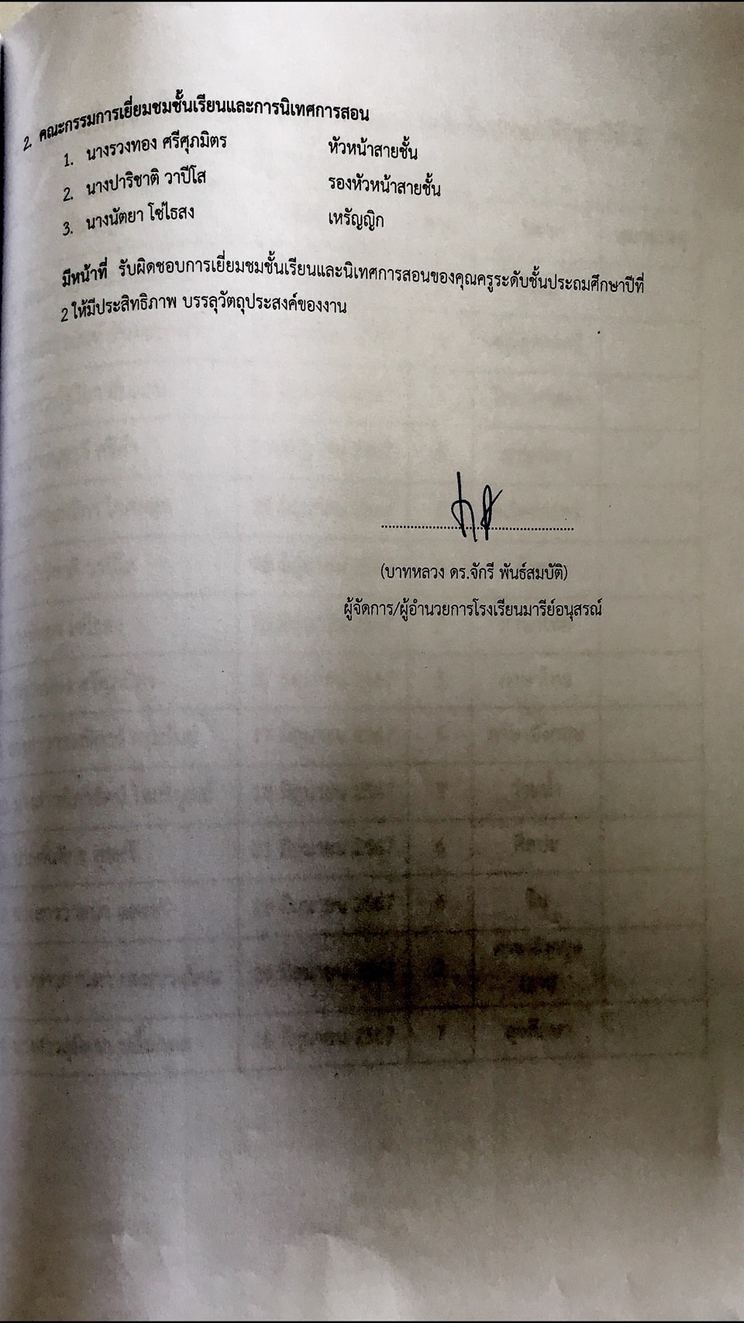

แบบฟอร์มการเยี่ยมชั้นเรียน
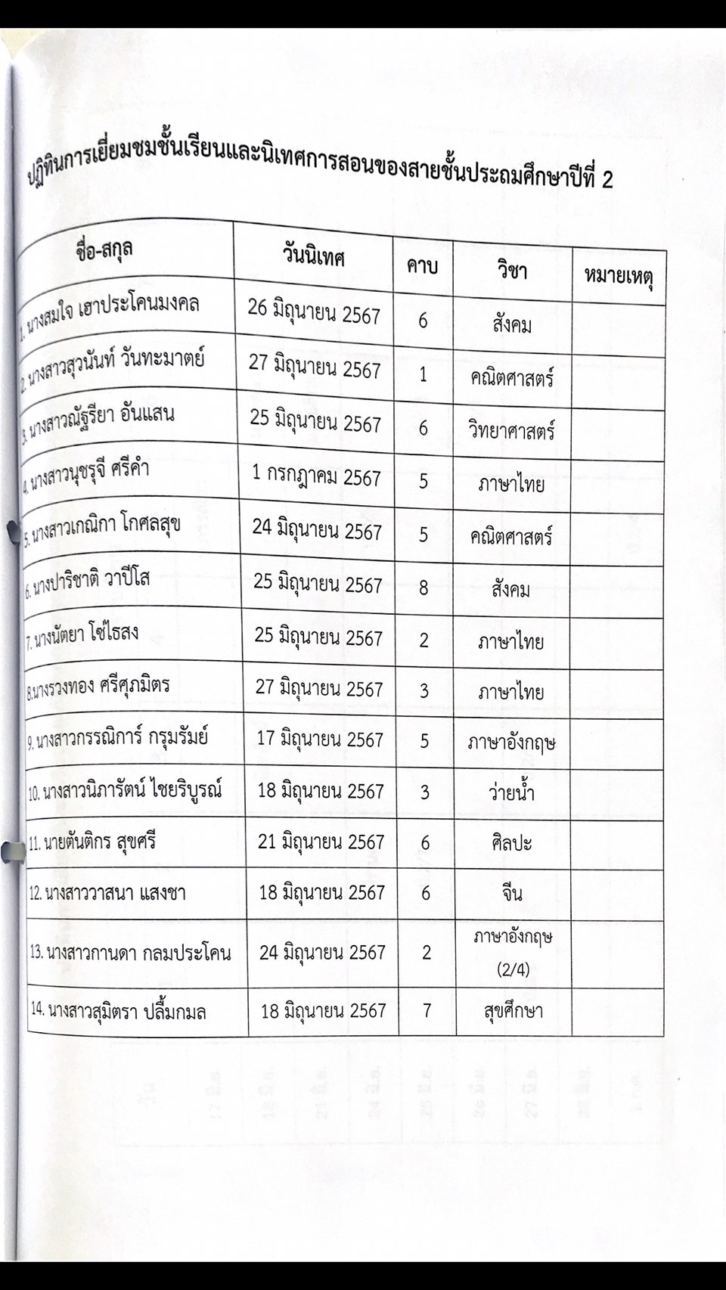

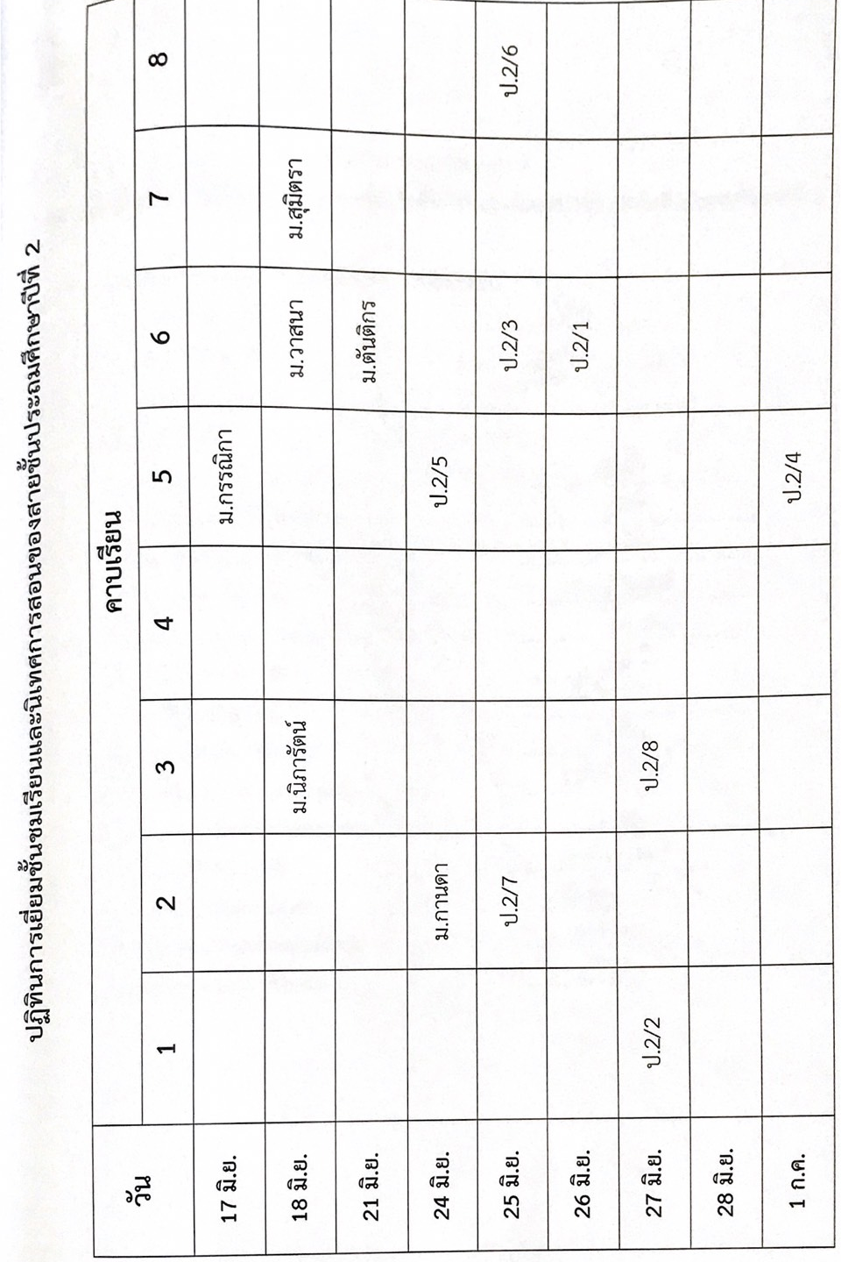

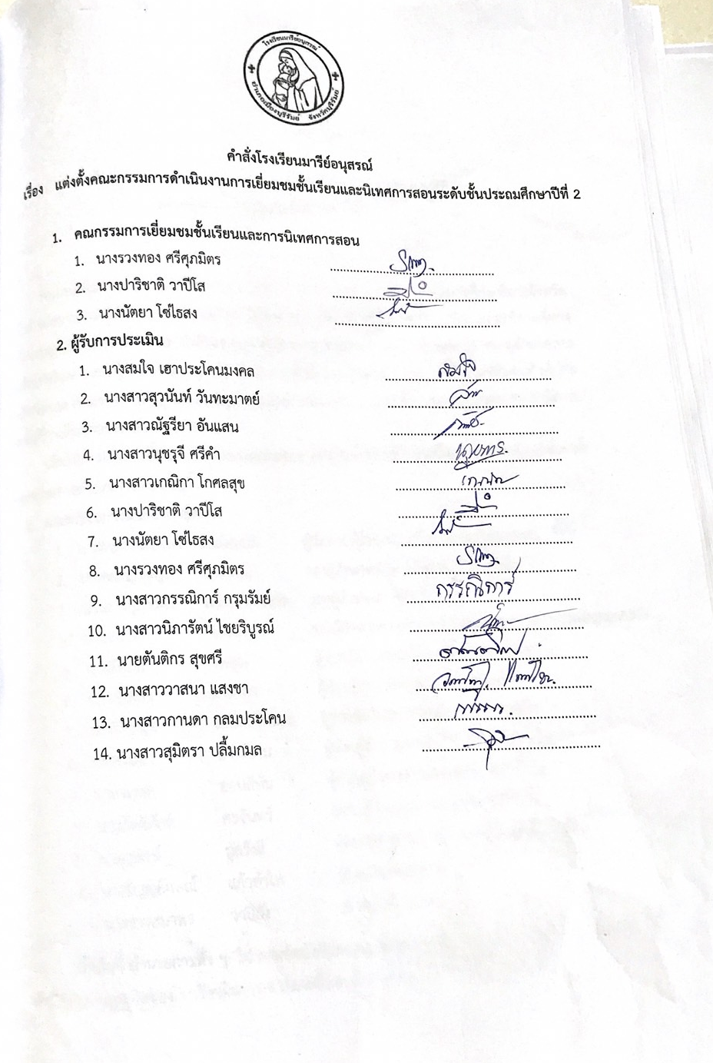

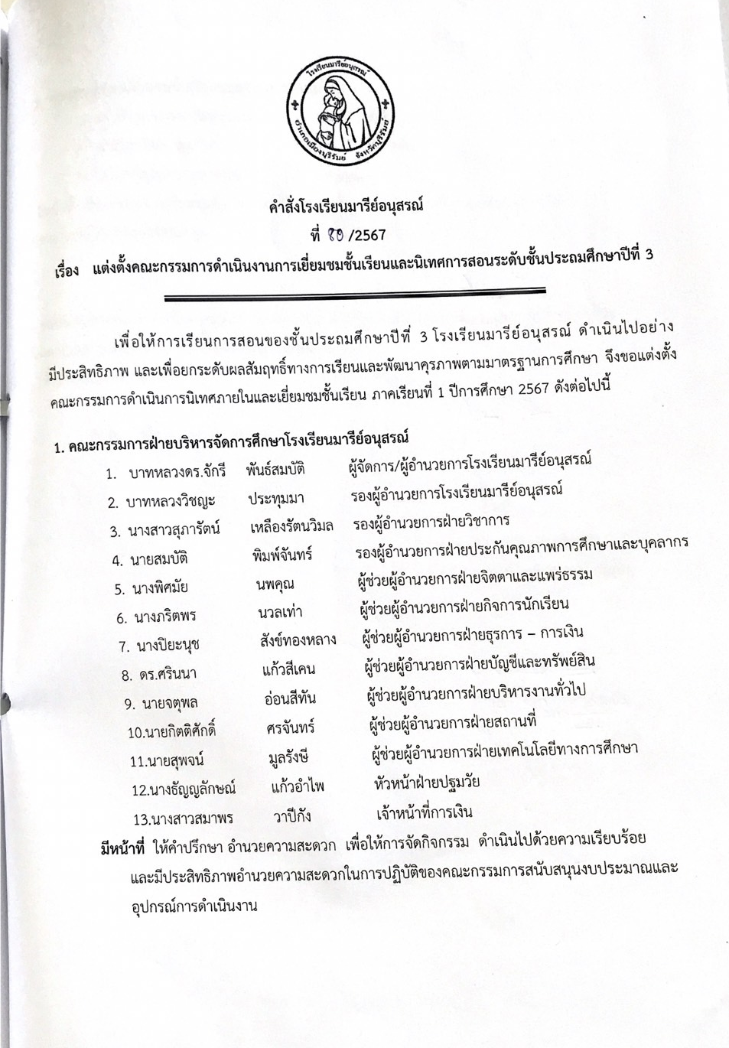

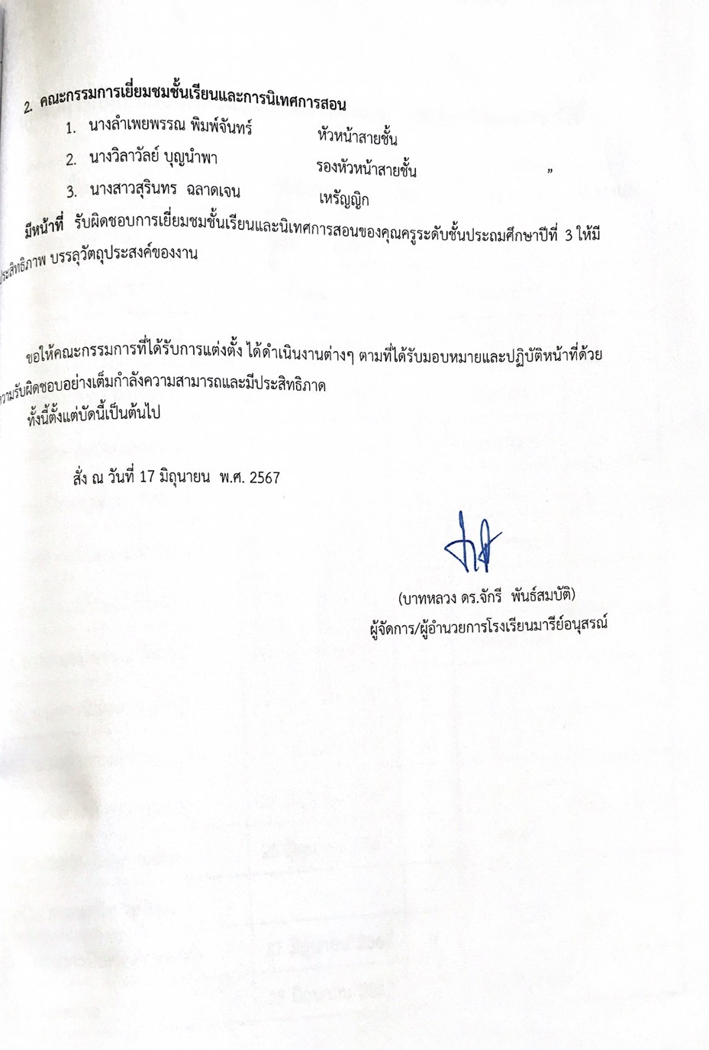

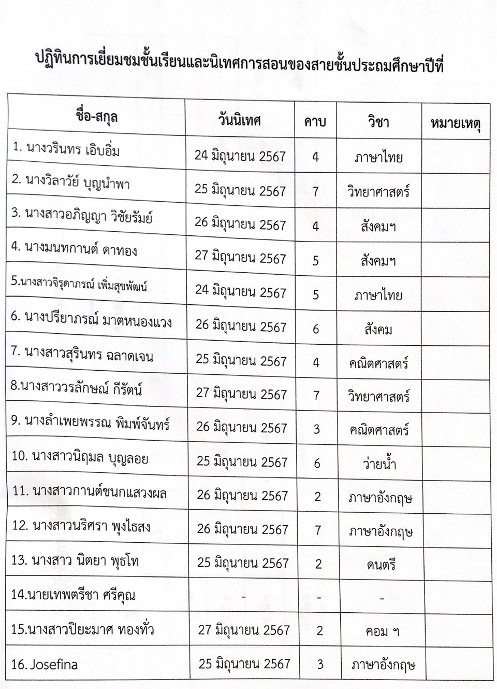

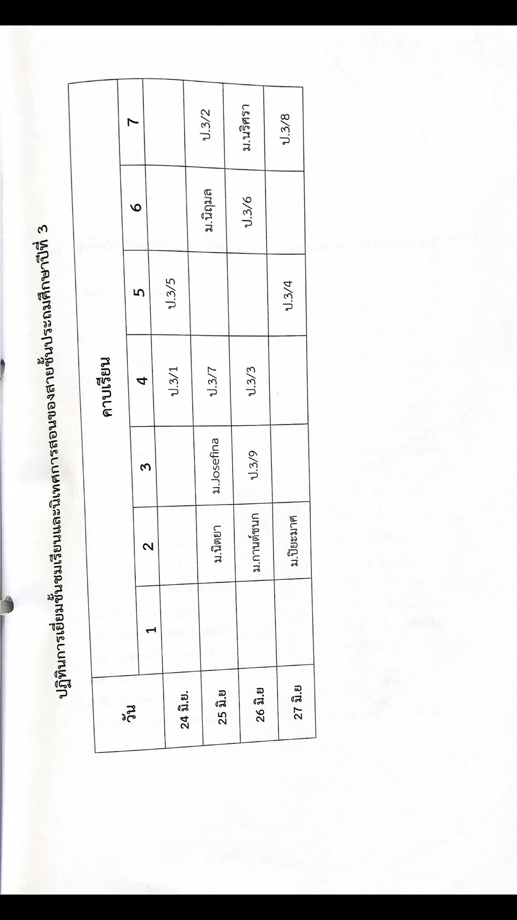

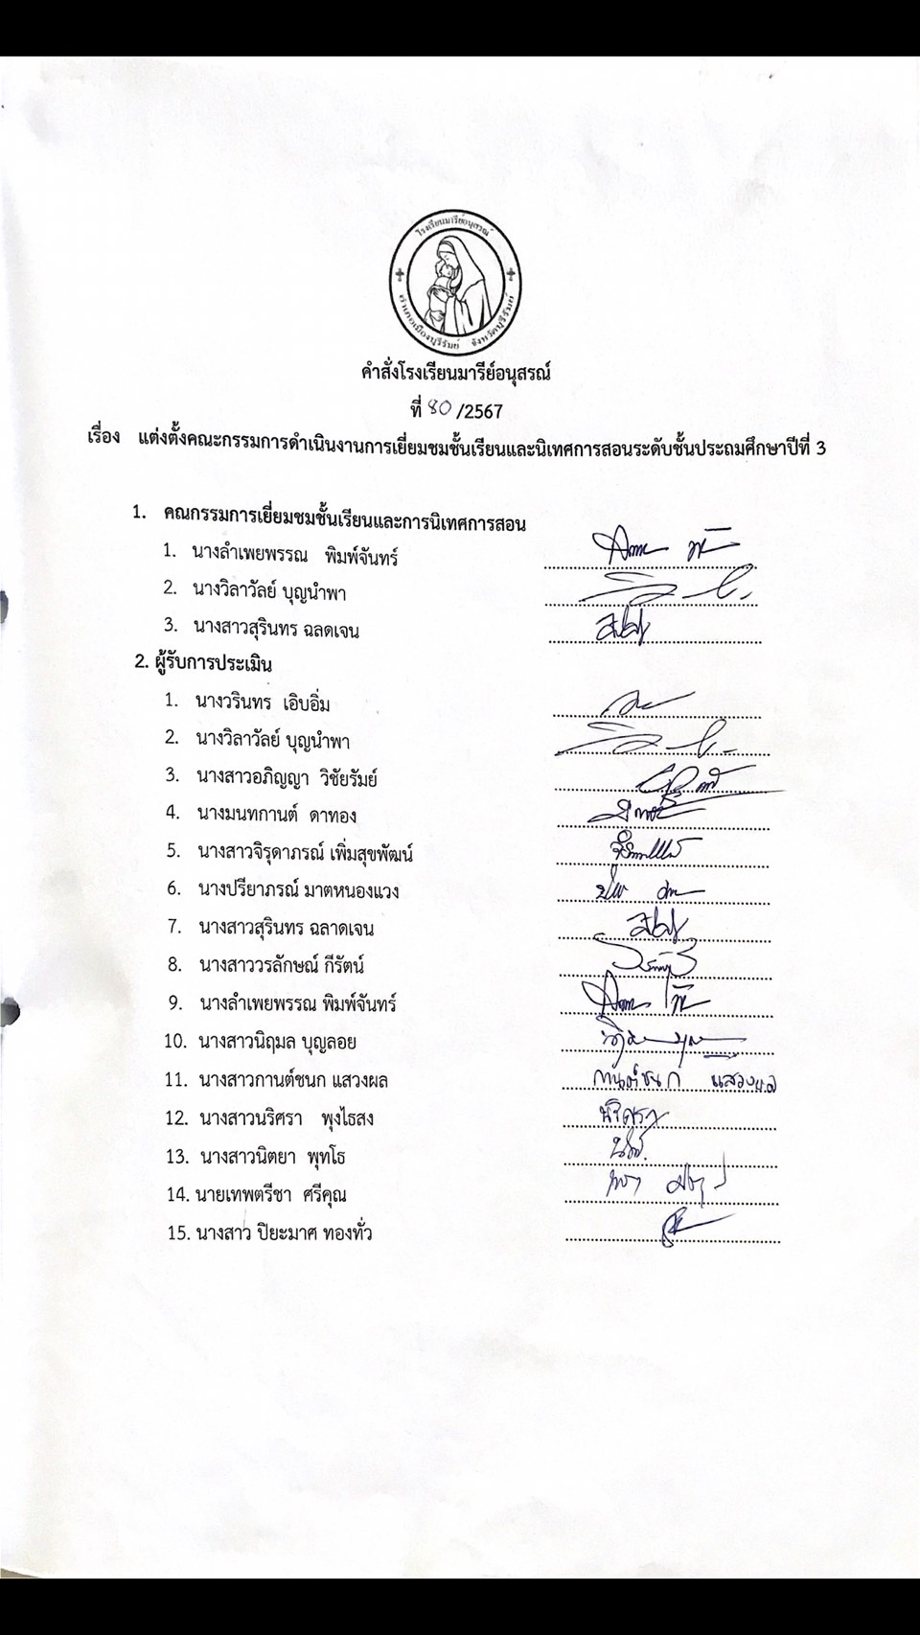

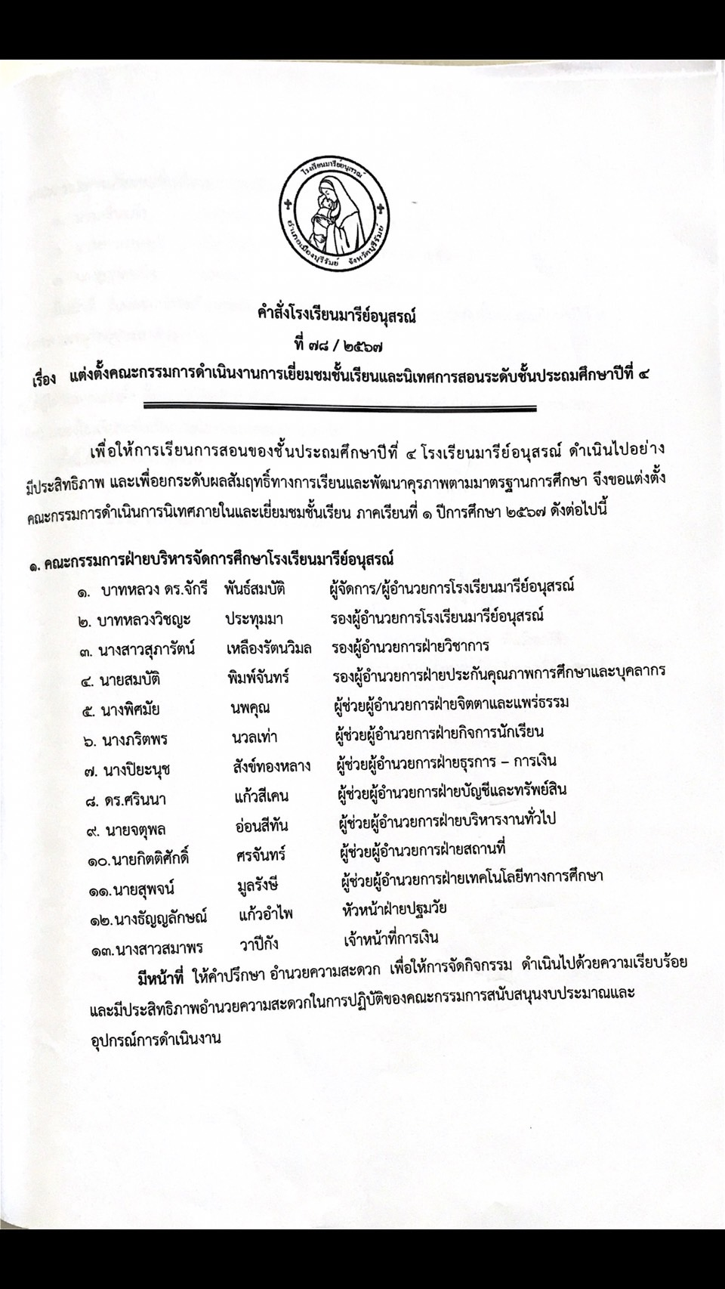

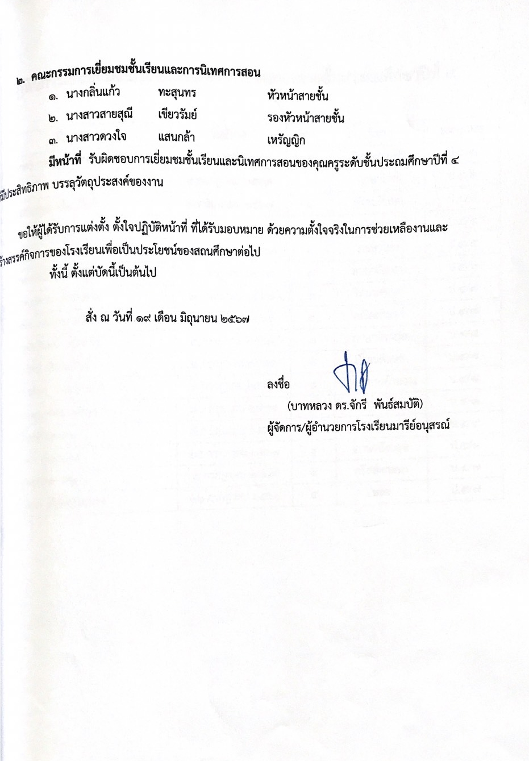

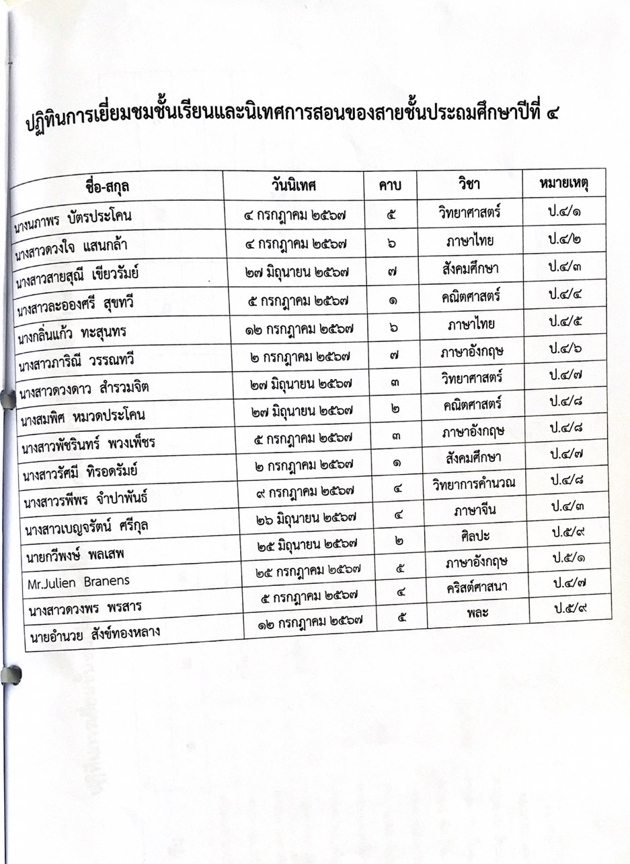

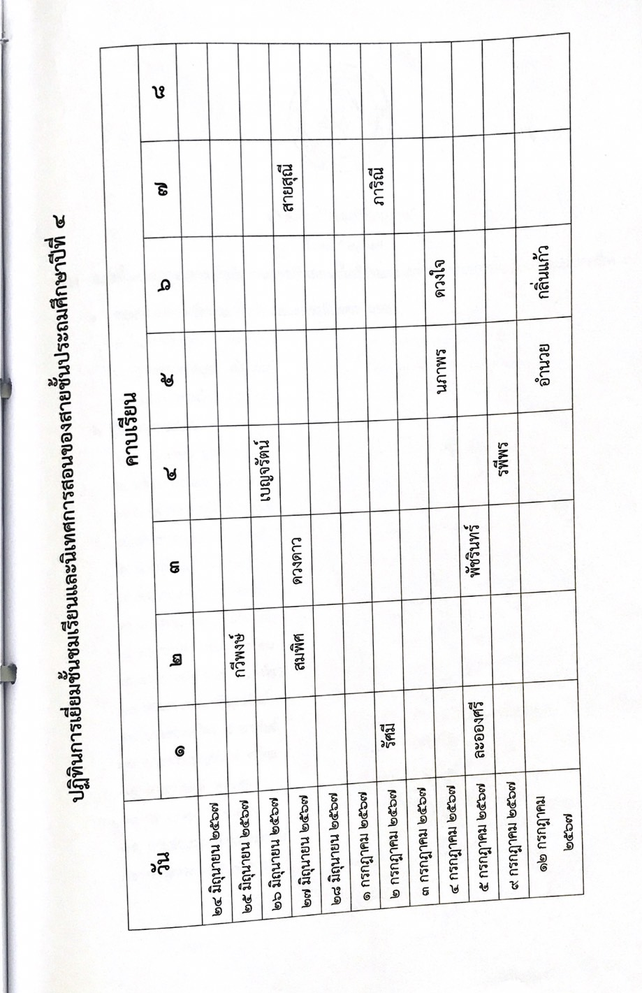

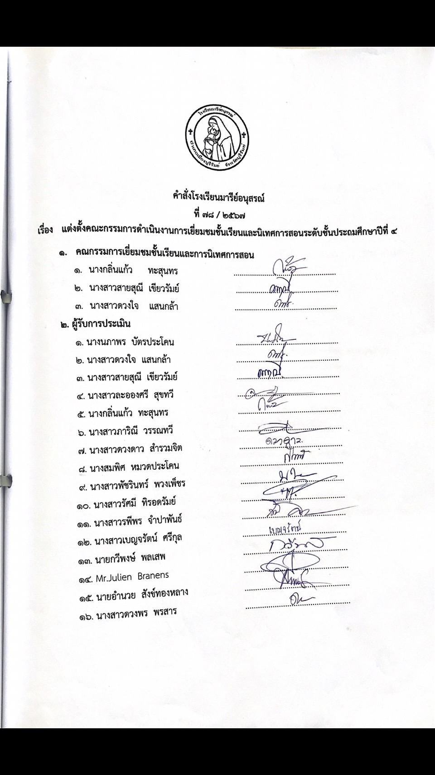

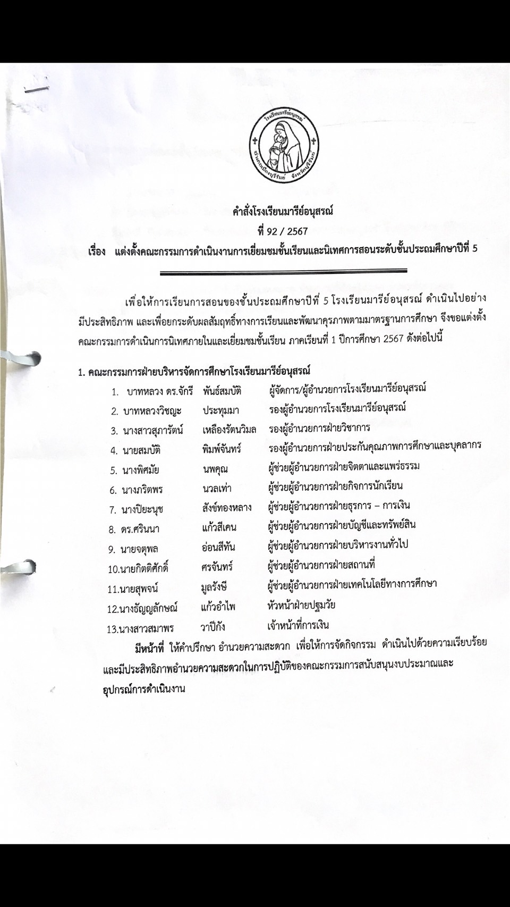

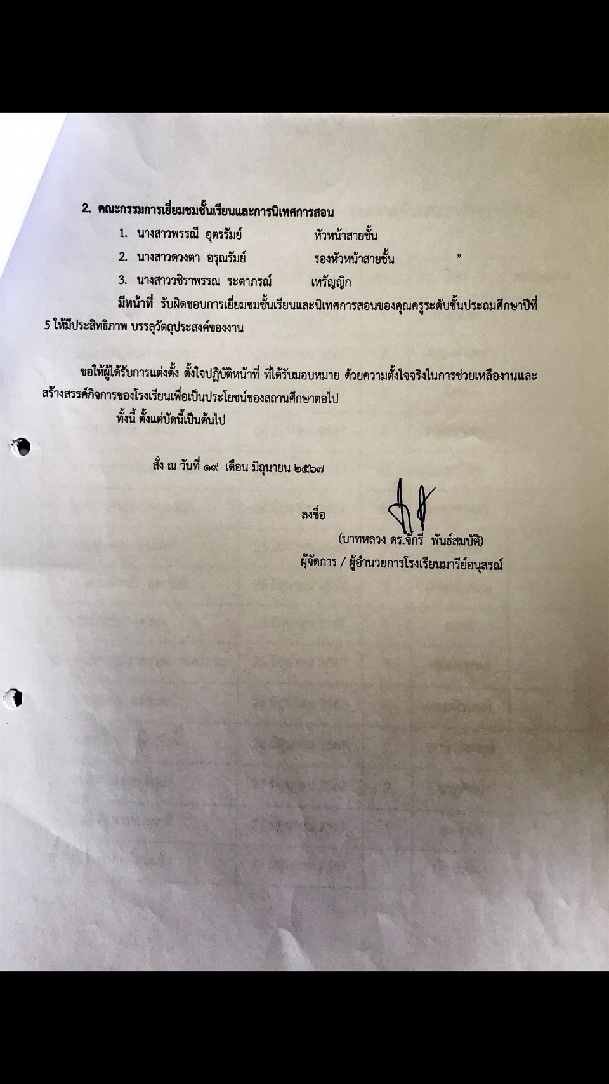

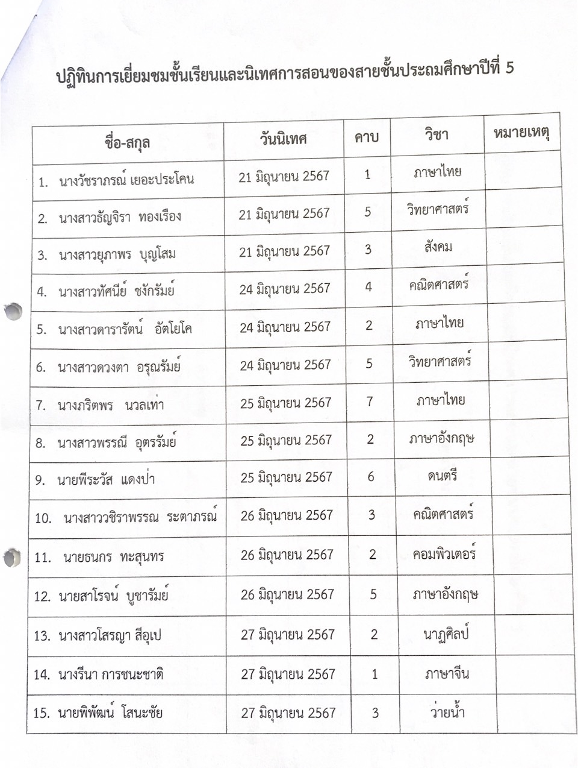

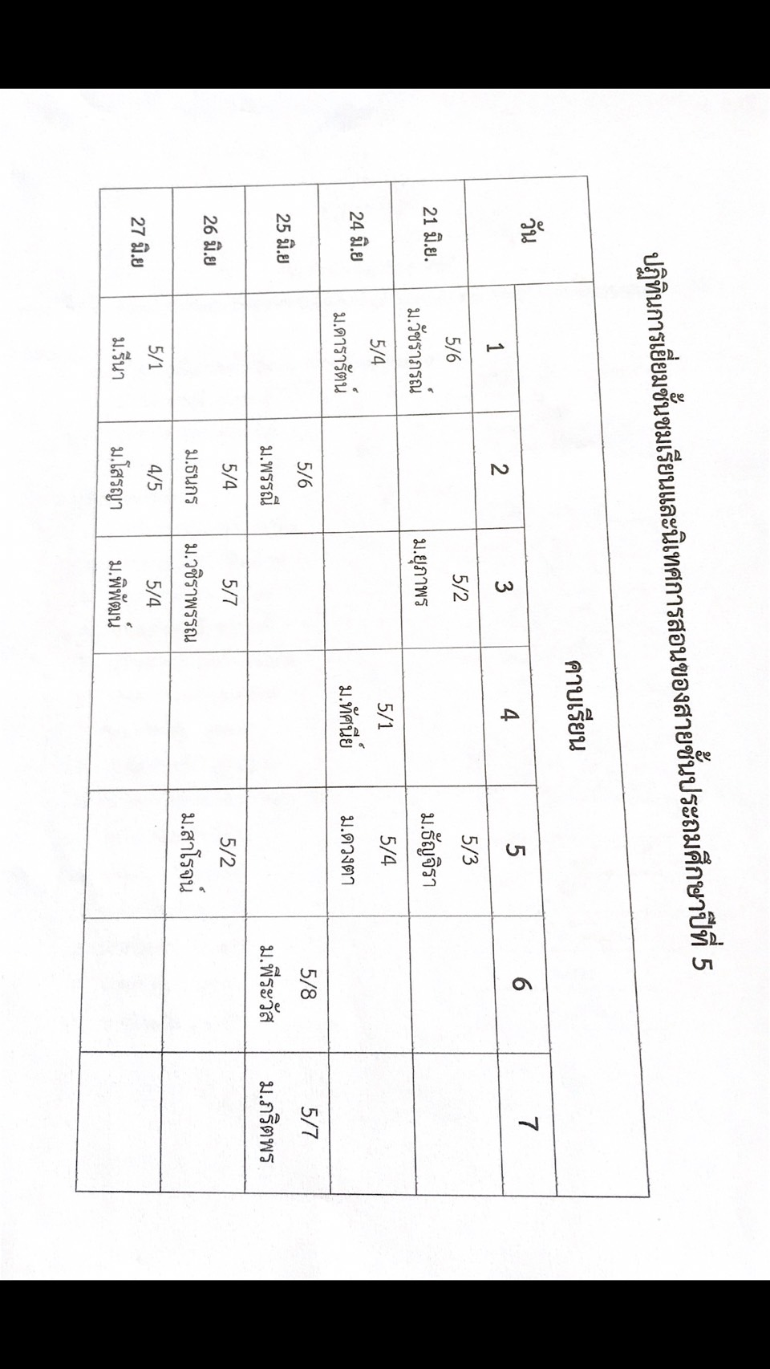

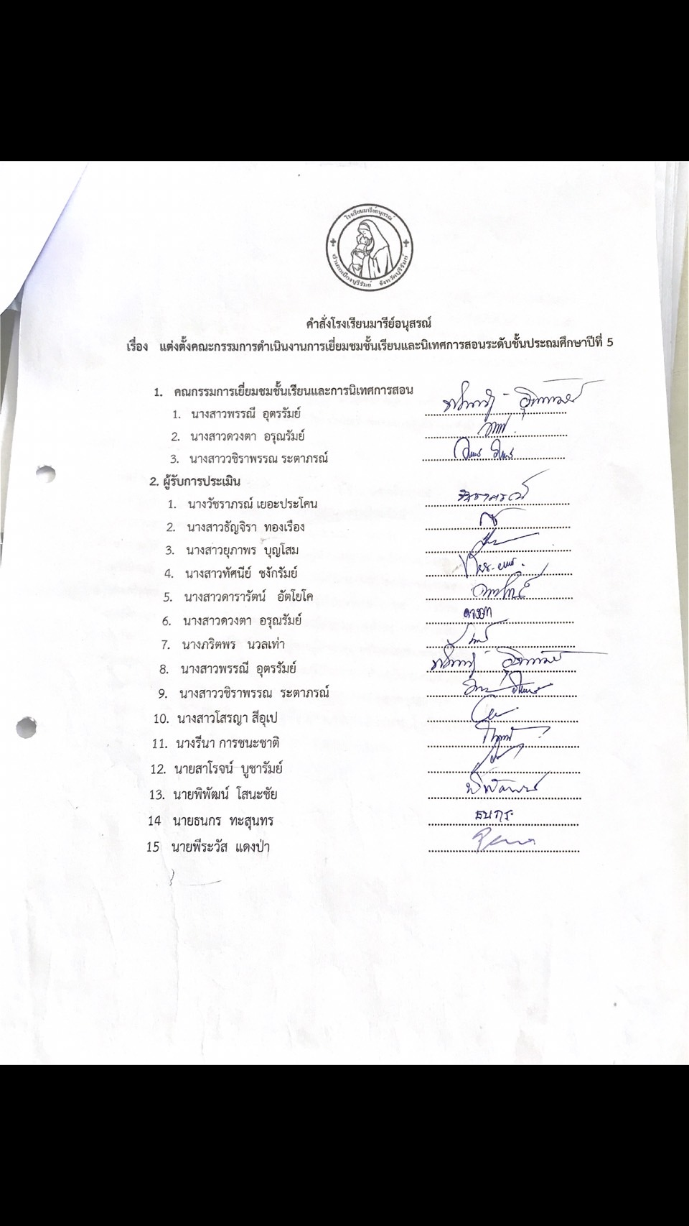

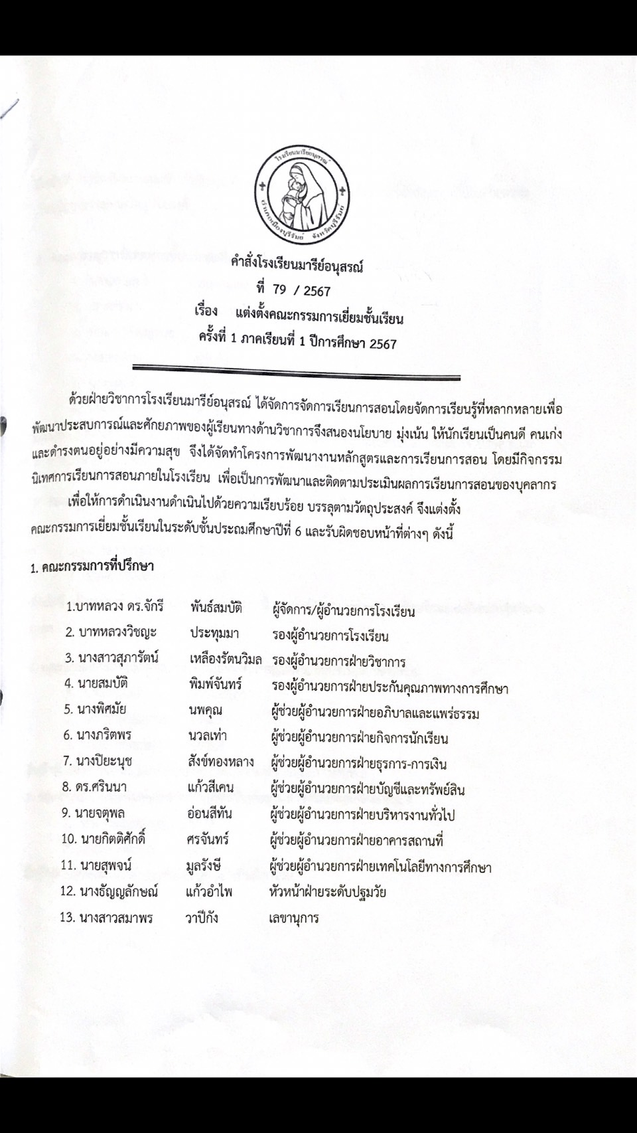

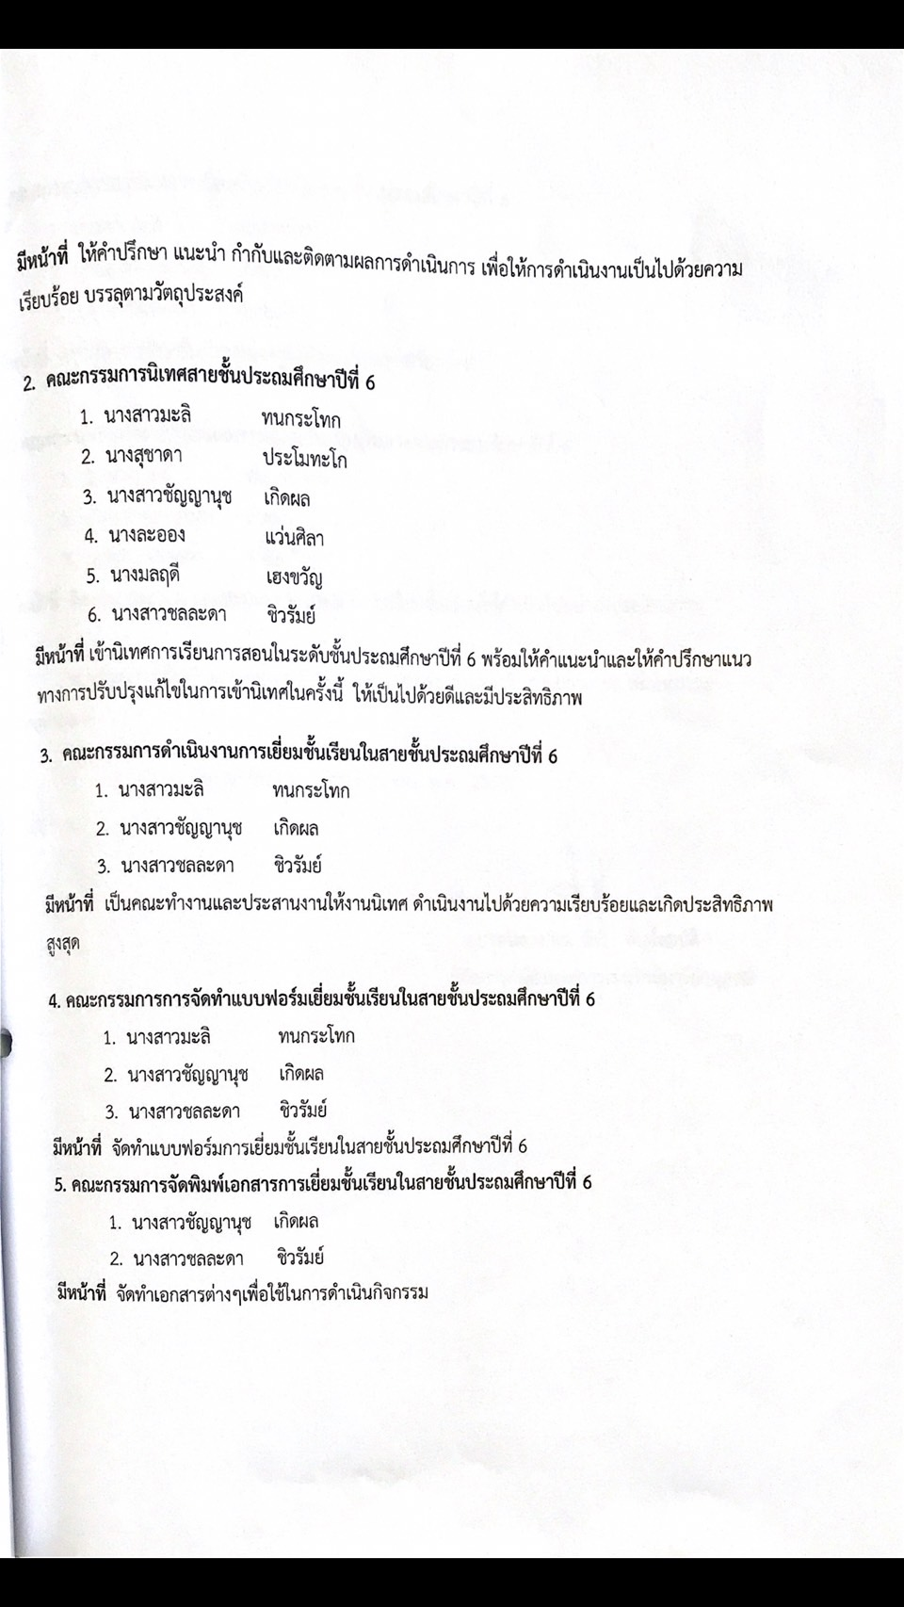

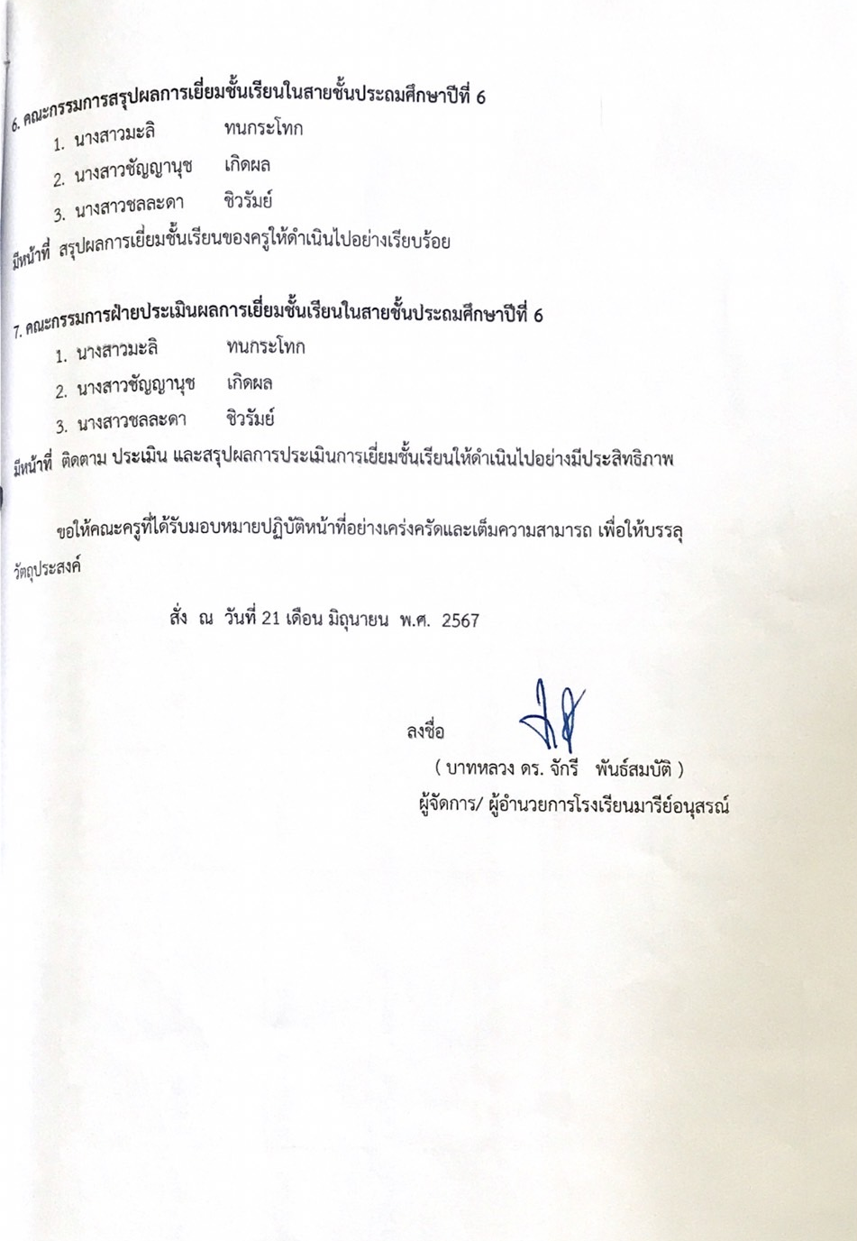

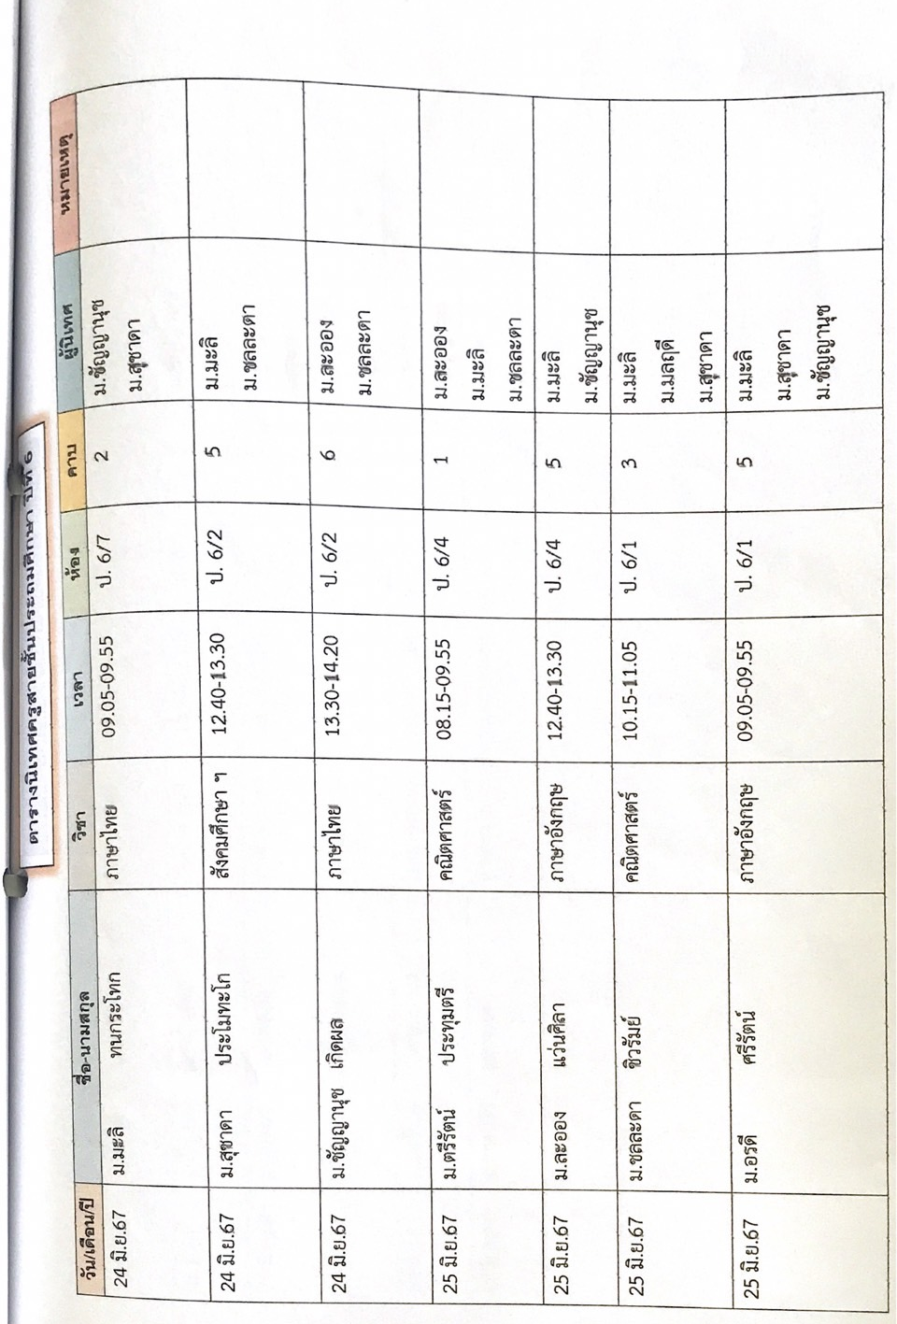

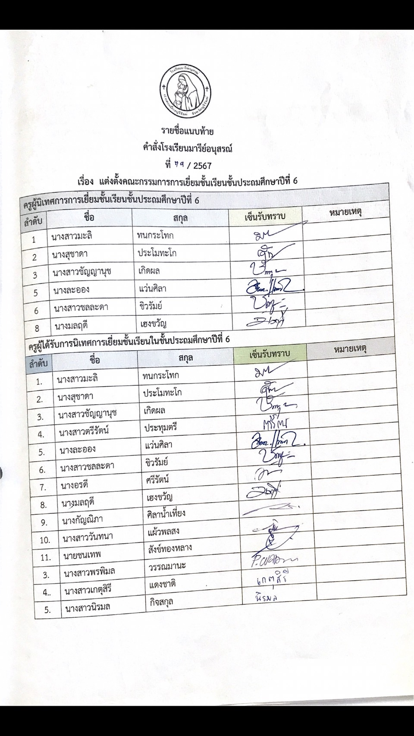

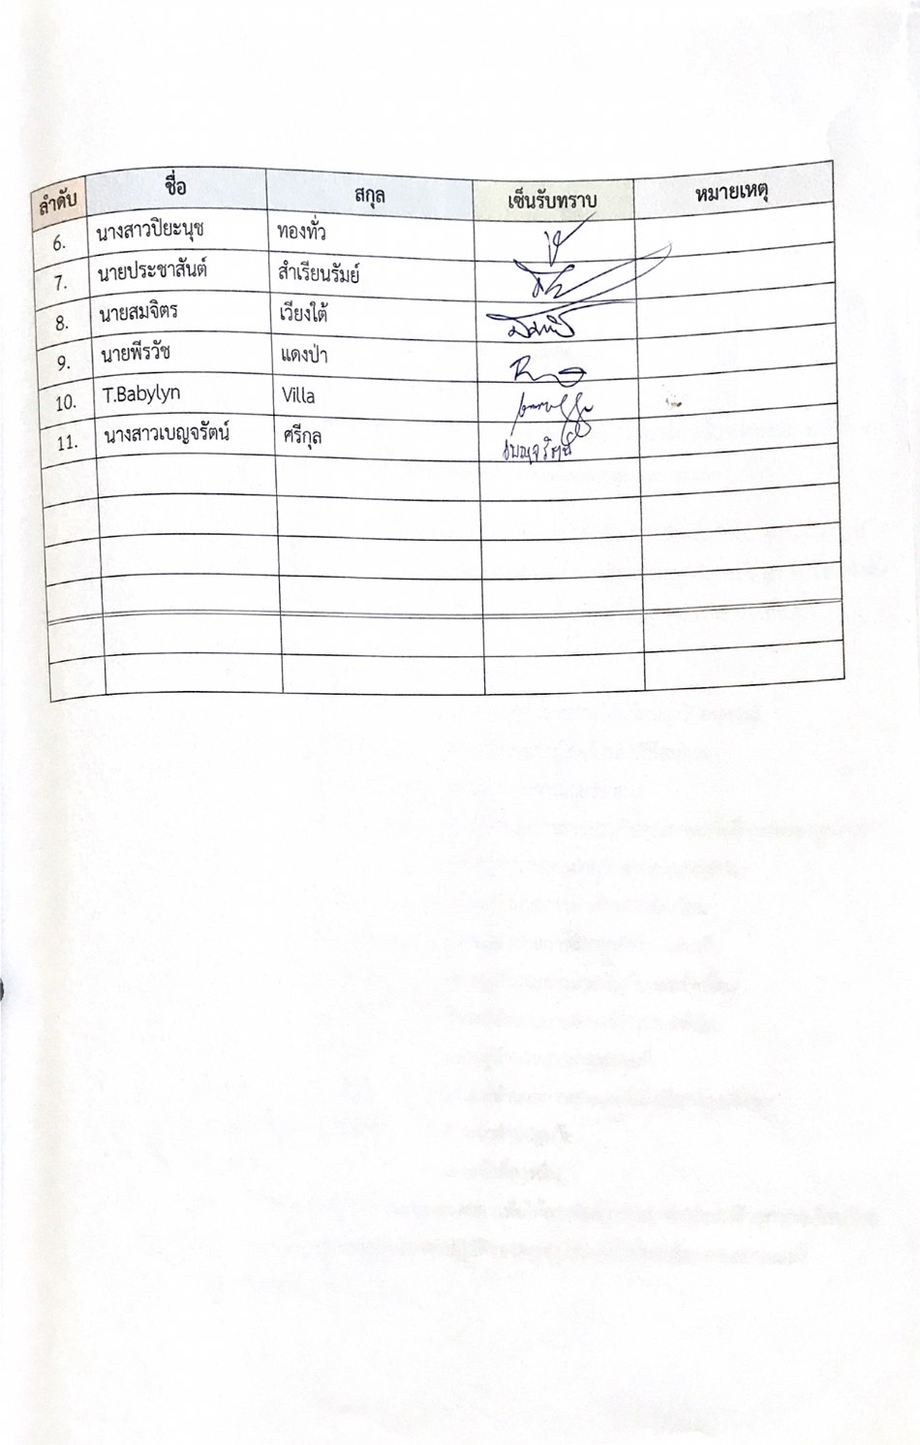

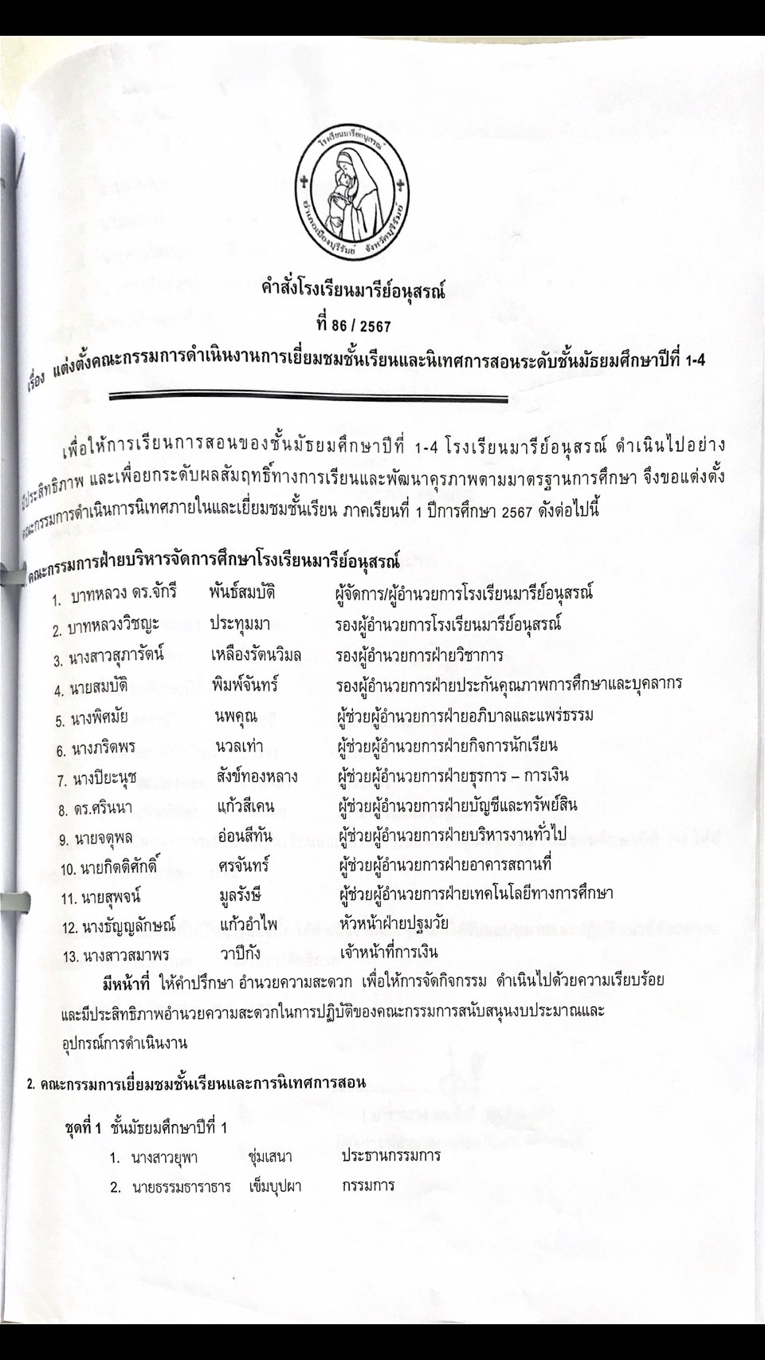

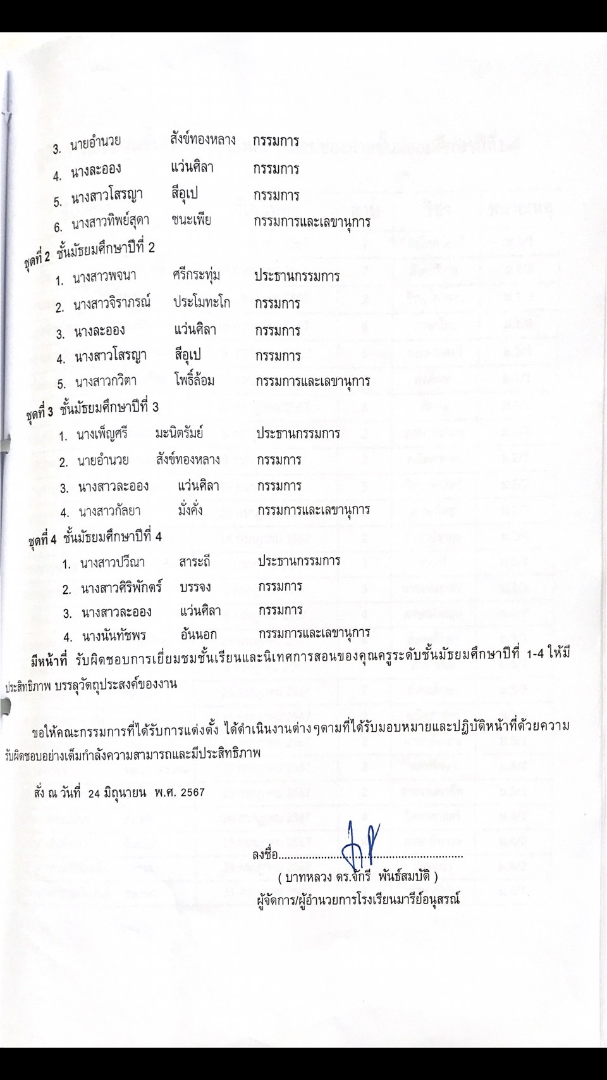

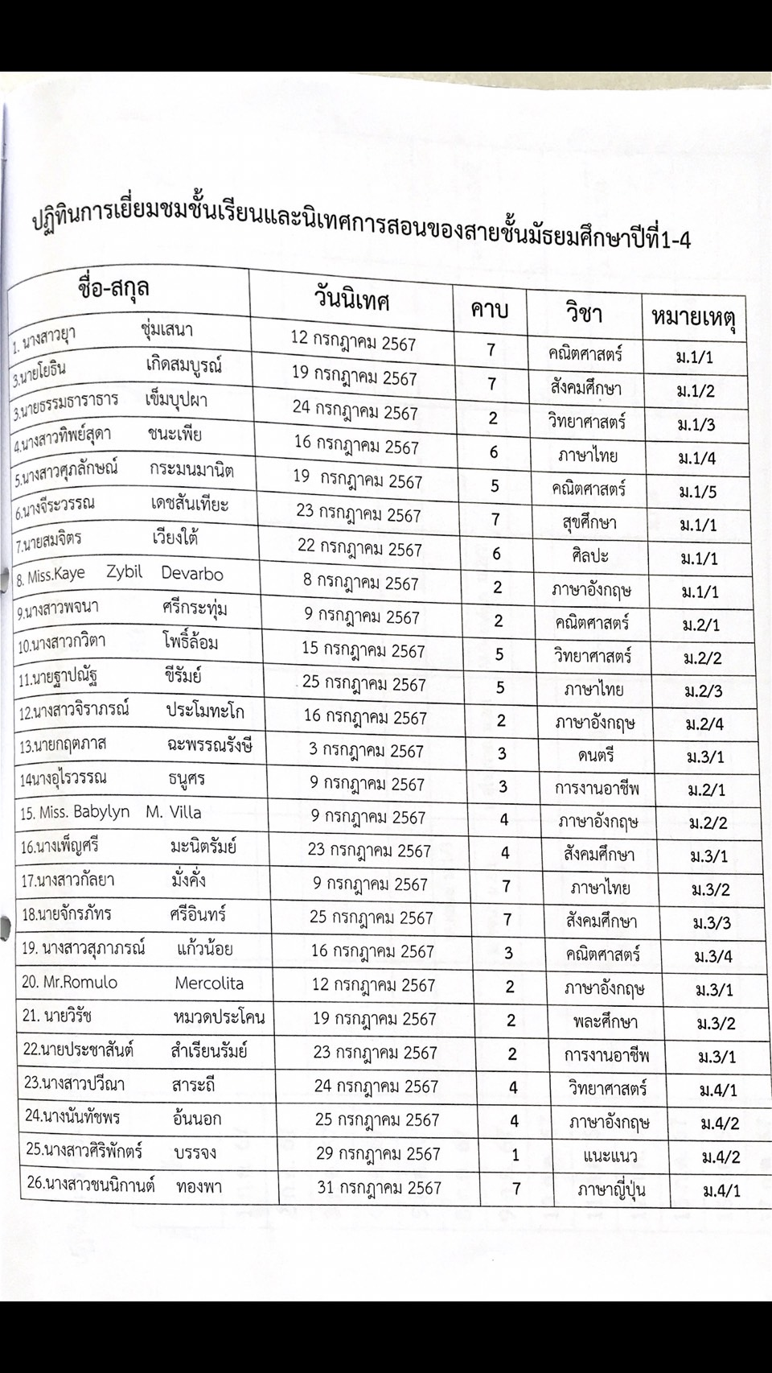

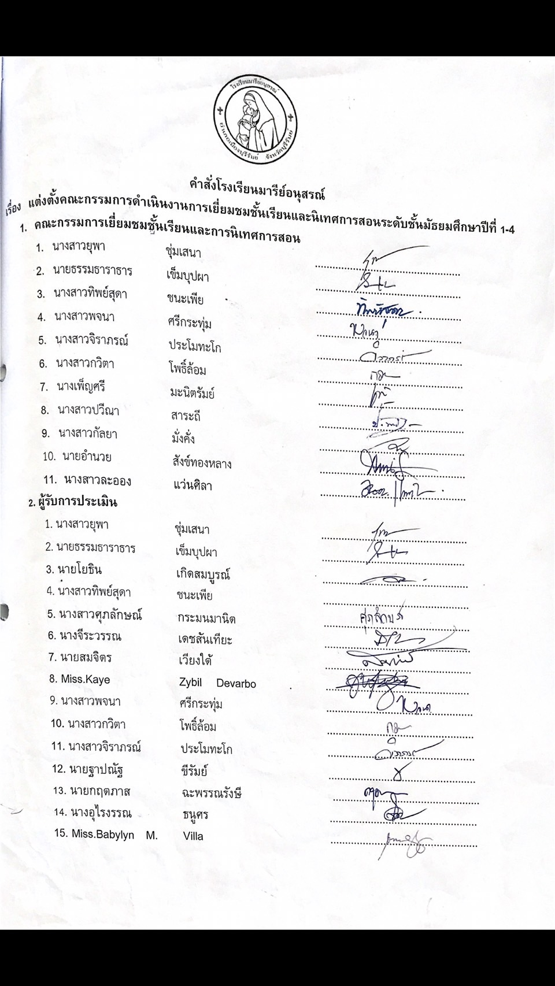

คำสั่งแต่งตั้ง นิเทศการเรียนการสอน ภาคเรียนที่ 2

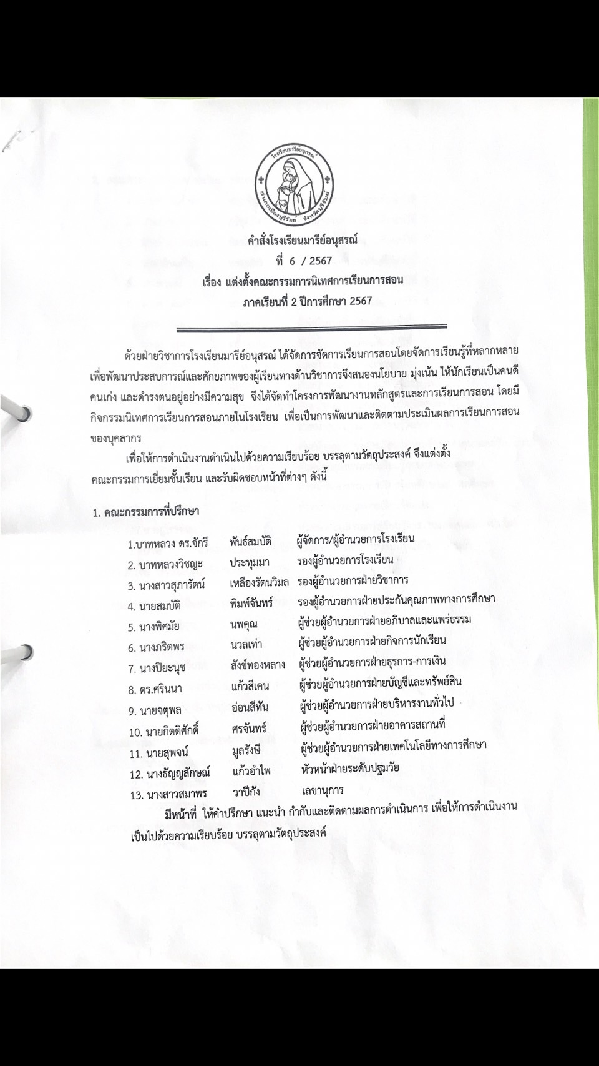

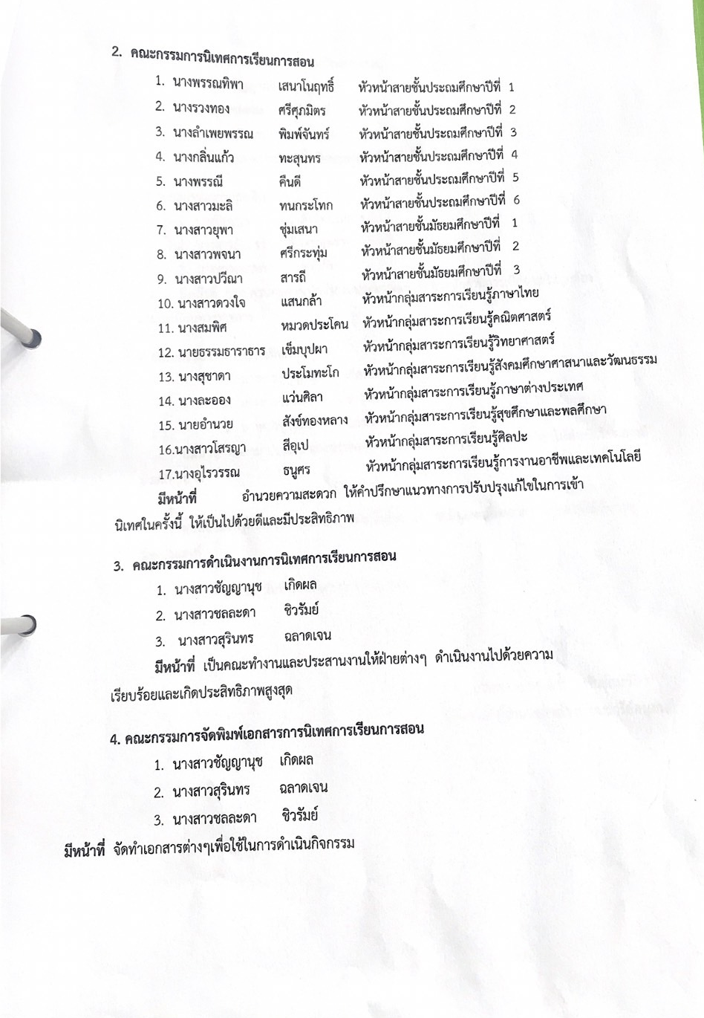

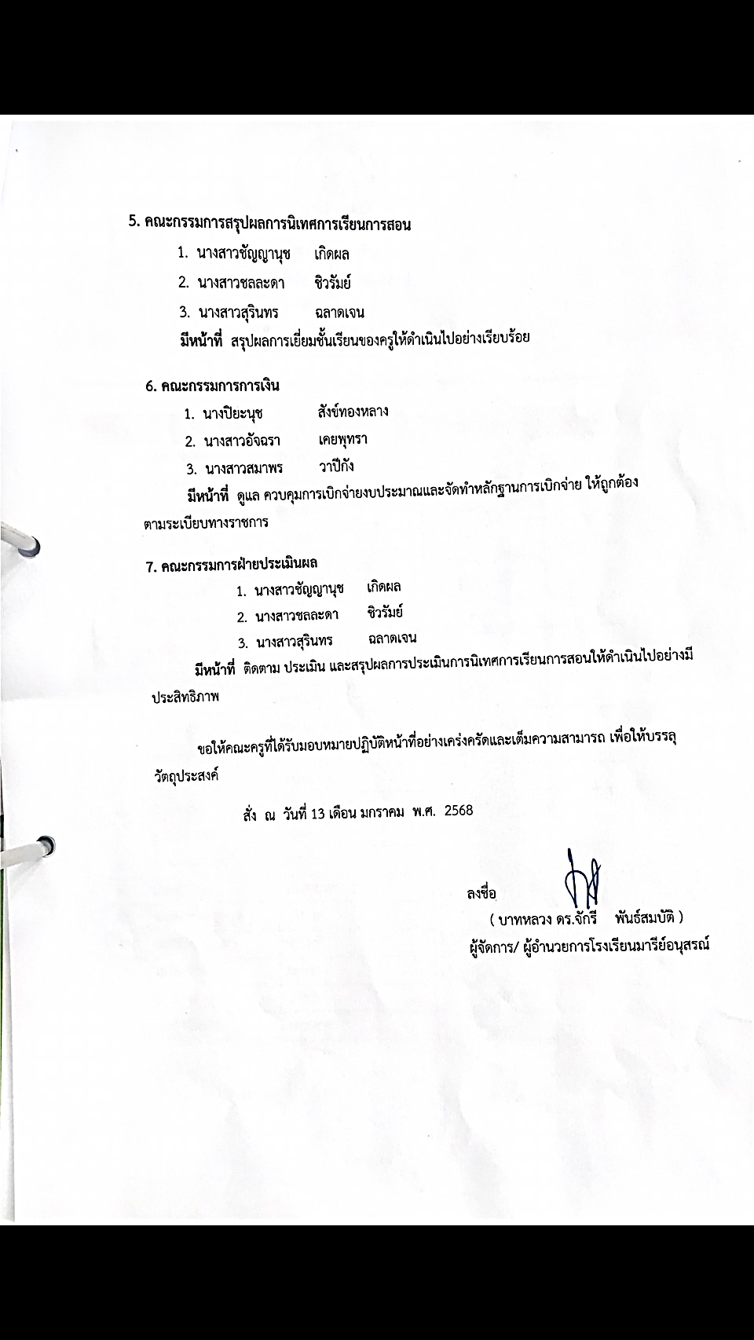

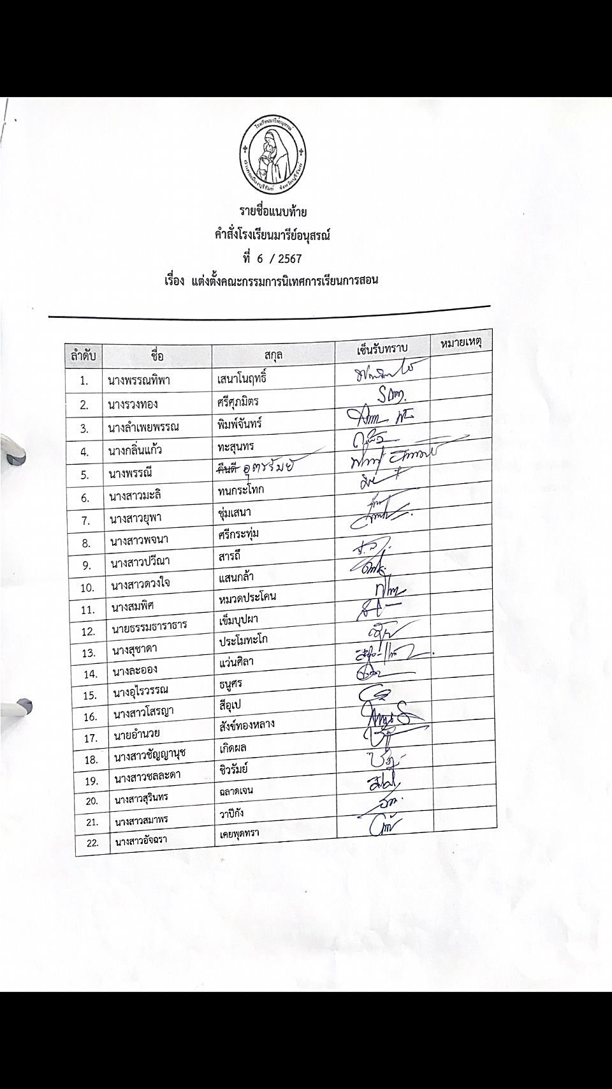

บันทึกการเยี่ยมชั้นเรียน ภาคเรียนที่ 1

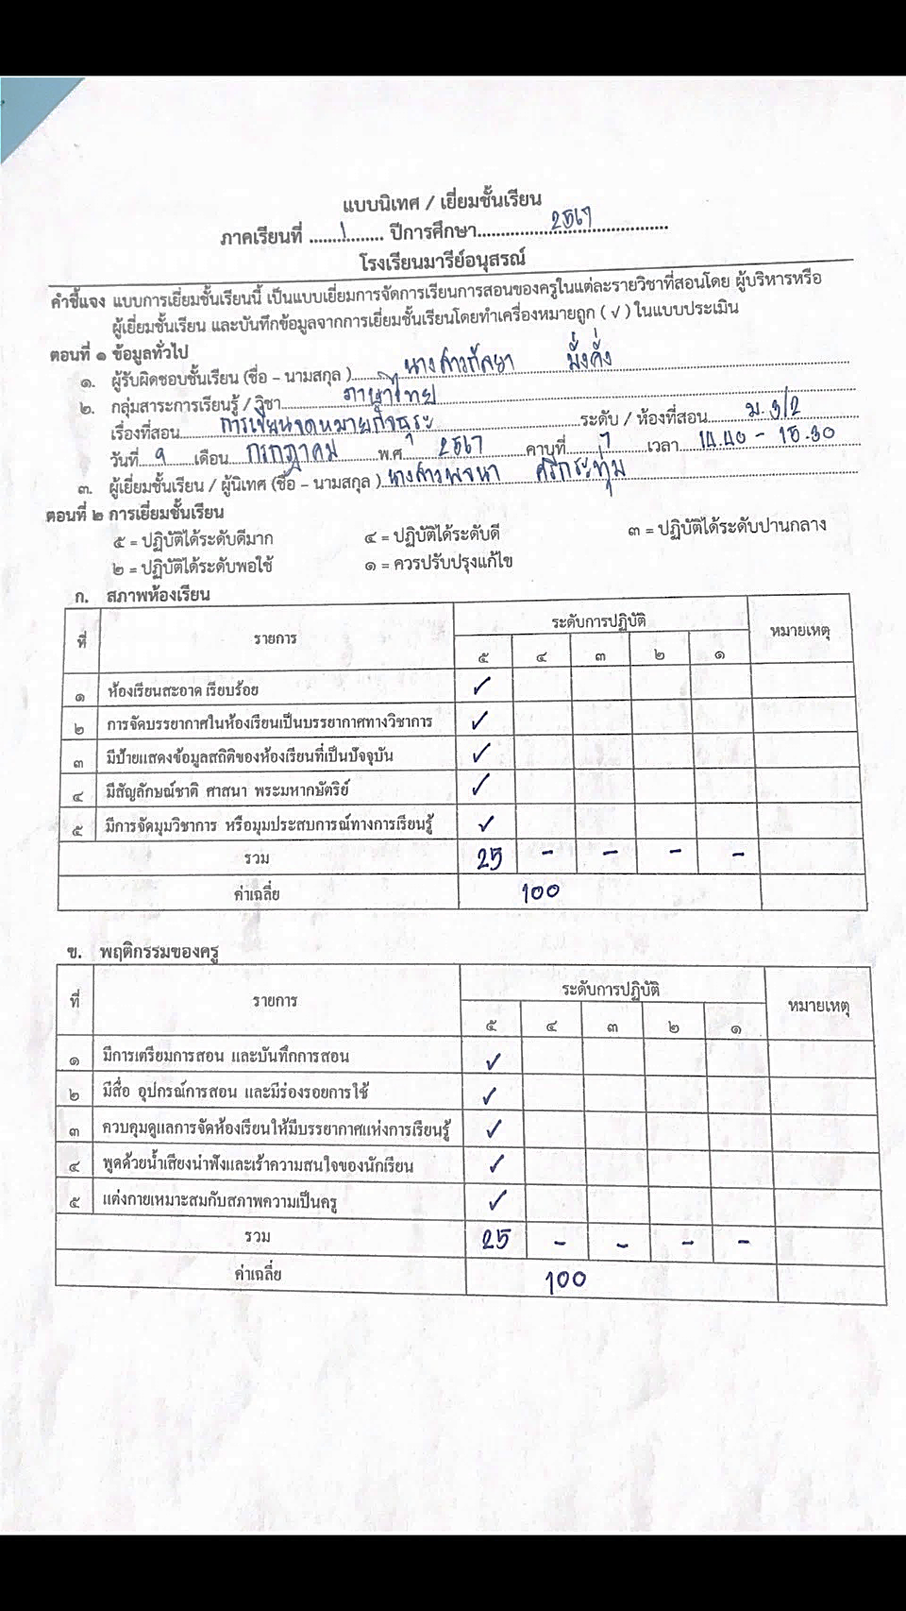

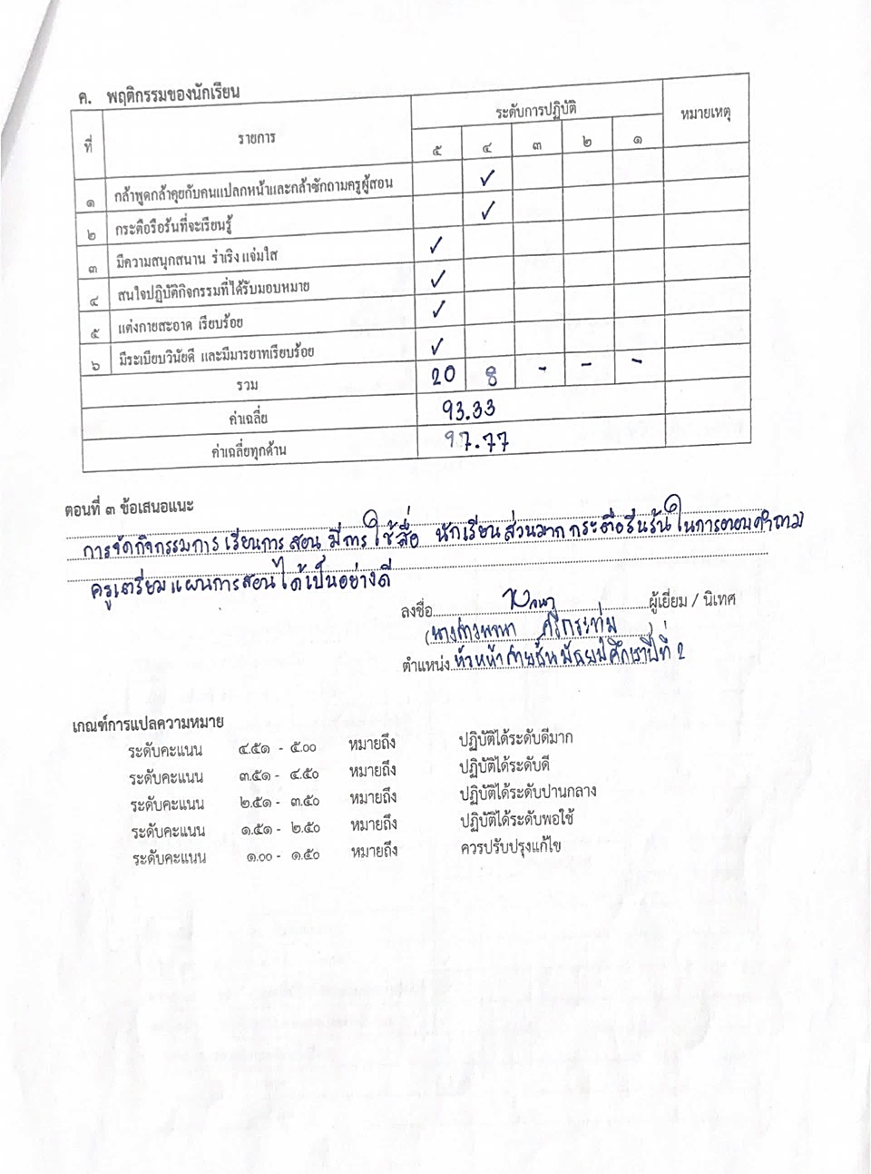

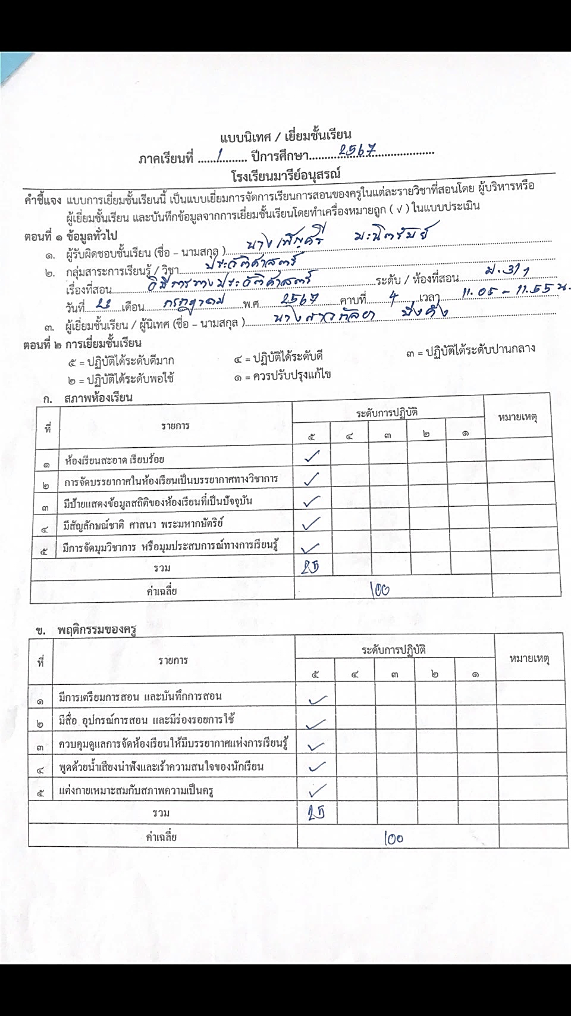

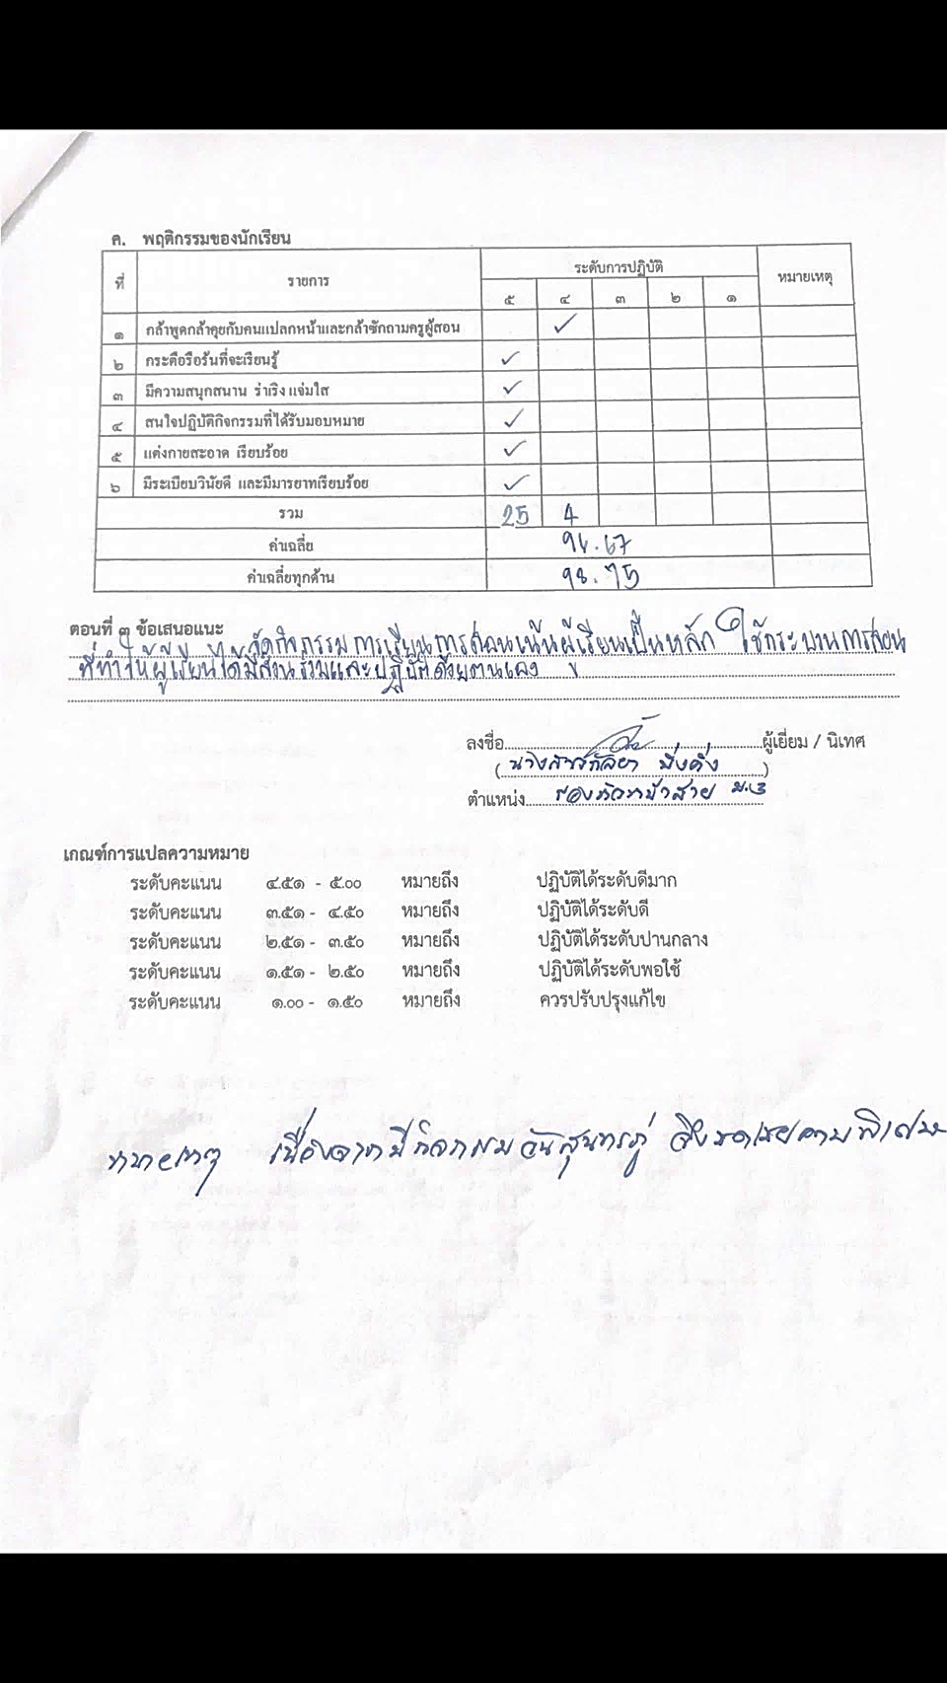

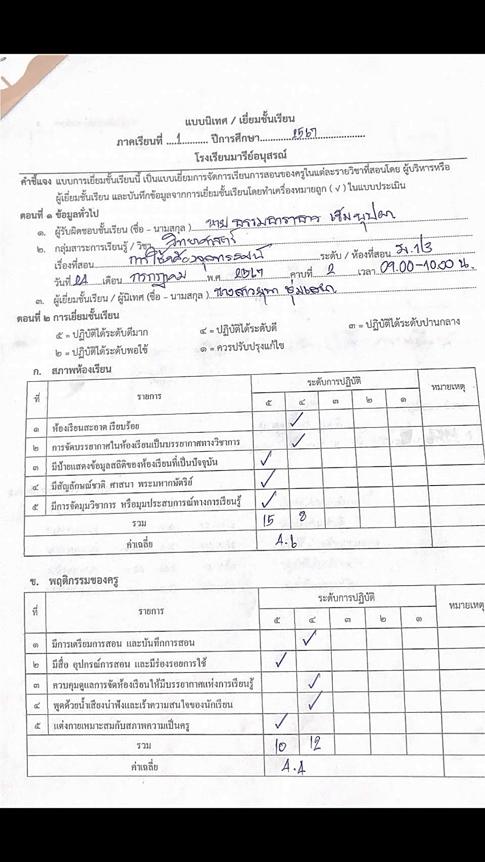

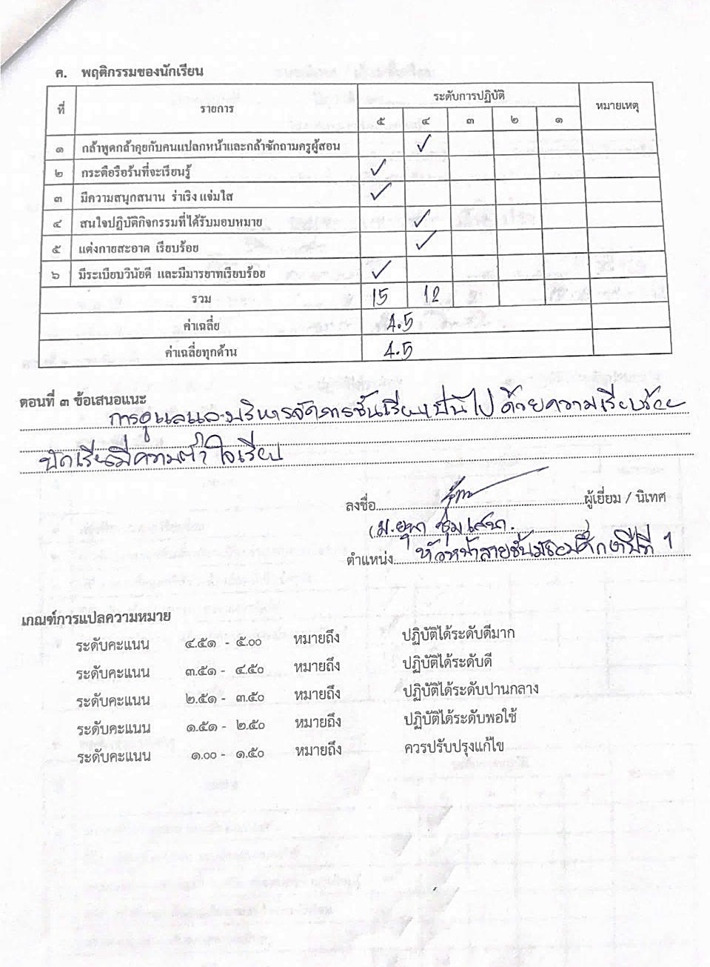

แบบสังเกตการนิเทศการสอนเรียน ภาคเรียนที่ 2

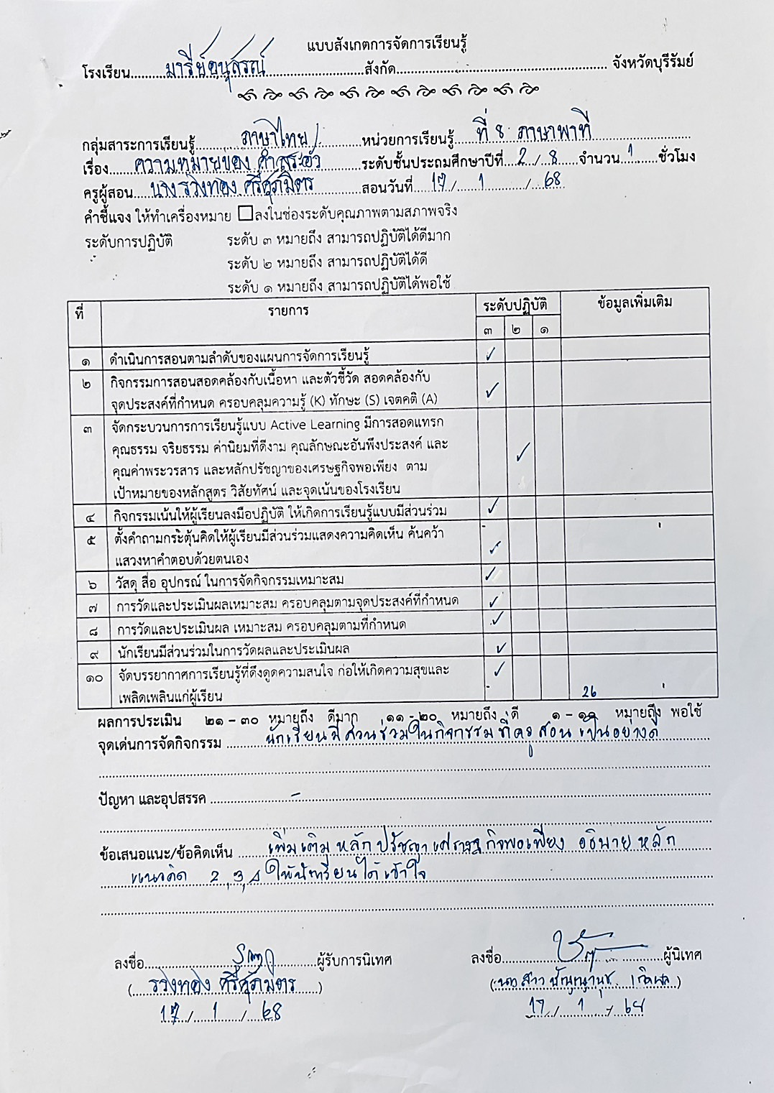

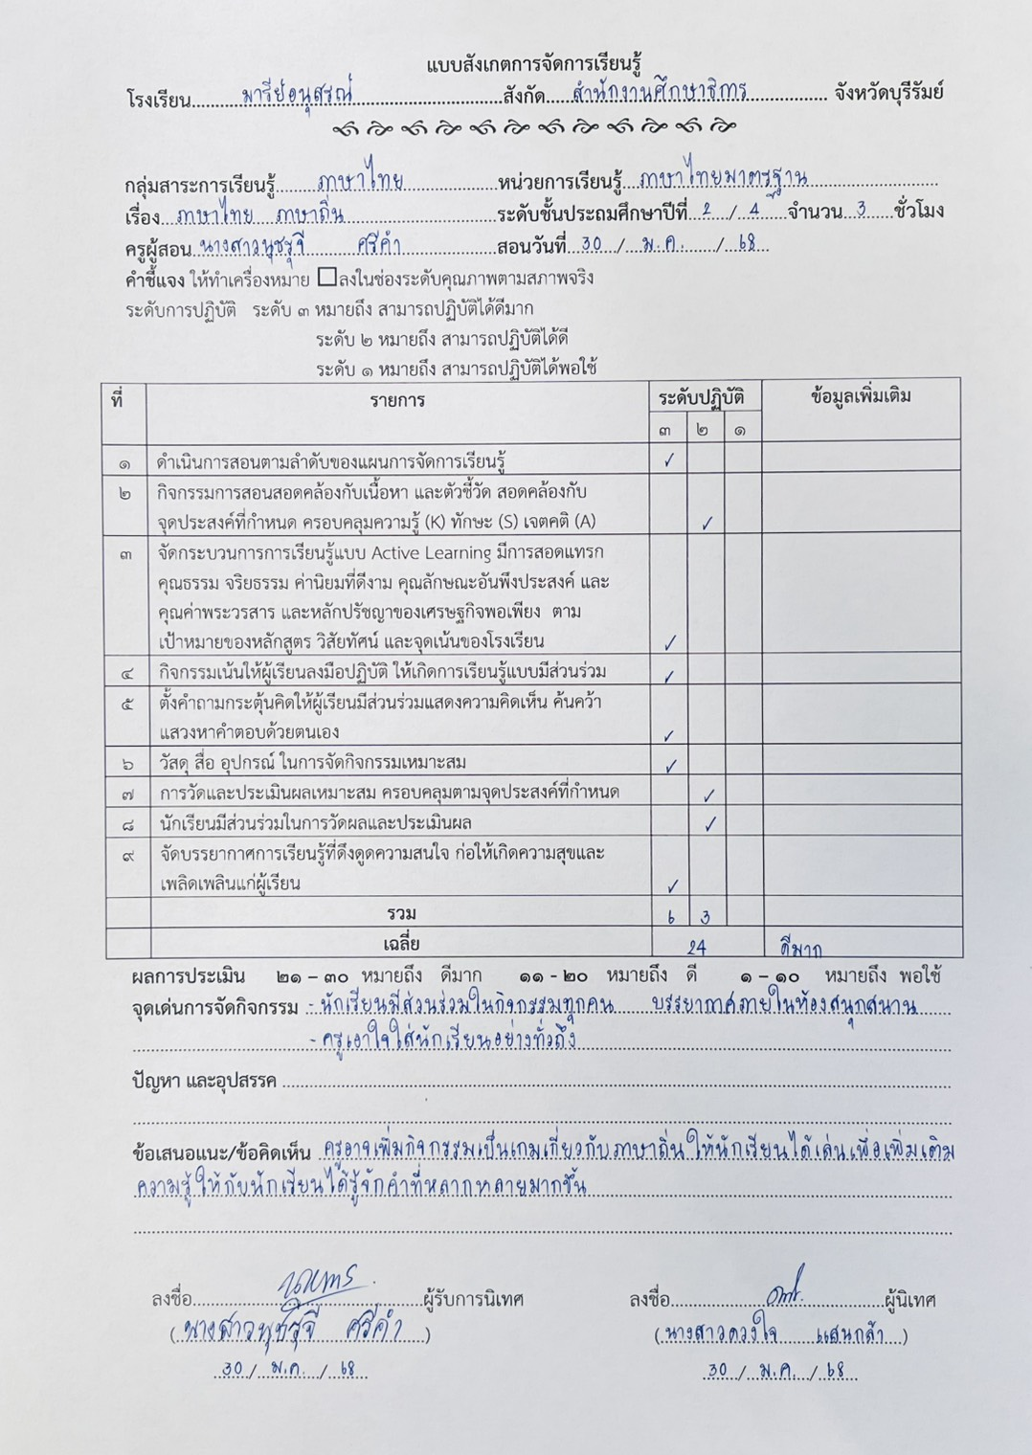

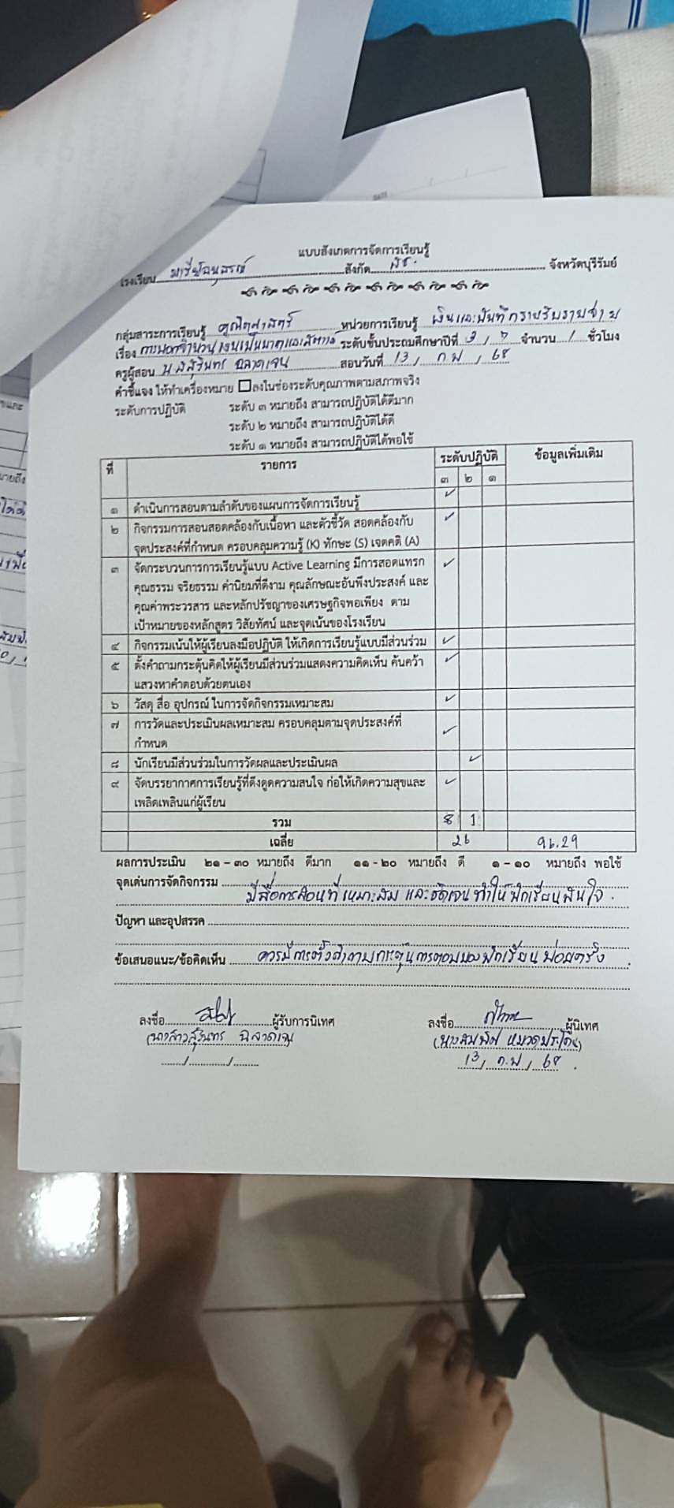

ภาพกิจกรรมนิเทศการสอนของครู ปีการศึกษา 2567

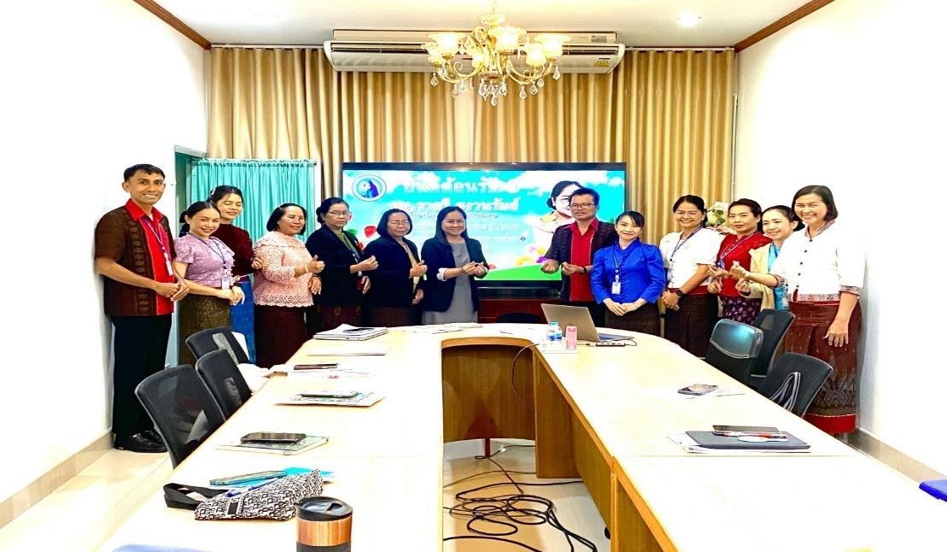

ท่าน ศน. ราตรี สงวนรัมย์ ศึกษานิเทศก์ชำนาญการ มาให้ความรู้ความเข้าใจ เกี่ยวกัยกระบวน PLC (ชุมชนแห่งการเรียนรู้ของครู (Professional Learning Community: PLC) เป็นเครื่องมือสำคัญในการพัฒนา บุคลากรที่สร้างการเปลี่ยนแปลง และเห็นผลที่ยั่งยืนในโรงเรียน โดยอาศัยการแลกเปลี่ยนเรียนรู้ การทำงานร่วมกันด้วย สัมพันธภาพ ที่ดีโดยมีค่านิยมที่มีนักเรียนเป็นเป้าหมายสำคัญ นอกจากผลที่เกิดขึ้นจะส่งผลที่ดีต่อนักเรียนแล้ว ยังช่วยพัฒนาบุคคลากรในด้านการสอน)
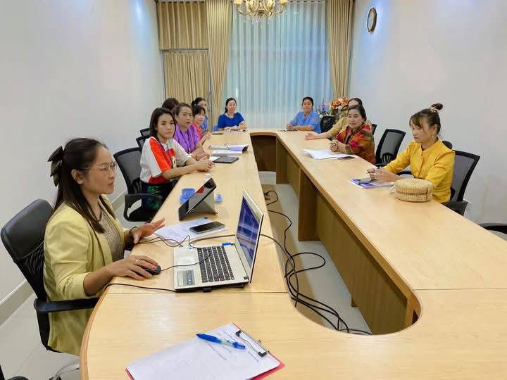

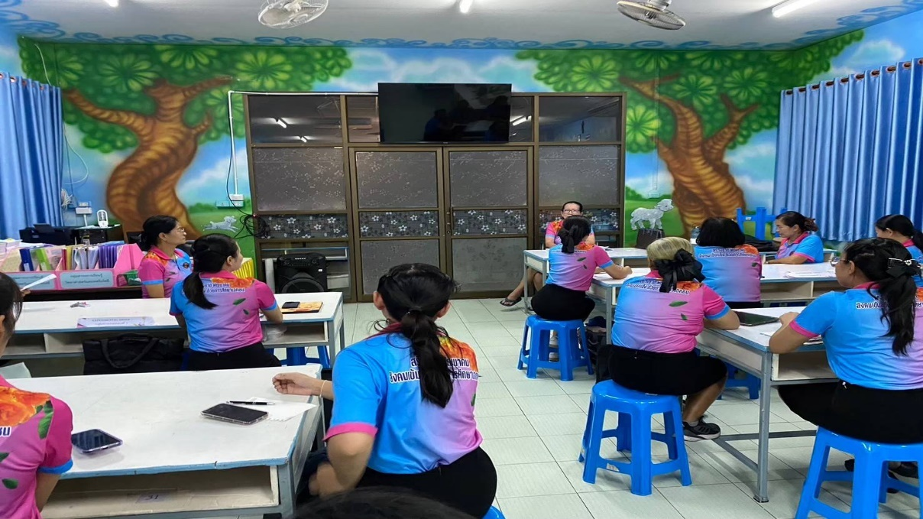

นางสาวสุภารัตน์ เหลืองรัตวิมล รองผู้อำนวยการฝ่ายวิชาการ มาให้ความรู้ความเข้าใจ เกี่ยวกัยกระบวน PLC
ให้แก่ผู้รับผิดชอบในแต่ละกลุ่มสาระ

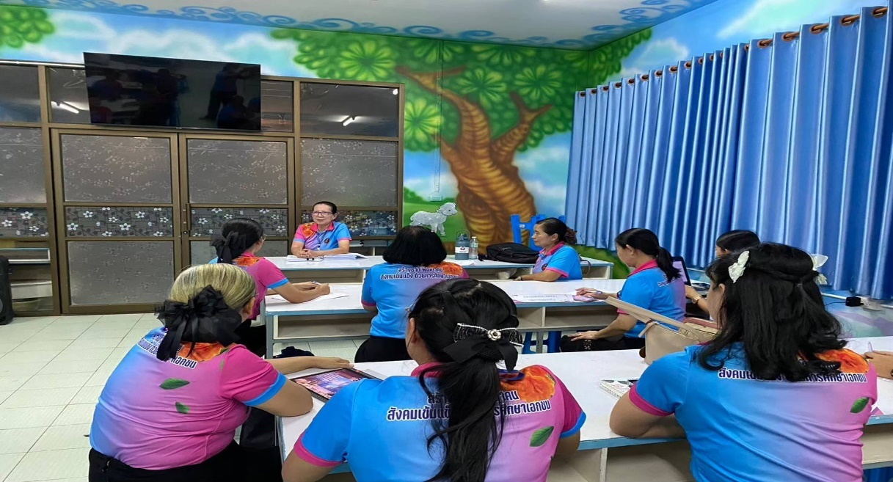

การประชุมและติดตาม

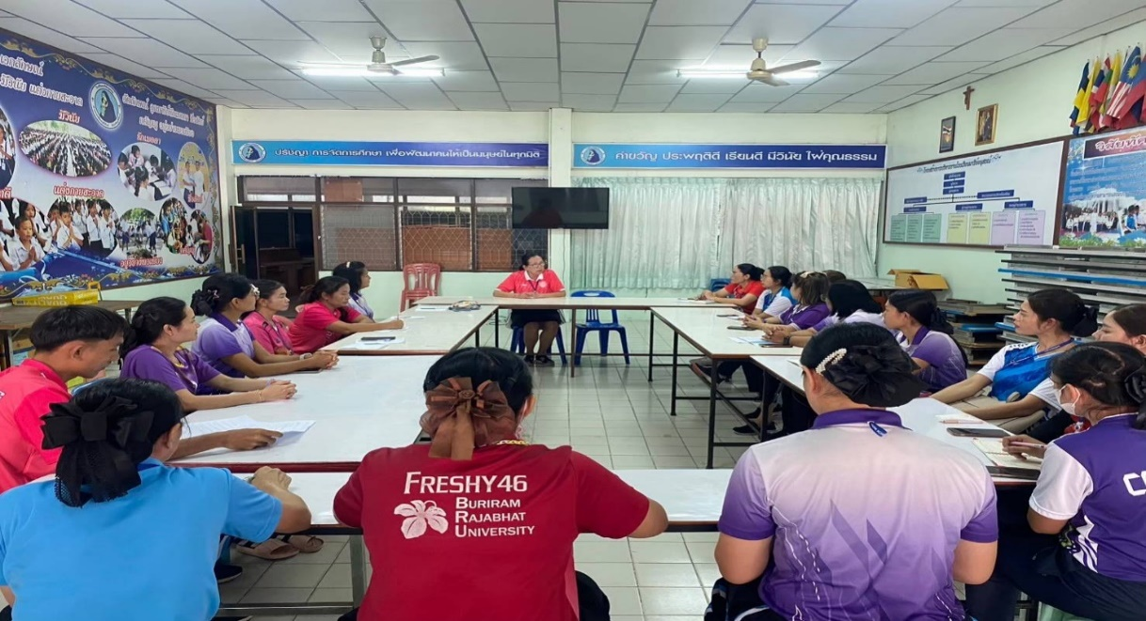

ประชุมหัวหน้าสายและหัวหน้ากลุ่มสาระเพื่อเตรียมความพร้อมก่อนการนิเทศการเรียนการสอน

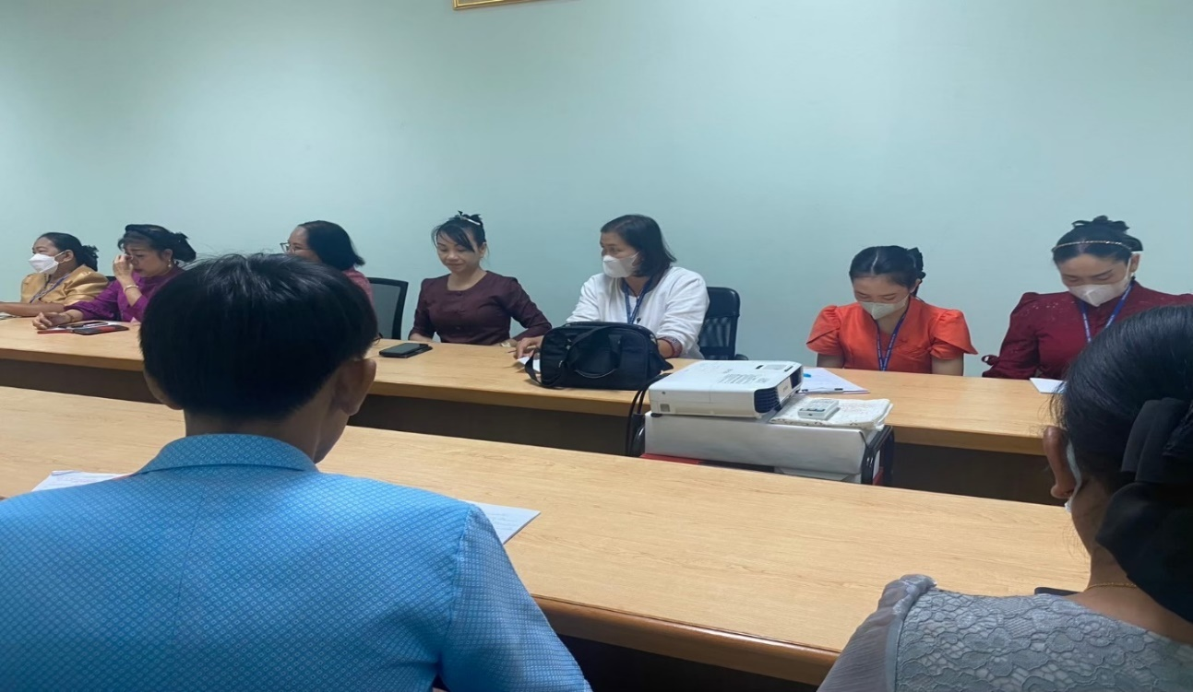

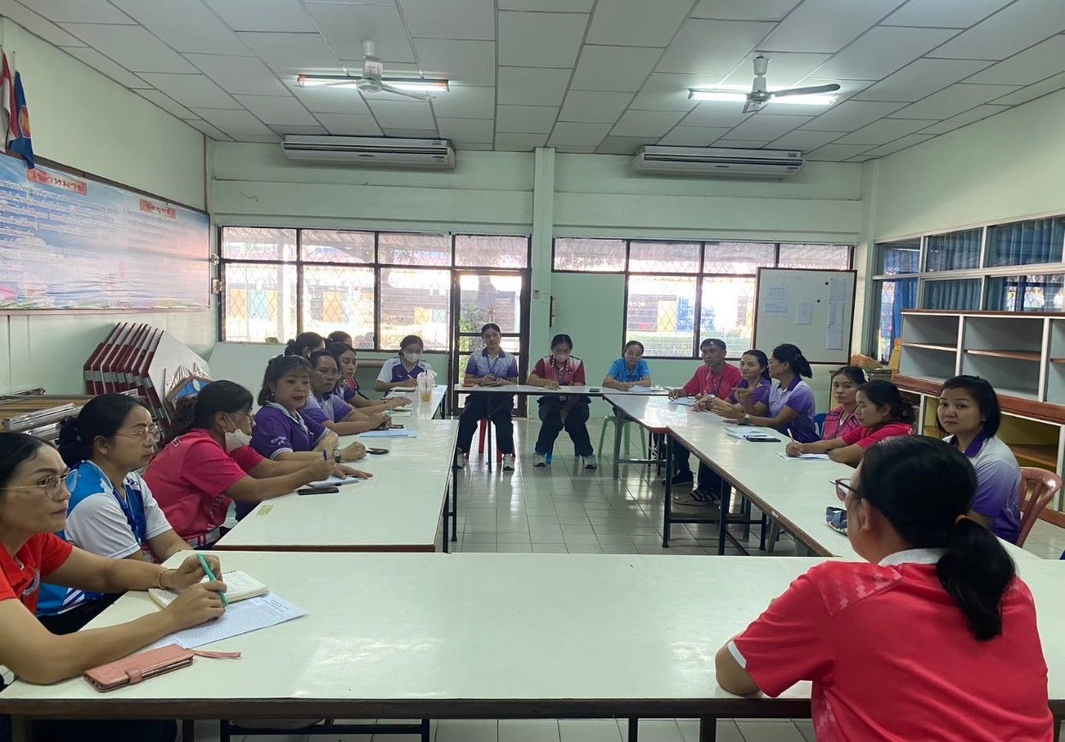

หลังจากนิเทศการสอน จะมีการสรุปและให้ข้อเสนอแนะเพื่อนำไปต่อยอดความรู้ให้กับนักเรียน

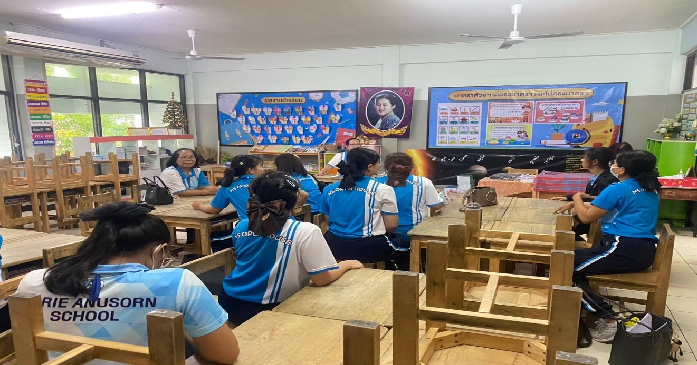

ประมวลภาพกิจกรรม
การเรียนการสอน

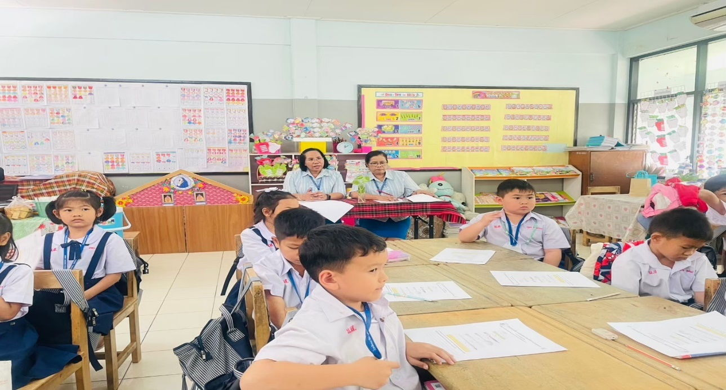

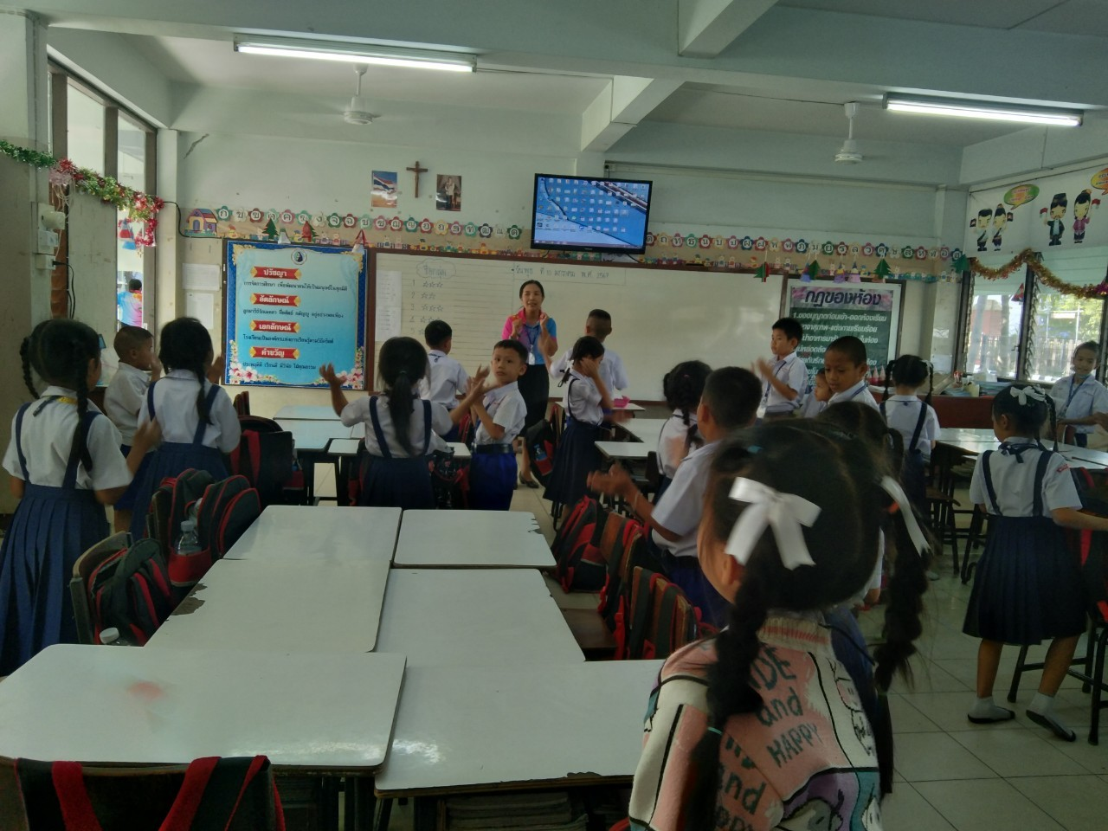

หัวหน้าสาระการเรียนรู้และหัวหน้าสายชั้นมานิเทศการเรียนการสอน คุณครูนำนักเรียนอ่านและสะกดคำ ตามหลักการอ่านที่ถูกต้อง

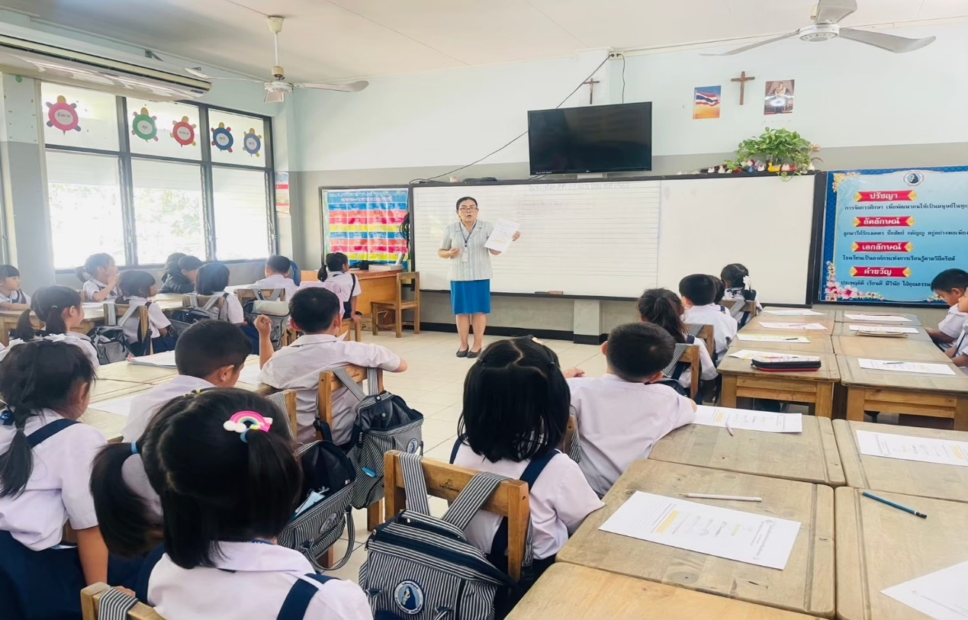

นักเรียนตั้งใจเรียนขณะที่ครูกำลังสอนและกล้าซักถามข้อสงสัย

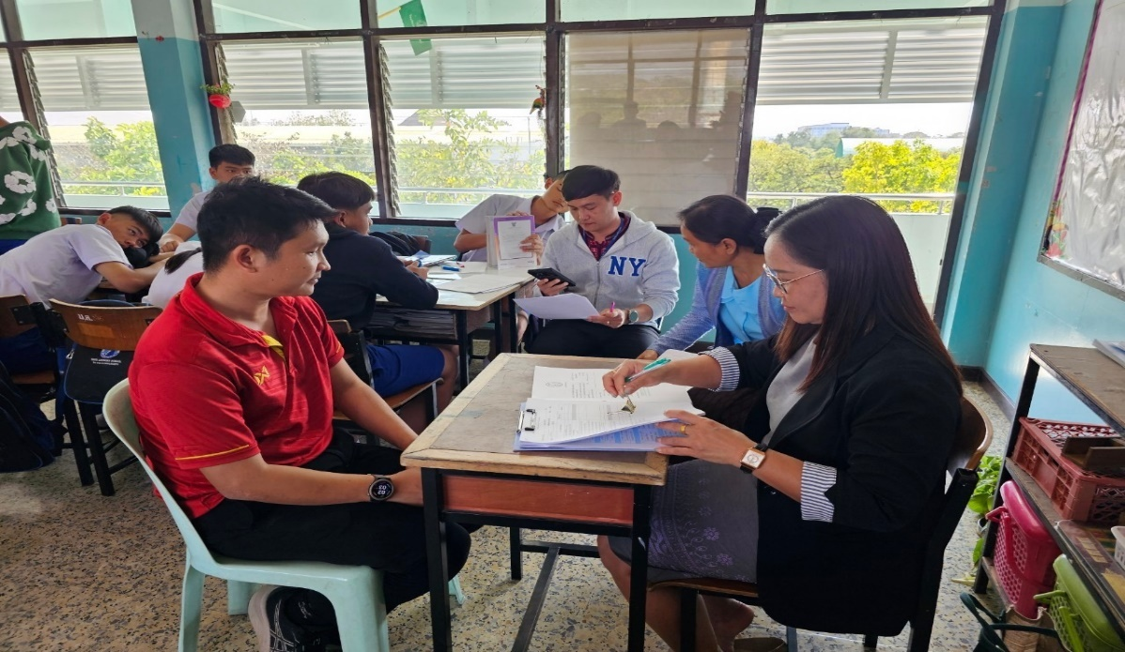

ศน. ราตรี สงวนรัมย์ ศึกษานิเทศก์ชำนาญการ และหัวหน้าสาระ หัวหน้าสายชั้น มาให้คำแนะนำเพิ่มเติมให้กับครูผู้สอน เพื่อนำไปต่อยอดการสอนต่อไป

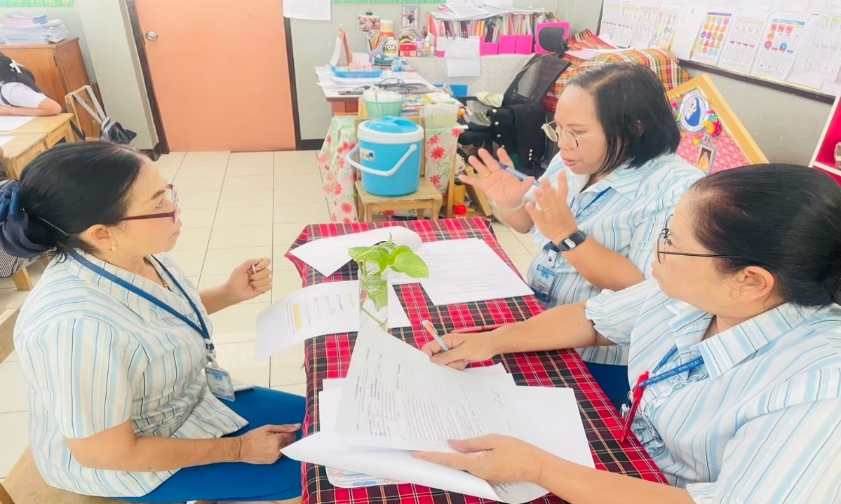

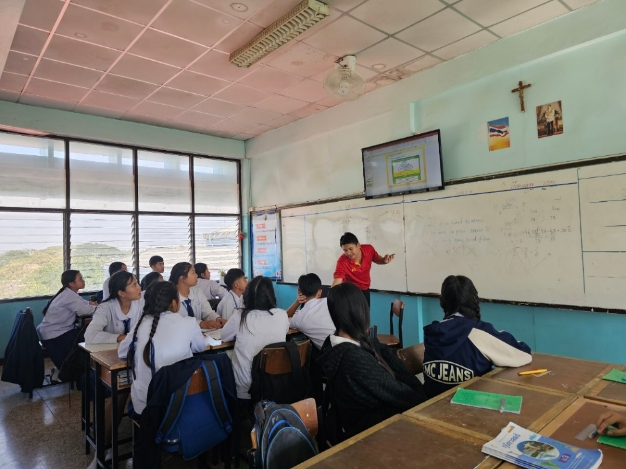

ครูอธิบายและให้คำแนะนำเพิ่มเติมให้กับนักเรียนที่ยังไม่เข้าใจ

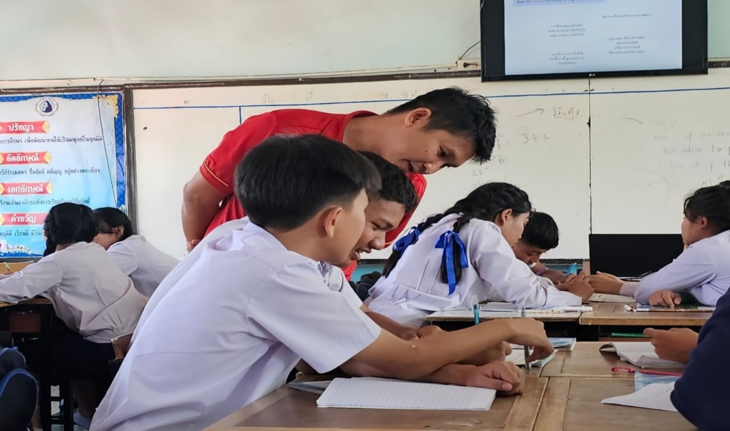

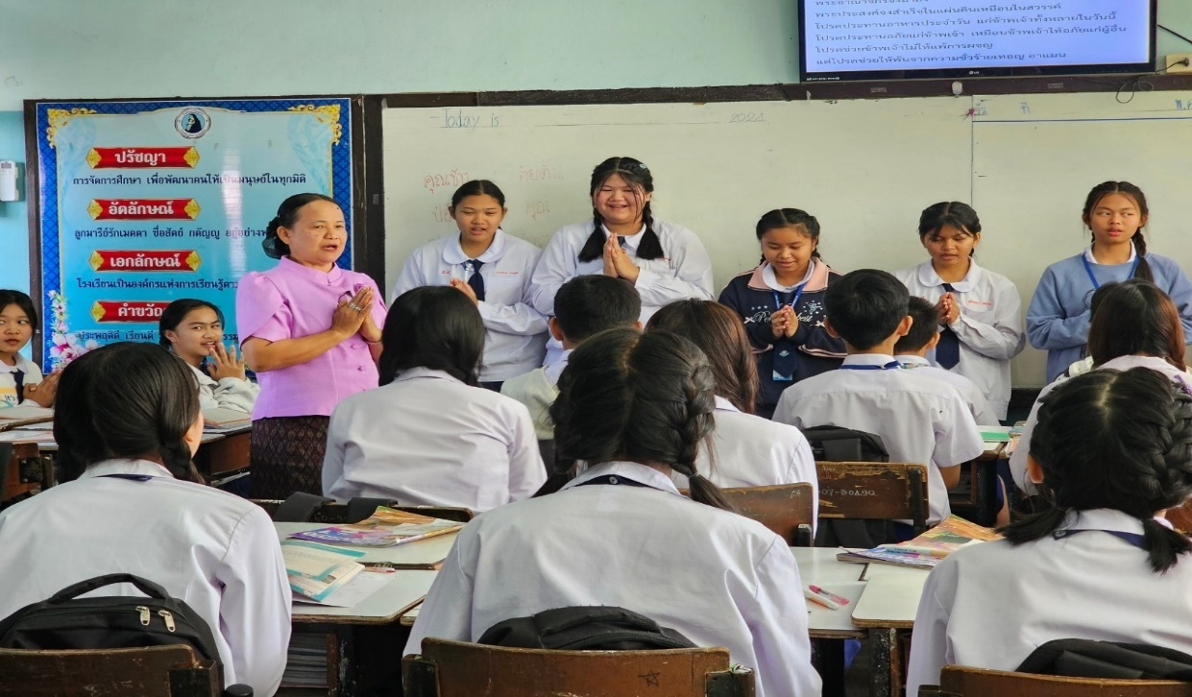

คุณครูสอนหลักการปฎิบัติตนในการเรียน และสอนให้นักเรียนได้มีส่วนร่วมในการสอน โดยยึดนักเรียนเป็นศูนย์กลางการเรียนรู้
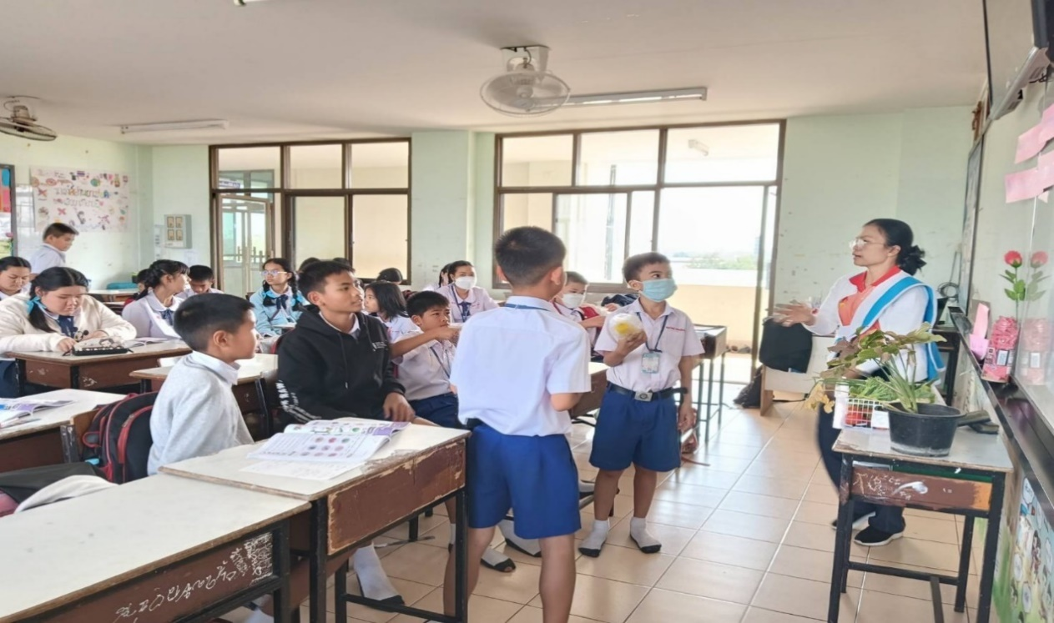

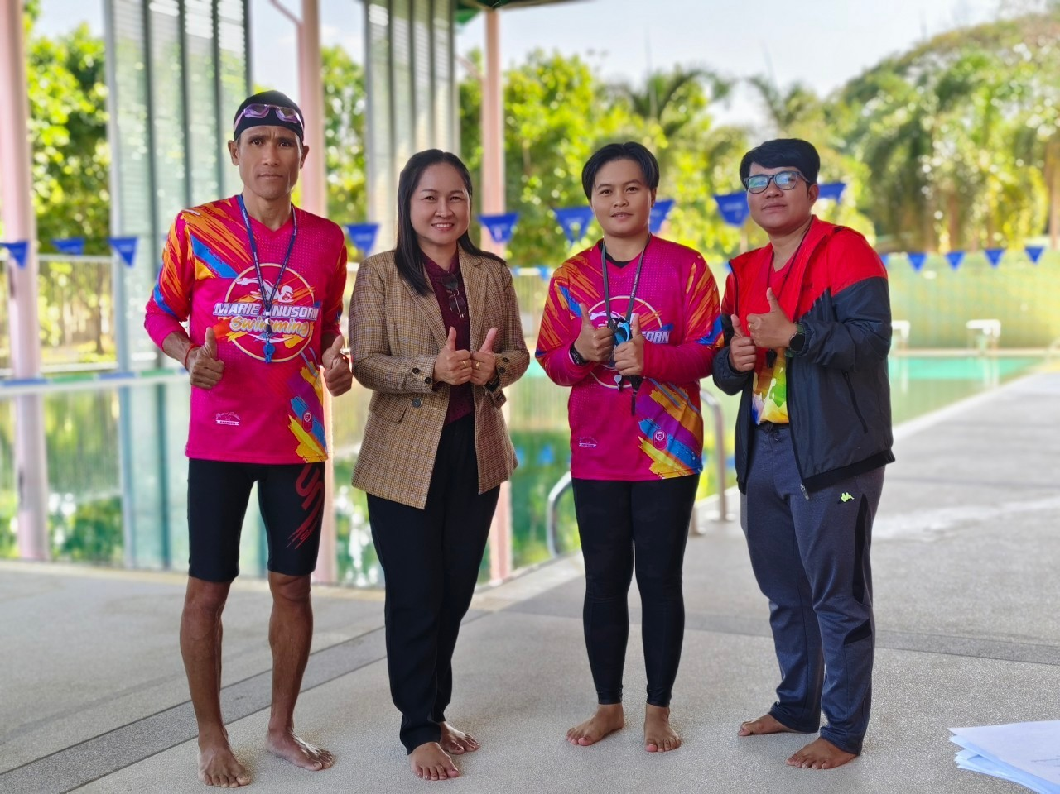

ศน. ราตรี สงวนรัมย์ ศึกษานิเทศก์ชำนาญการ และหัวหน้าสาระ หัวหน้าสายชั้น มาให้คำแนะนำเพิ่มเติมให้กับครูผู้สอน เพื่อนำไปต่อยอดการสอนต่อไป
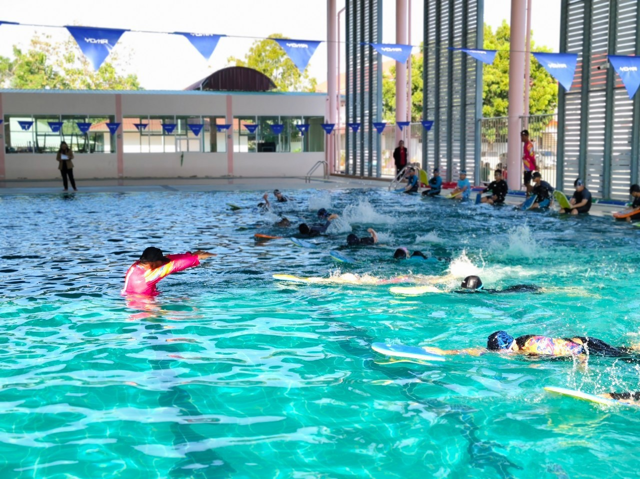

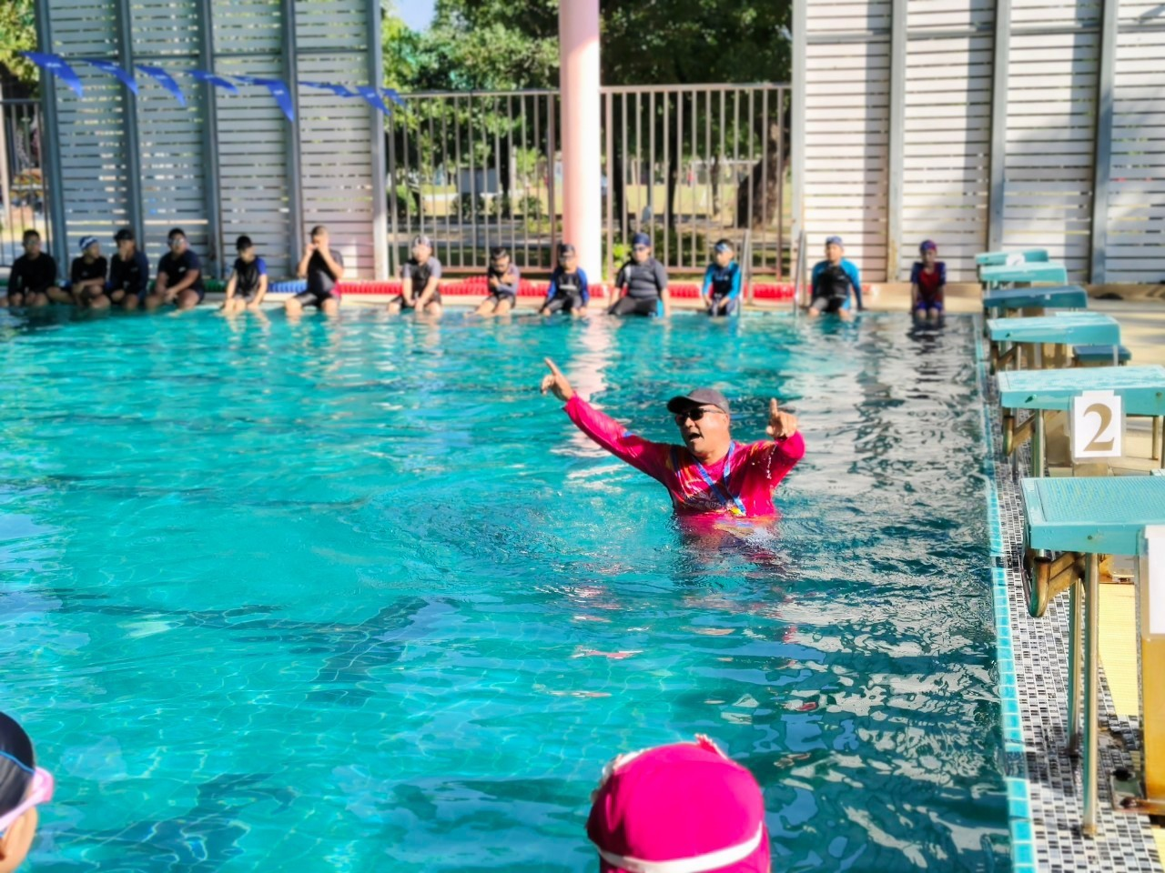

นักเรียนได้ลงมือปฏิบัติจริง
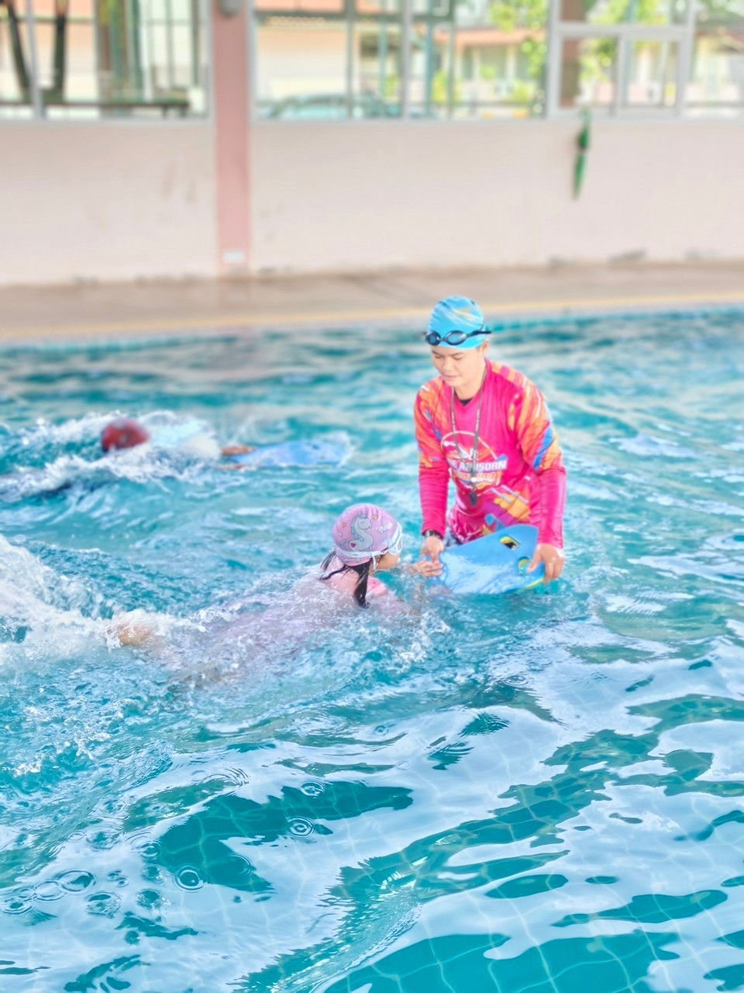

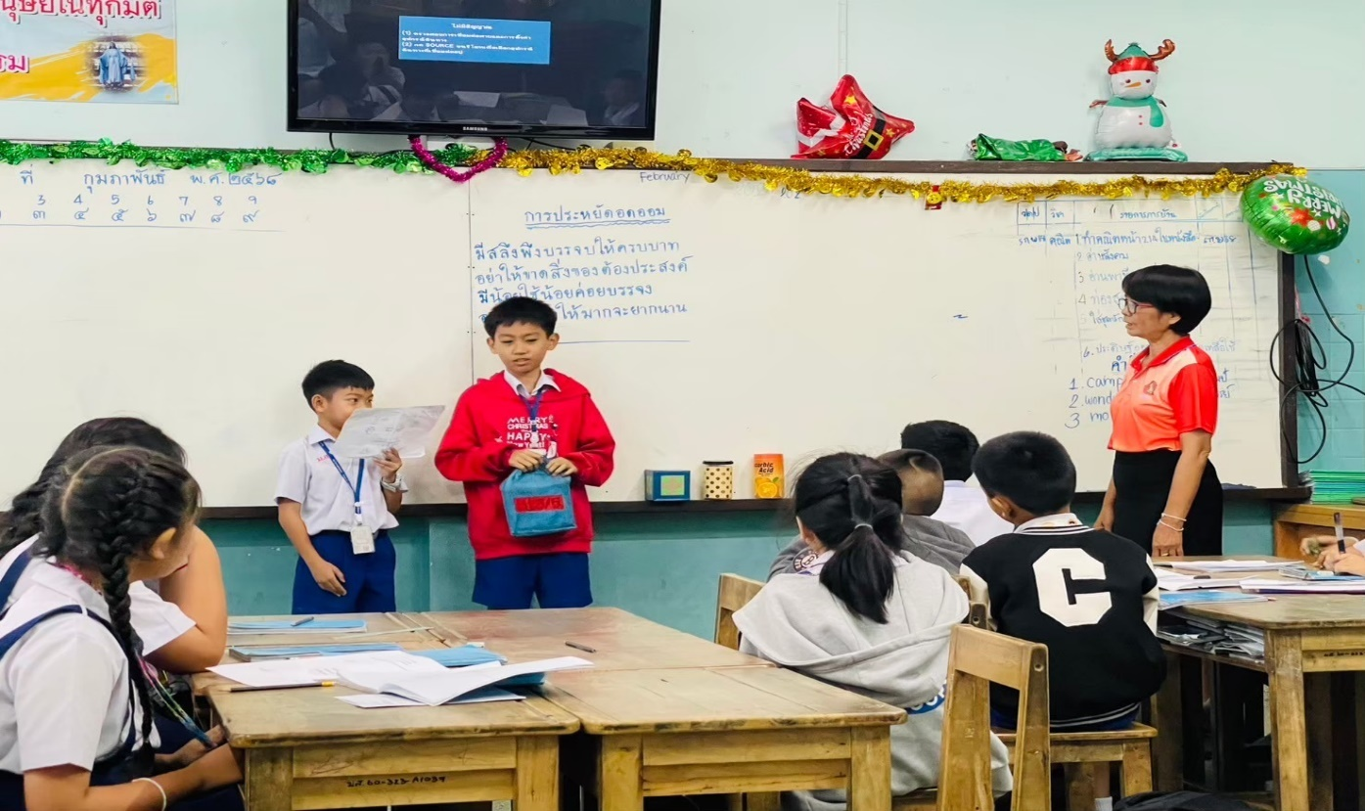

หัวหน้าสาระมานิเทศการเรียนการสอน และให้ทำการแนะนำเพิ่มเติม เด็กๆออกมานำเสนอจากที่ครูได้สอนไป
เด็กๆตั้งใจเรียนกันอย่างมาก
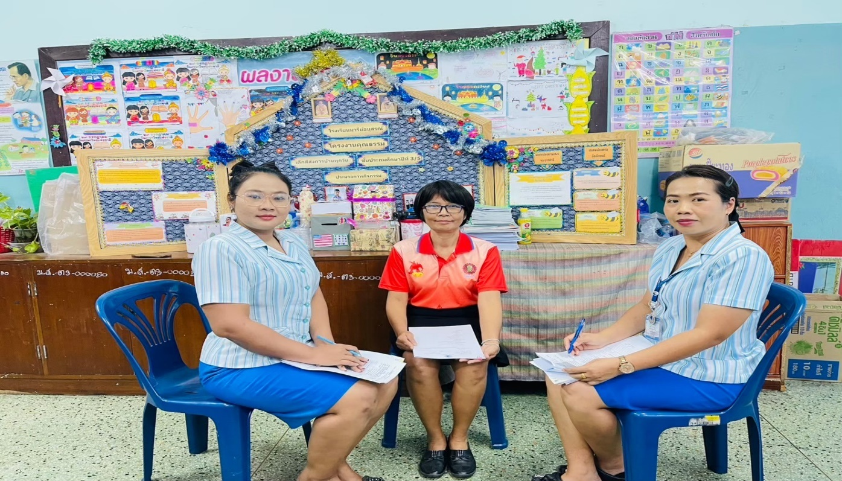

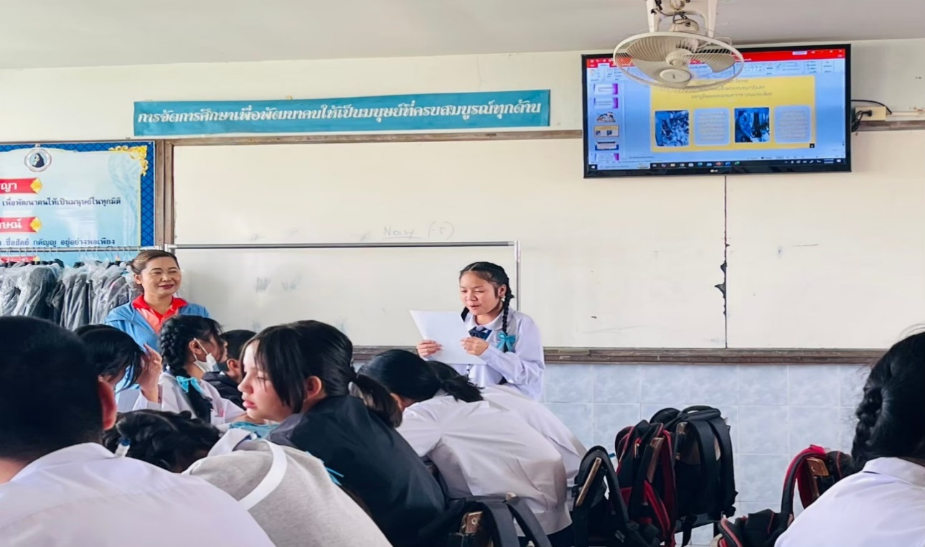

นักเรียนออกมานำเสนอหน้าชั้นเรียนเพื่อทดสอบความรู้และความเข้าใจจากเรื่องที่ได้เรียนไปในชั่วโมง

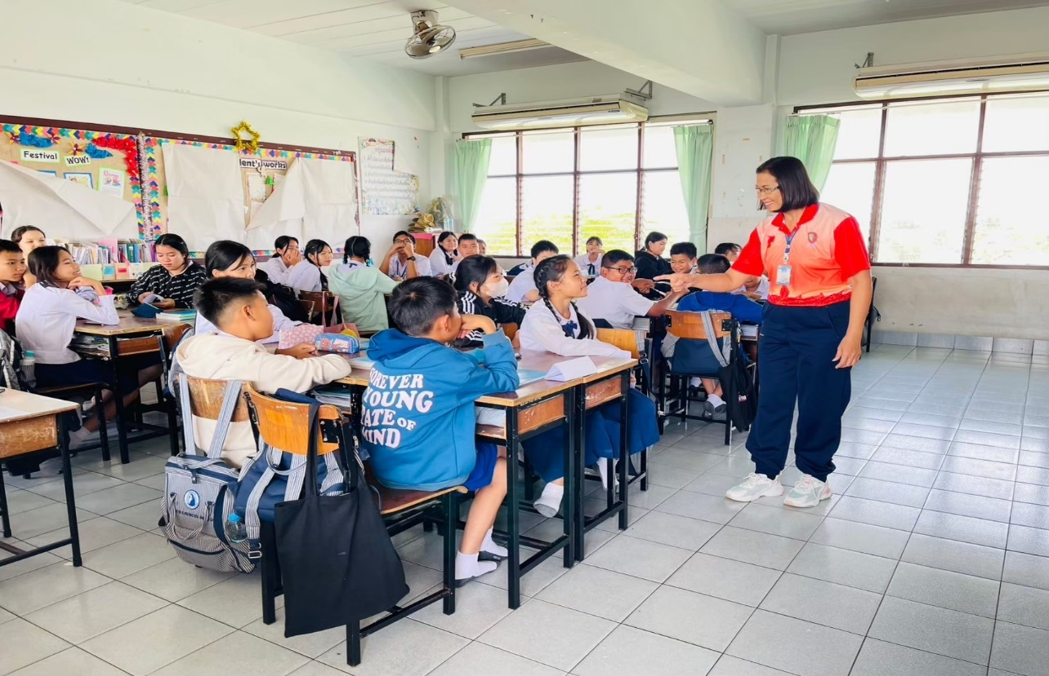

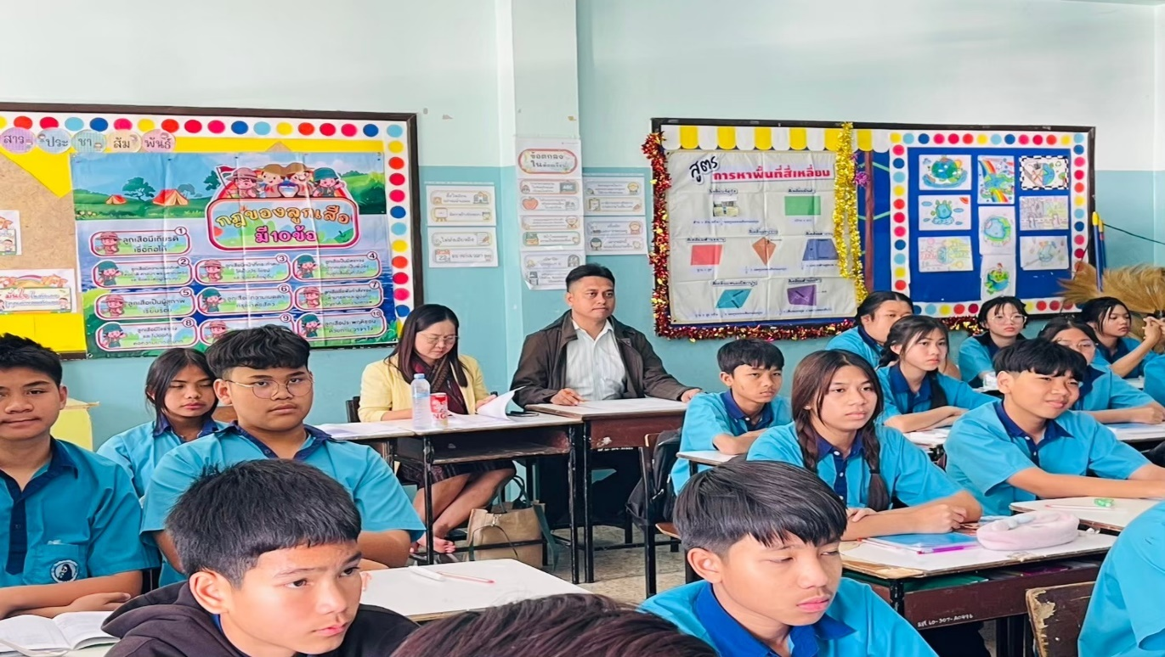

ท่าน ศน.ราตรี สงวนรัมย์ มาร่วมเป็นกำลังใจในการเรียนการสอนของครู และให้ข้อเสนอแนะเพิ่มเติม
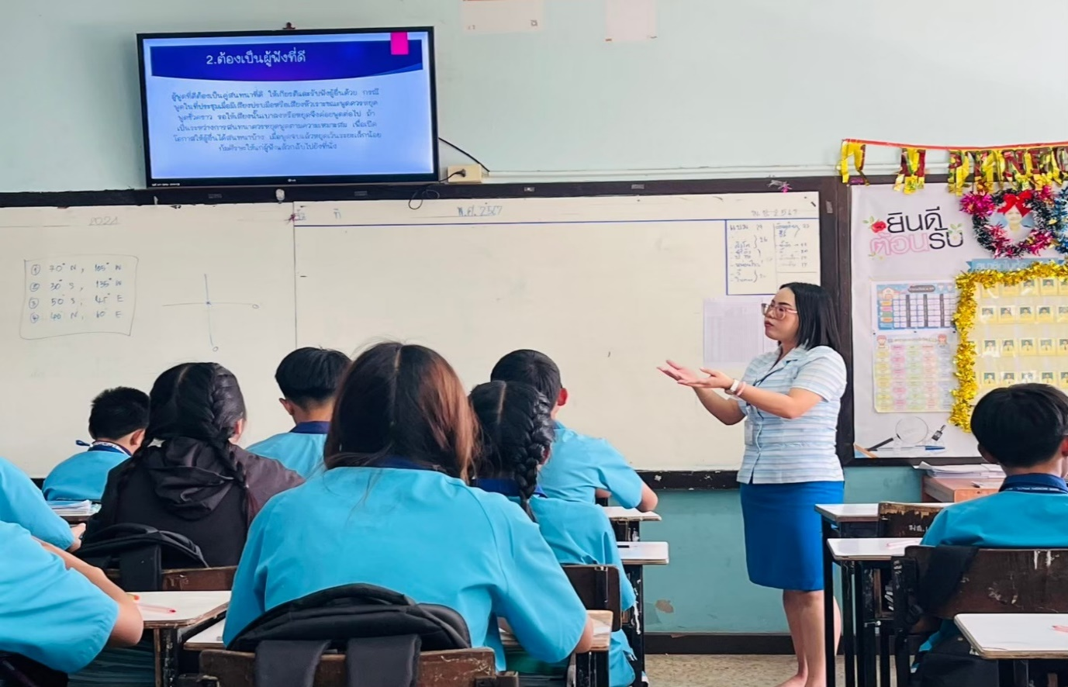

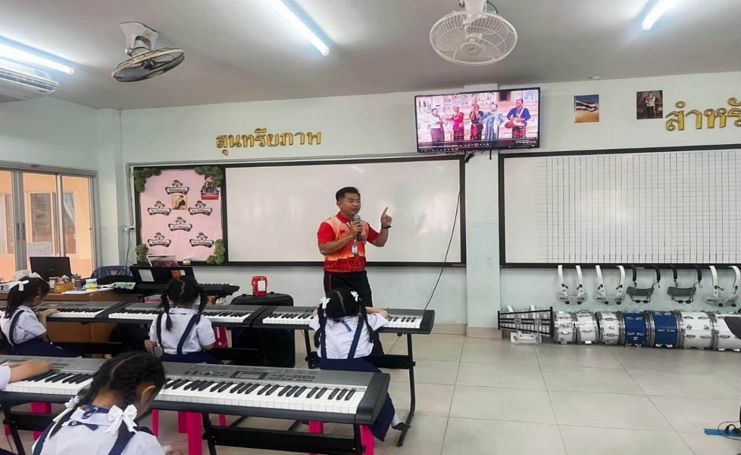

ครูผู้สอนอธิบายเนื้อหาให้นักเรียนในชั่วโมงสอนอย่างตั้งใจ
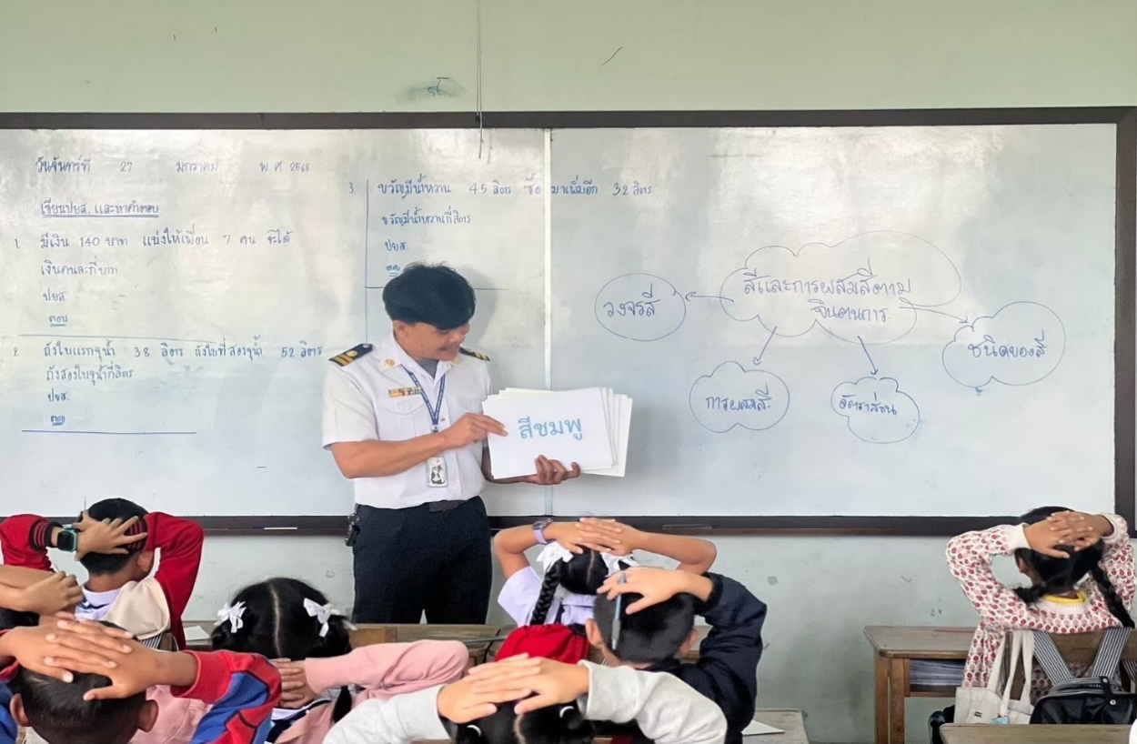

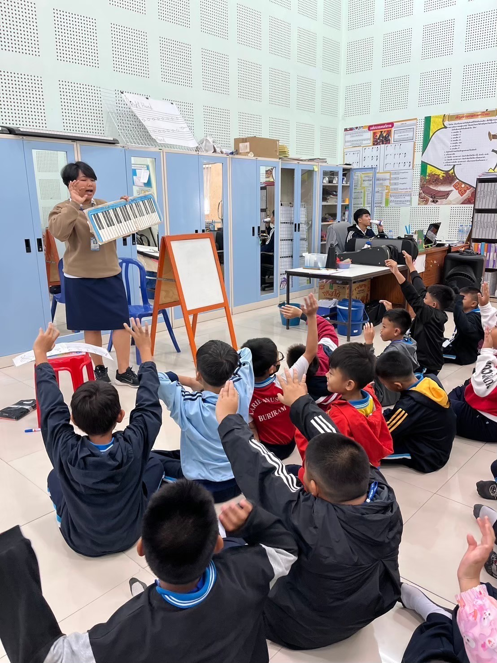

ครูนำนักเรียนฝีกปฎิบัติในรายวิชา เพื่อให้นักเรียนได้เข้าใจเพิ่มเติม และเข้าใจมากยิ่งขึ้น
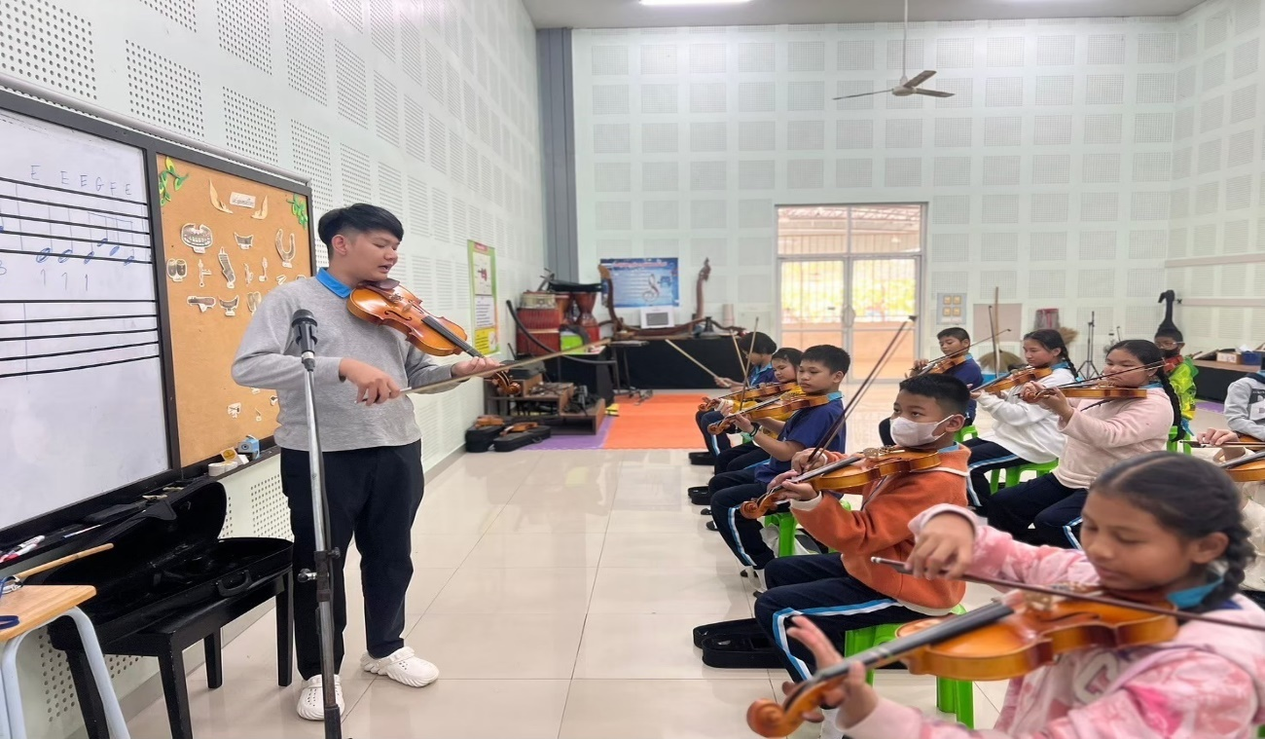

คิวอาโค๊ต เอกสารอ้างอิง


เอกสารอ้างอิง
โครงการพัฒนาศักยภาพครูสู่มืออาชีพแบบ PLC


เอกสารอ้างอิง PLC
กลุ่มสาระการเรียนรู้คณิตศาสตร์


เอกสารอ้างอิง PLC
กลุ่มสาระการเรียนรู้วิทยาศาสตร์


เอกสารอ้างอิง PLC
กลุ่มสาระการเรียนรู้ภาษาต่างประเทศ


เอกสารอ้างอิง PLC
กลุ่มสาระการเรียนรู้ภาษาไทย


เอกสารอ้างอิง PLC
กลุ่มสาระการเรียนรู้ สังคมศึกษา ศาสนาและวัฒนธรรม


เอกสารอ้างอิง PLC
กลุ่มสาระการเรียนรู้ สุขศึกษาและพละศึกษา


เอกสารอ้างอิง PLC
กลุ่มสาระการเรียนรู้ ศิลปะ


เอกสารอ้างอิง PLC
กลุ่มสาระการเรียนรู้ การงานอาชีพ


เอกสารอ้างอิง
งานนิเทศชั้นเรียน PLC
"C:\Users\pol\Desktop\สรุปงานนิเทศชั้นเรียน PLC.png"

